数据中心基础设施可视化管理平台
技术方案建议书

北京华夏运通科技有限公司
2016/6/1

目 录
1 产品概述 3
1.1 数据中心管理现状 3
1.2 新一代数据中心管理需求 3
1.3 数据中心基础设施可视化管理平台建设思路 4
2 数据中心基础设施可视化管理平台功能模块概述 5
2.1 数据中心资产可视化管理 6
2.1.1 IT类资产三维浏览 11
2.1.2 IT类资产维护功能 12
2.1.3 动环类资产三维浏览 15
2.2 数据中心容量可视化管理 17
2.2.1 机柜空间使用情况展现 18
2.2.2 机房承重信息查询 18
2.2.3 机房用电能耗展现 19
2.2.4 机房信息点使用情况展现 19
2.3 数据中心配线可视化管理 20
2.3.1 三维配线浏览 20
2.3.2 二维可视化的配线维护功能 22
2.3.3 智能配线 25
2.3.4 跳线长度自动计算 26
2.3.5 拓扑推演 27
2.4 数据中心能耗可视化管理 28
2.4.1 机房级能耗组成和展现 30
2.4.2 数据中心能耗分析 31
2.5 数据中心运维可视化管理 33
2.5.1 设备上下架 34
2.5.2 用户权限管理 38
2.5.3 日志管理 40
2.6 数据中心三维一体化监控平台 41
2.6.1 动环监控模块 41
2.6.2 IT设备运行状态展现 47
2.6.3 告警信息管理 47
2.7 成果展示功能 51
3 安装部署 58
3.1 系统架构 81
3.1.1 整体架构 81
3.1.2 架构细节 82
3.2 硬件配置要求 82

产品概述

数据中心管理现状
数据中心作为信息化工作的重要载体，其安全可靠的运行对于信息化工作的开展具有非常重要的价值。目前针对数据中心的运维保障工作中，普遍都有了传统的动环监控、IT资源监控系统等设施，这些系统的存在对于数据中心正常可靠的运行具有重要的意义。
可以看到的是，随着云计算应用的不断推广，数据中心的规模将不断扩大，针对数据中心运维管理工作的要求也将不断增加，其复杂度和难度也将相应增加。数据中心的运维工作大体分为自运维和代维两种模式，如何高效自运维和高效管理代维团队成为数据中心管理者面临的一个切实问题。
从当前数据中心的运维现状和常见产生问题来看，依赖自动化手段还是不能保证数据中心的高度可靠，有效发挥人的主观能动性，发挥人在实际运维工作中的主动性对于保证数据中心可靠运行显得越来越重要。人是一个需要进行有效管理的对象，如何采用信息化手段方便人员的运维工作和管理人员的运维工作自然也成为数据中心管理者一个必须面临的课题。
数据中心基础设施可视化管理平台的设计理念就是从数据中心线上线下一体化运维的思路出发，通过三维可视化的手段切实有效实现数据中心基础设施线上线下一体化管理，实现通过线上高效指导线下运维工作，同时实现线下运维工作的线上快速更新，有效搭建数据中心线下运维和线上操作的沟通平台，将数据中心的基础设施运维工作高度信息化，切实有效保障数据中心技术设施的高效可靠的运行。

新一代数据中心管理需求
随着数据中心建设规模的不断扩大，重要性不断提高，已有的数据中心管理手段将不能完全满足数据中心管理者的需求。传统的动环监控手段能够解决的是数据中心宏观环境的基本运行状态，传统的IT监控手段能够解决的是各类IT资源的运行状况。除了这些基本的自动化监控手段之外，如何采用有效的信息化手段实现对人员工作的效率提升和高效管理是一个重要课题，如下几个就是普遍涉及的运维人员的日常工作内容：
- 日常设备上下架如何高效进行？如何有效的不用进出机房就能实现对机房设备上下架的指导和维护？如何实现运维人员进入机房就能够知道如何操作，而不用必须在机房内进行实际的现场观摩才能知道怎么操作。
- 设备数量越来越多，各类设备之间的配线关系如何有效管理？
- 各类监控系统越来越多，如何直观有效的将设备运行状态信息进行有效跟踪和展示？
- 绿色机房的建设目标如何真正落地？如何真正有效的掌控数据中心的能耗运行状态？
- 数据中心基础设施运维技术如何进行不同运维人员之间的高效传递和共享？如何方便新的运维人员快速了解数据中心的布局和运维方式方法？
- 如何有效搭建数据中心管理层与运维层之间的高效沟通和交流平台？

数据中心基础设施可视化管理平台建设思路
数据中心基础设施可视化管理平台的建设思路是将3D可视化技术和机房运维管理进行有效结合。充分利用3D技术在空间展示、设备建模、空间计算和能耗管理等方面的优势，同时通过结合用户现有运维手段和流程实现一个完整的、立体化新一代数据中心综合管理平台，实现数据中心线上线下运维工作的高度统一。通过有效利用3D技术，可以在利用已有数据中心的监控运维手段的同时，实现对如下数据中心运维管理不足的弥补，主要体现在：
- 设备资产建模的高度精细化；
- 配线管理工作的直观化、规范化和3D化；
- 数据中心空间和能耗管理的直观化和高效化；
- 设备上下架流程的规范化和线上指导快速化；
- 打造了一个统一立体化的数据中心线上线下高效统一的运检平台。

数据中心基础设施可视化管理平台功能模块概述
数据中心基础设施可视化管理平台主要功能模块包括有以下几个方面:
- 数据中心资产可视化管理：以整合用户已有诸如设备台账信息实现在三维场景中直观展示当前数据中心各层级资产信息，诸如空调、UPS、配电柜、机柜、设备、端口等信息展示；实现对数据中心资产的高度可视化、精细化管理。
- 数据中心容量管理：支持在三维场景中针对数据中心的数据中心各类容量资源（诸如空间、承重、用电和信息接入点）的精确统计和分析，快速判断当前数据中心的资源使用状况，高效进行数据中心资源分配，合理规划数据中心各类资源。
- 数据中心配线管理：以用户当前设备配线信息为基础数据，用三维虚拟现实为主要技术手段，实现对数据中心配线的三维立体化管理。实现对机房内各个设备的配线信息点资源可视化管理；同时可以内嵌的“智能配线”功能帮助用户直截了当的进行机房内线缆走向的规划。跳线长度计算功能可以有效帮助实际运维人员在跳线操作时的高度可操作性和可指导性。
- 数据中心能耗管理：通过在三维平台中整合相关能耗监控系统的数据，比如微环境监控、电力使用监控等系统，利用三维可视化技术实时展现数据中心相关能耗使用情况（包括能耗分布趋势分析、PUE的趋势分析），帮助数据中心管理者实时发现数据中心的能耗使用情况，快速做出相关决策。
- 数据中心运维管理：系统内嵌了设备上下架流程管理、任务指派和确认的功能，方便数据中心不同用户间的分工协作；同时针对配线操作，也增加了结果导入、指派和确认的操作入口，方便用户根据指南进行操作和快速确认的功能。
- 数据中心三维一体化监控平台：最后，基于三维可视化技术，通过对接数据中心已有各类监控系统（动环监控、IT监控），实现在一个立体化平台上直观展示所有当前数据中心各类资产的运行状态。为数据中心三维一体化监控平台建设打下坚实的基础。

数据中心环境可视化
三维系统中的环境展示功能是用于直观展现数据中心的地理位置（包括数据中心园区周边商场、加油站、变电站等设施物理布局）、园区环境、楼宇内机房布局、机房内的机柜信息展现几个层面。我司系统允许用户从最外层的google earth导航式模式进行三维场景的逐级浏览，同时允许用户在三维场景中自行编辑针对每个环境中的对象的展示要素和内容。
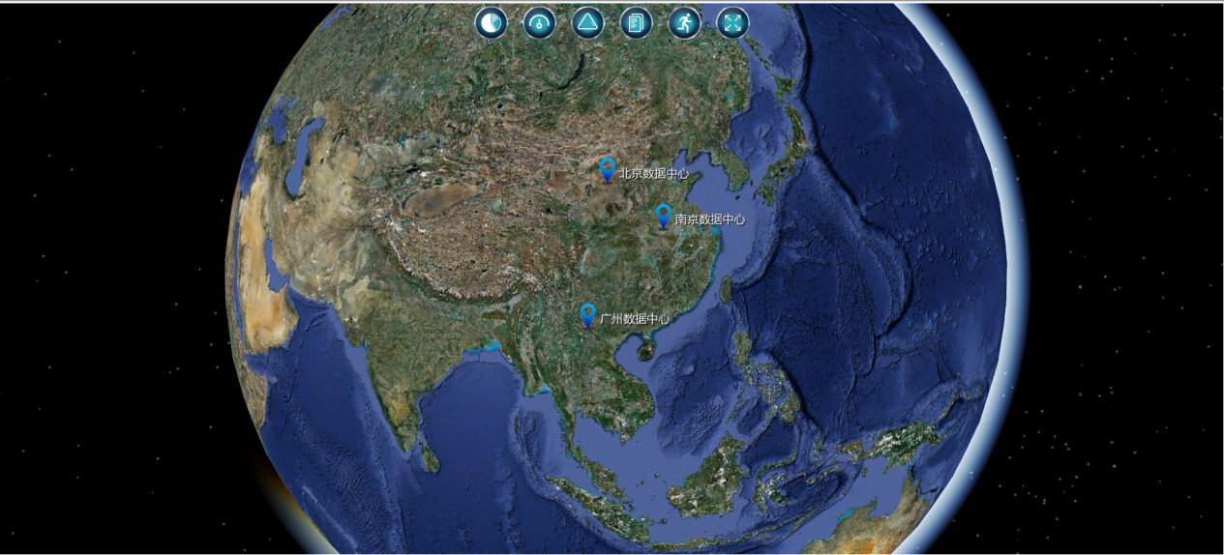
下文分别就不同层次的展示内容进行描述。

数据中心园区周边设施展现
数据中心园区周边设施展现支持展现数据中心园区周边商场、加油站、变电站等设施物理布局，以及相关物理设施距离数据中心园区的距离，如下图所示。
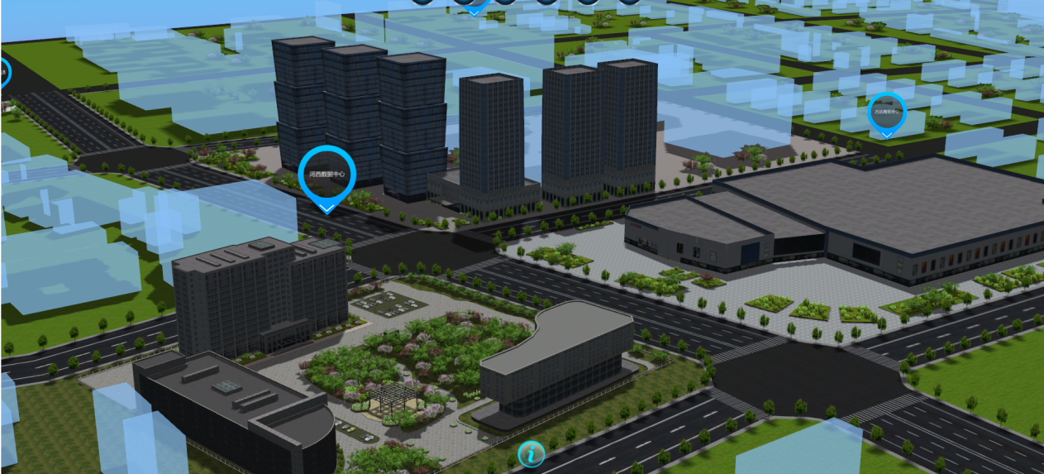
数据中心园区展示
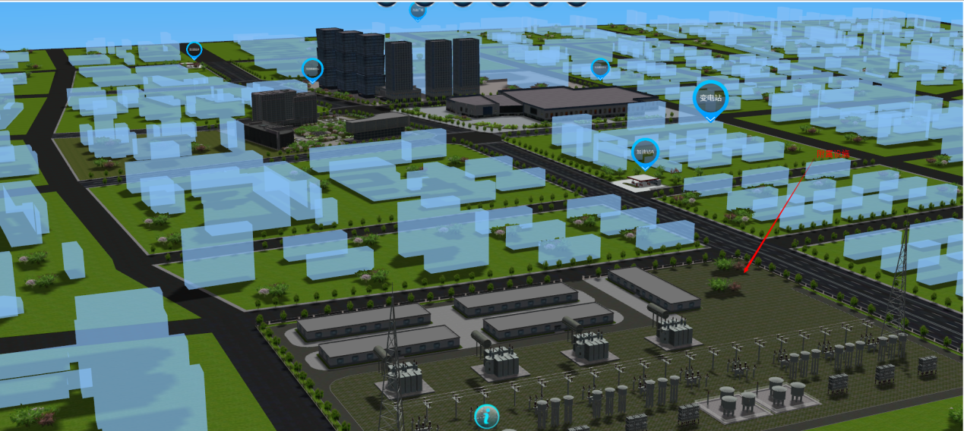
变电站、加油站等附属设施展示
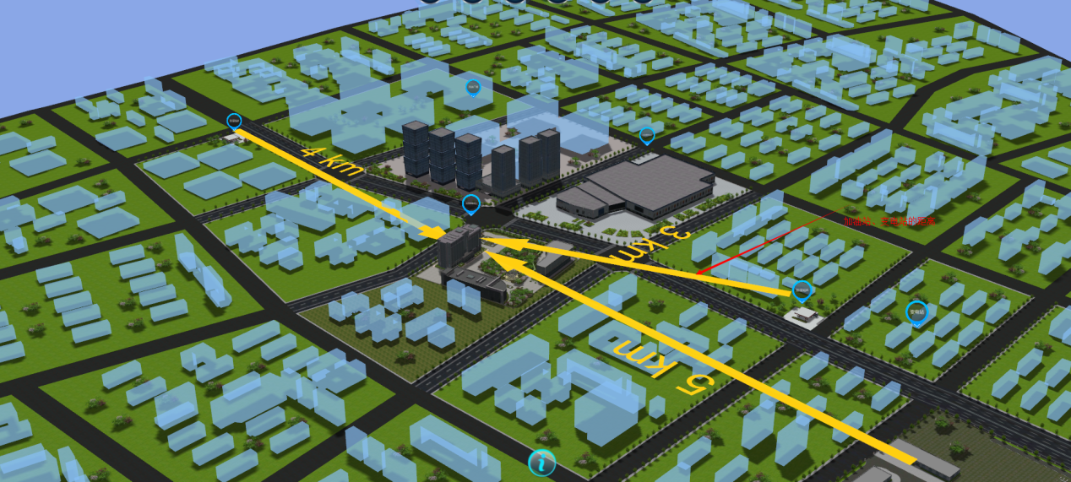
附属设施的距离展现

数据中心楼宇建筑设施展现
数据中心楼层楼宇建筑设施展现方便用户直观浏览数据中心园区的楼宇建筑的布局情况，同时支持用户在三维场景中自行编辑改楼宇所包含的展现信息，如下图所示。
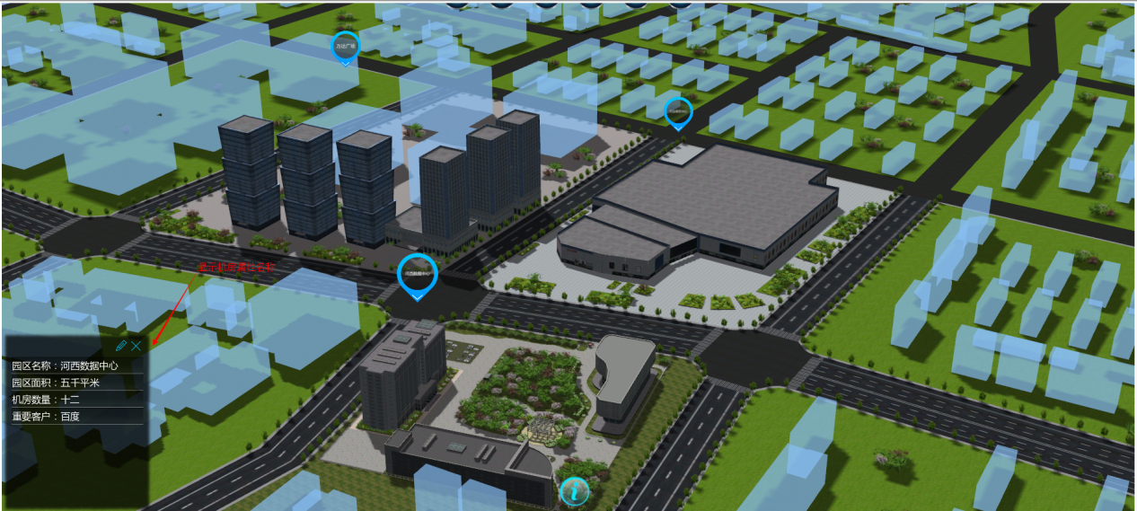
允许用户在三维场景中直观展示园区的相关属性描述

数据中心机房设施展现
数据中心机房设施展现支持数据中心楼宇中的分层展现，方便用户直观浏览数据中
心楼层中的机房、动力环境房间的布局展现。同时支持用户自行编辑楼层所需要展现的信息内容，包括机房数量、机柜数量、等级等内容，如下图所示。
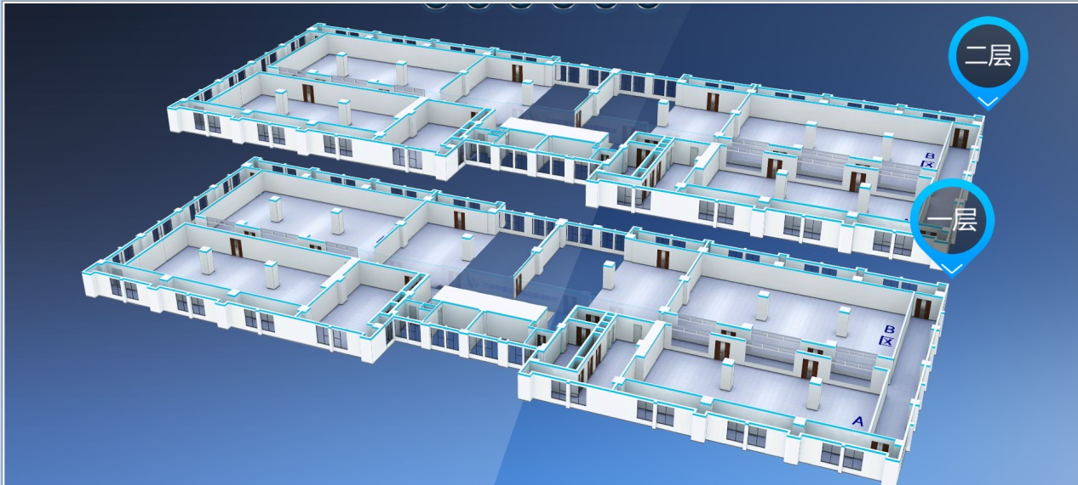
进入楼宇后的多机房楼层展现
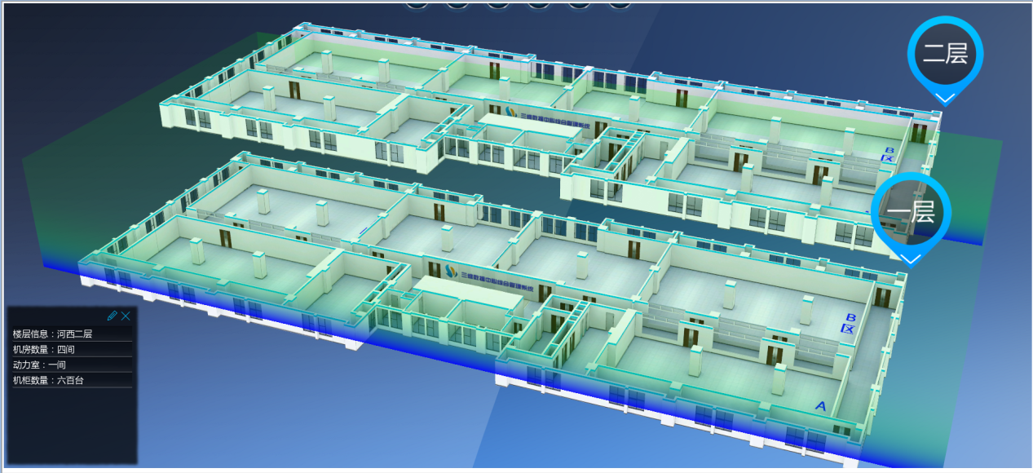
楼层信息描述展示
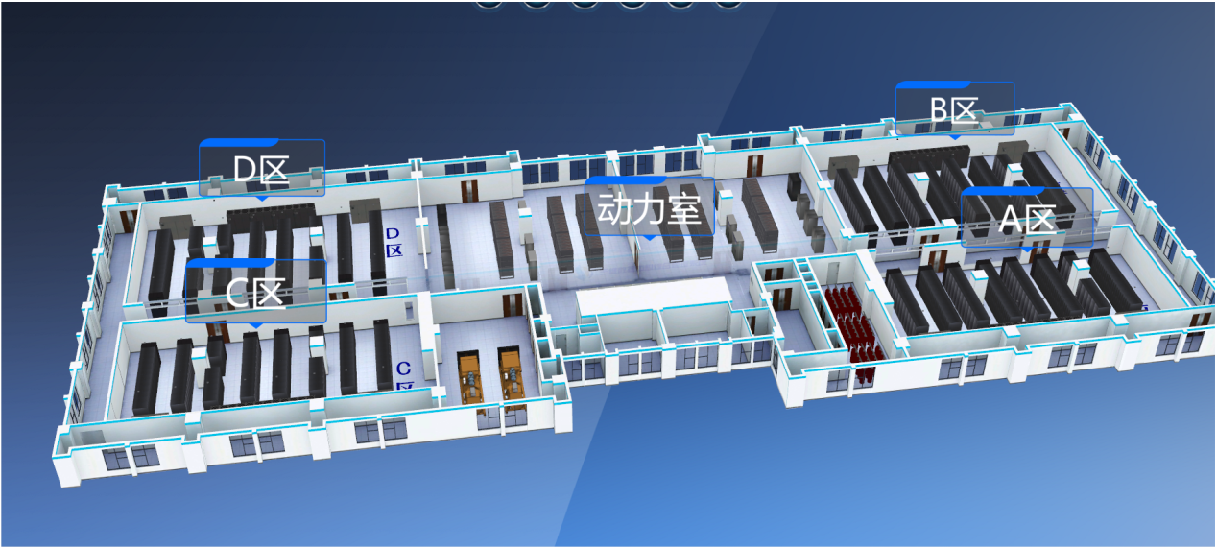
进入楼层后的机房和动力室展现

数据中心机柜设施信息展现
数据中心机柜设施信息展现支持机房内机柜状态，包括“未启用”、“空闲”、“启
用”和“预占”四种状态，同时可以显示机房的等级等描述信息，亦可以支持机房的机柜空间使用分布状态，如下图所示。
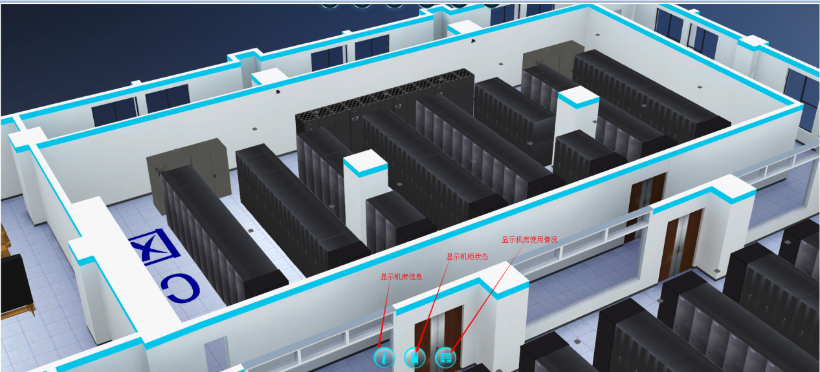 进入某个机房后的三维场景

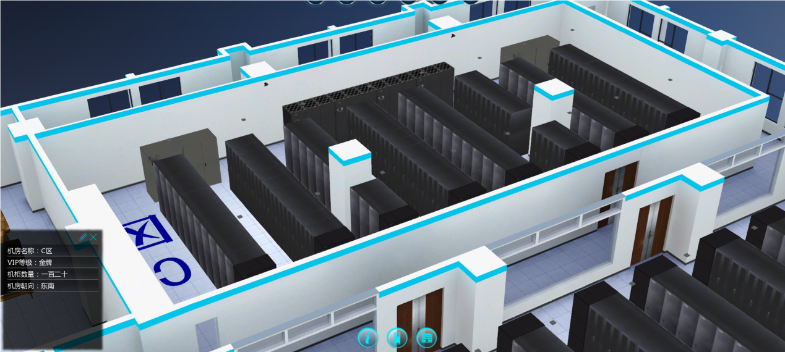
直观显示某个机房的相关属性
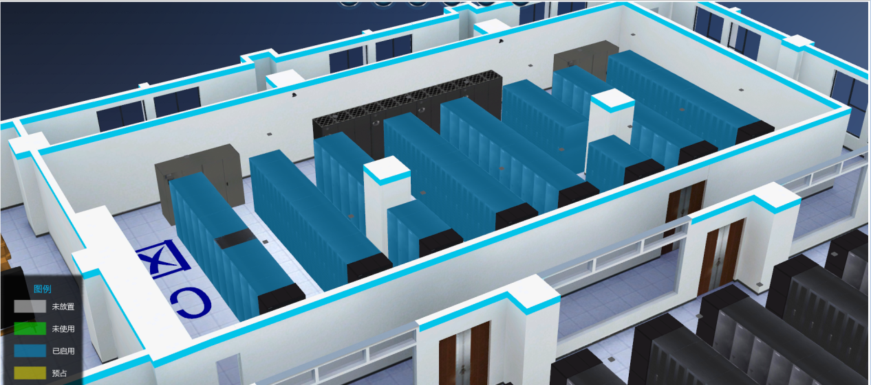
直观展示某个机房内的所有机柜不同状态
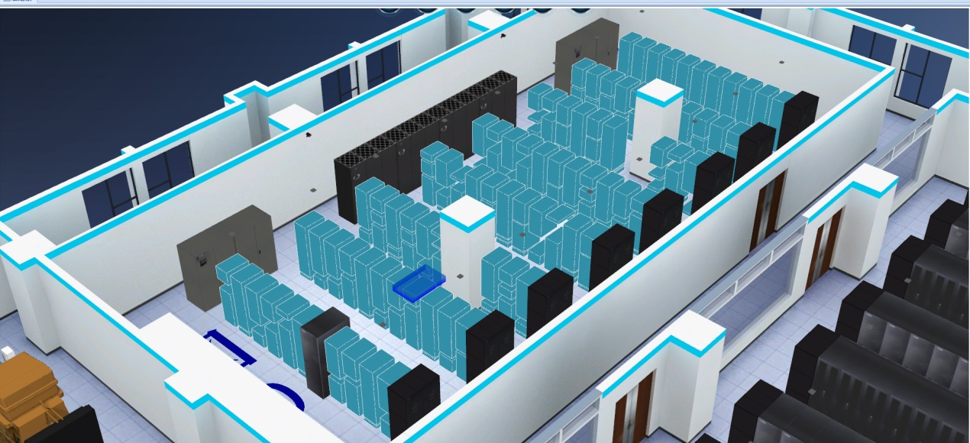
直观展示某个机房内的空间使用情况

数据中心资产可视化管理
资产可视化管理功能是实现三维机房管理的核心基础，系统通过与用户现有的资产台账数据的结合实现三维立体化资产管理新模式，有效补充现有CMDB管理的功能盲区，实现对资产的精细化、可视化管理。

IT类资产三维浏览
系统提供三维窗口内浏览和点击查询功能。用户可在三维界面中实现针对数据中心机房、机柜组、机柜和IT设备分级浏览，并可以直接在三维场景中点击相关对象，获得相应信息。
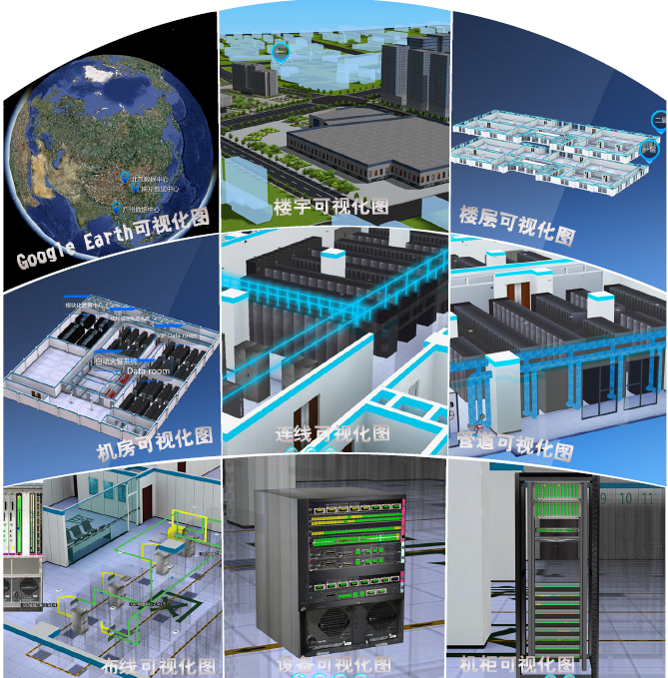

IT类资产维护功能
系统提供功能完备的资产属性维护功能。首先系统提供基于WebService接口的资产同步功能接口，方便用户从现有资产管理系统中快速获取资产信息，运检平台支持在系统内灵活进行不同类型资产的属性字段的灵活增加和删除，无需进行代码级的修改。
可视化管理平台针对现有资产管理系统最大的补充就是完善了一般资产管理系统中缺失的针对板卡和端口的管理功能，让资产管理系统变得更可用，数据更准确。
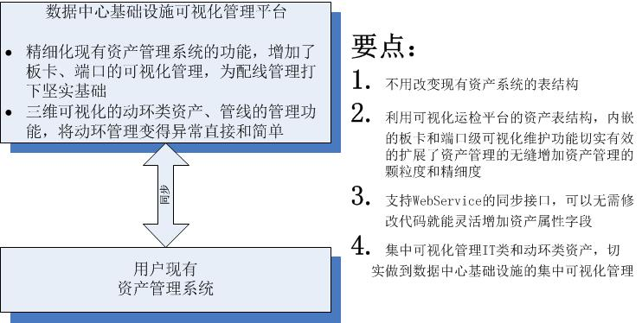
用户可以在系统中实现对资产任意属性的修改、资产在机柜中的位置修改、设备资产的增加和删除功能、设备相关的板卡和端口和资产查询操作功能。这些所有的相关都会在三维场景中得到实时的更新和展现，极大的方便用户对资产的管理和维护。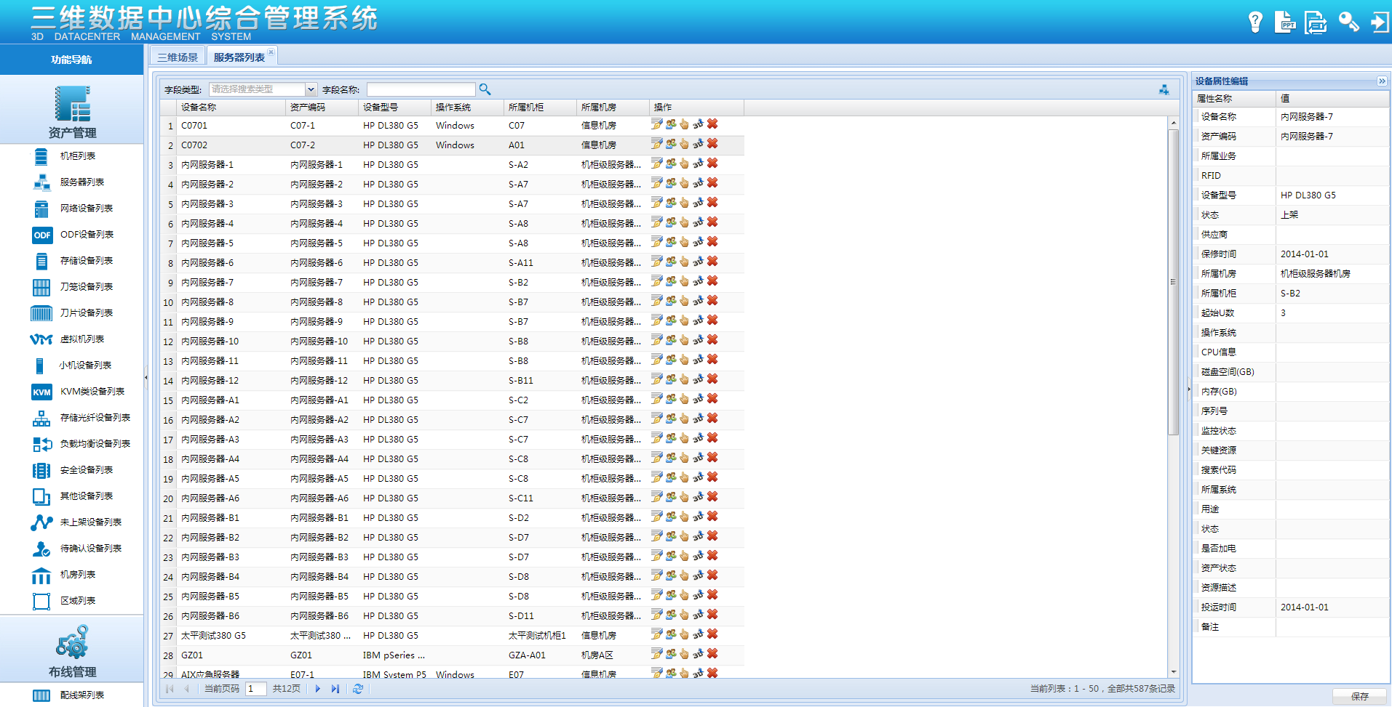
列表式的按类别资产管理
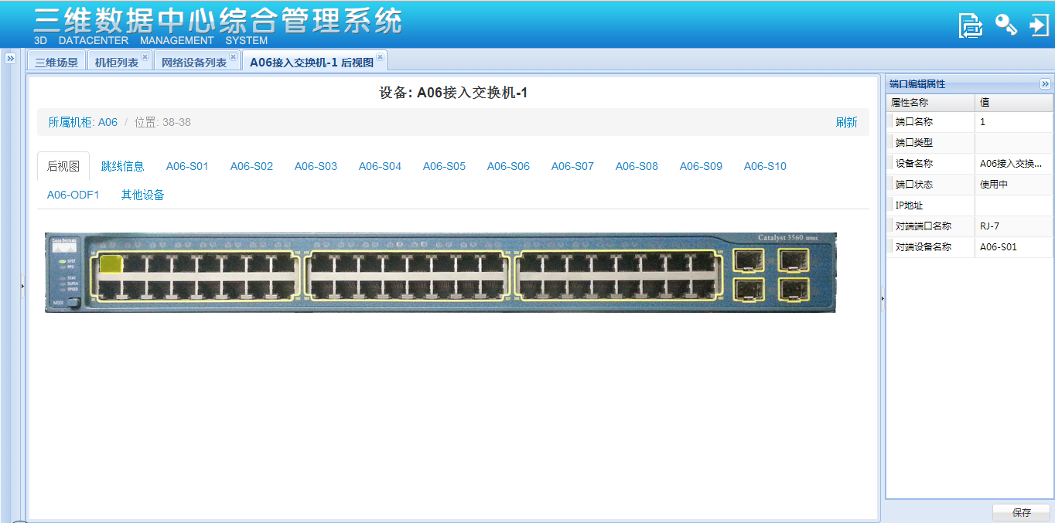
基于设备面板的可视化端口操作
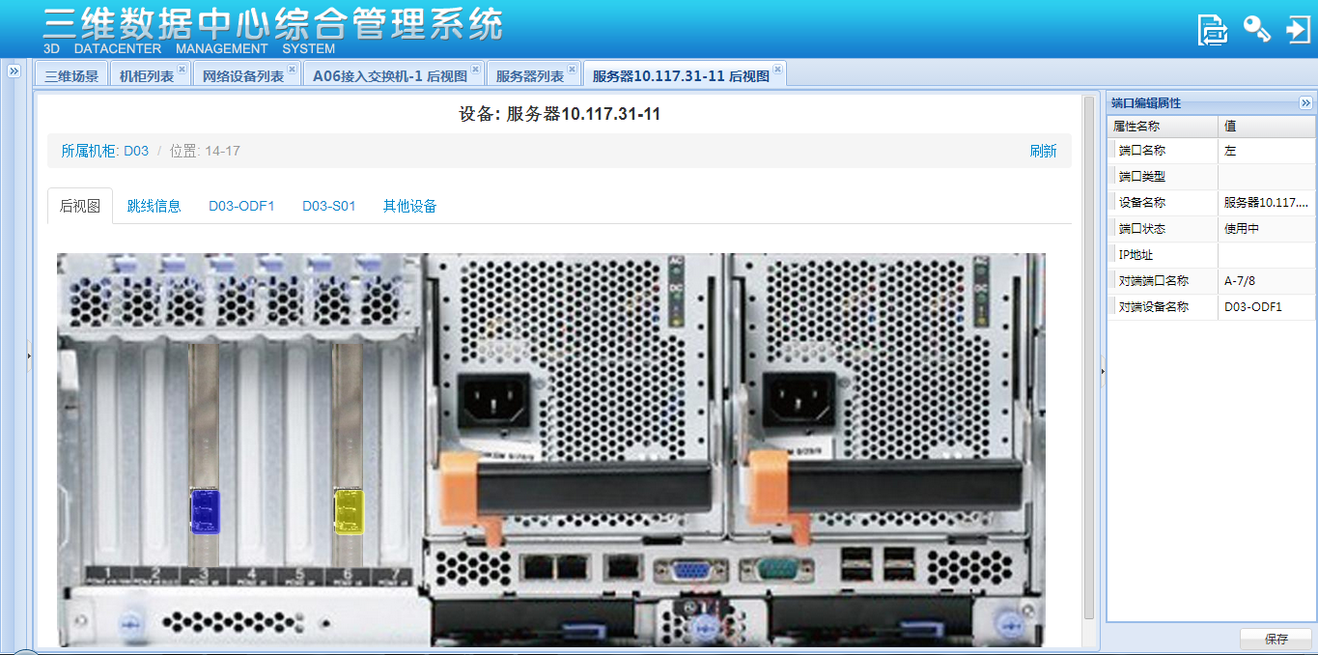
基于设备面板的可视化配线操作
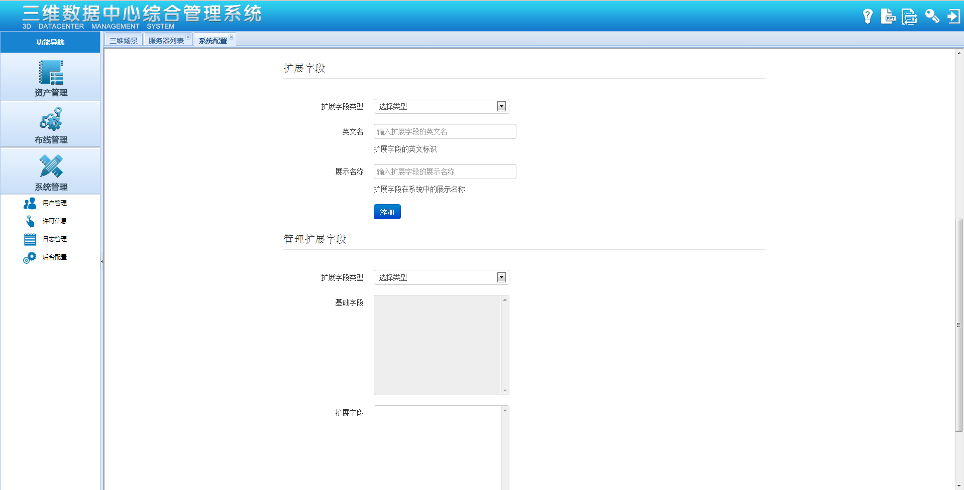
灵活快捷的资产属性字段维护界面

动环类资产三维浏览
数据中心基础设施可视化管理平台可以无缝完整的支持动环类设备，包括诸如空调、UPS、配电柜、各类高低压开关柜、柴油发电机、温湿度探头等设备对象的可视化管理，同时支持向供电、供水管路的可视化管理，方便用户在三维实景中直观快速的管理各类动环类资源，如下图所示。

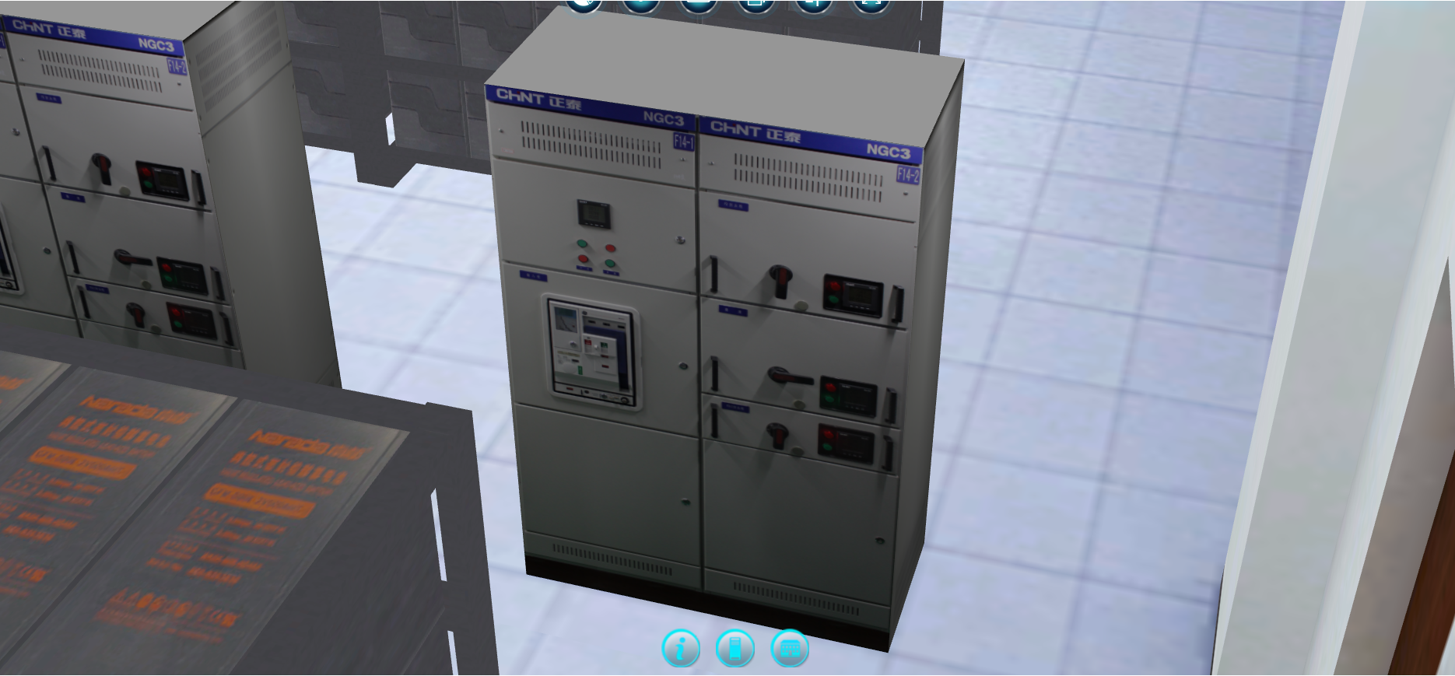
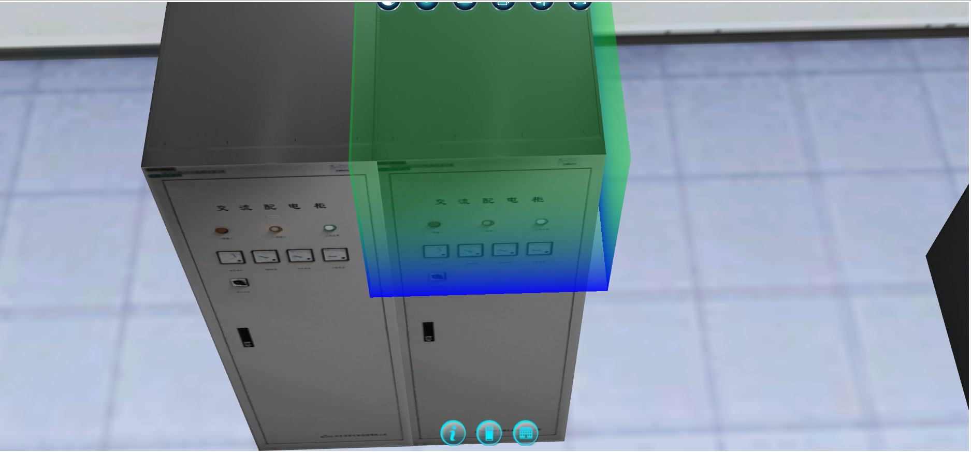
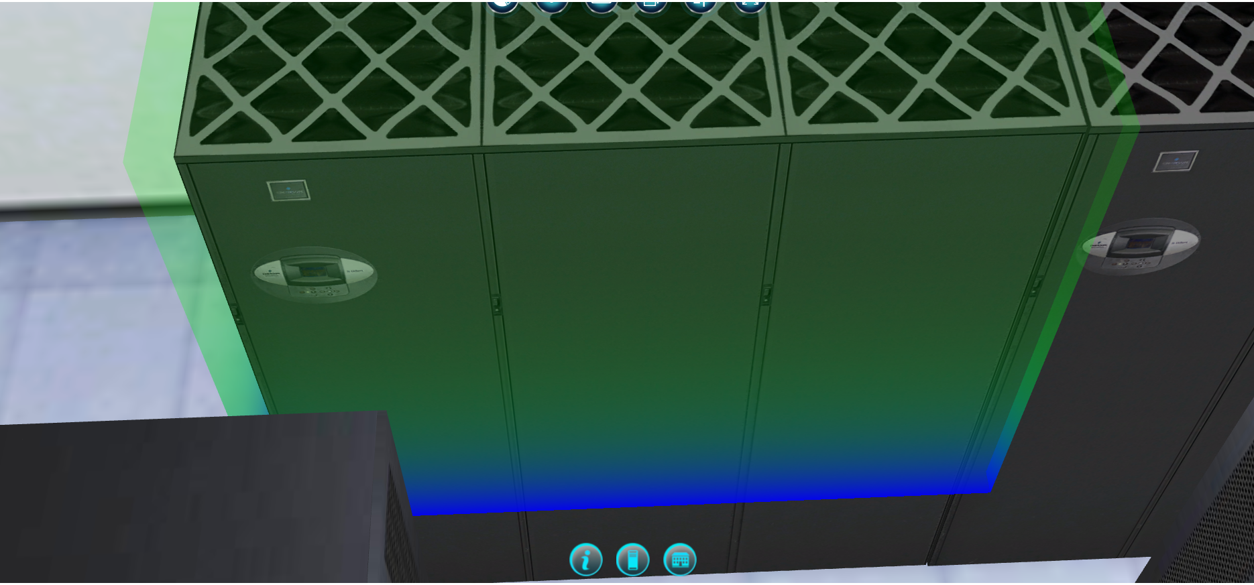
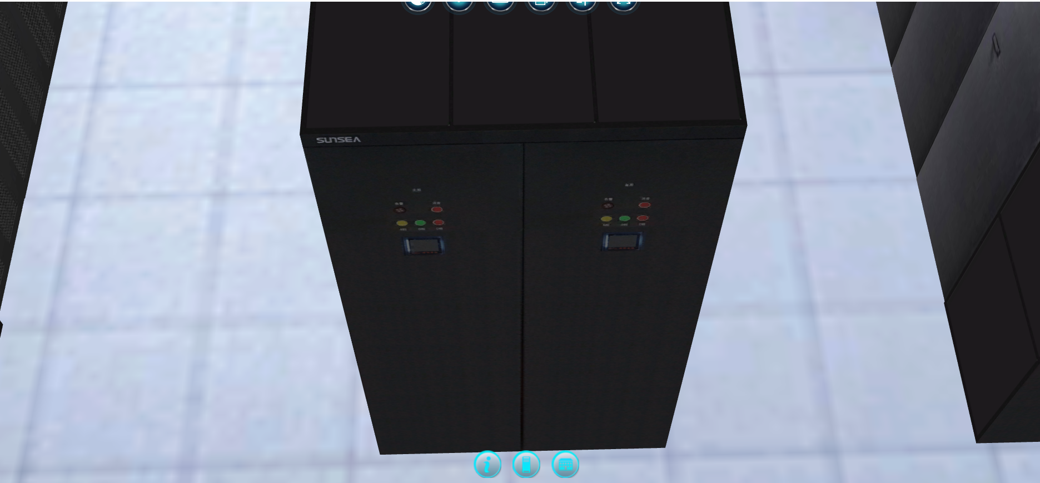
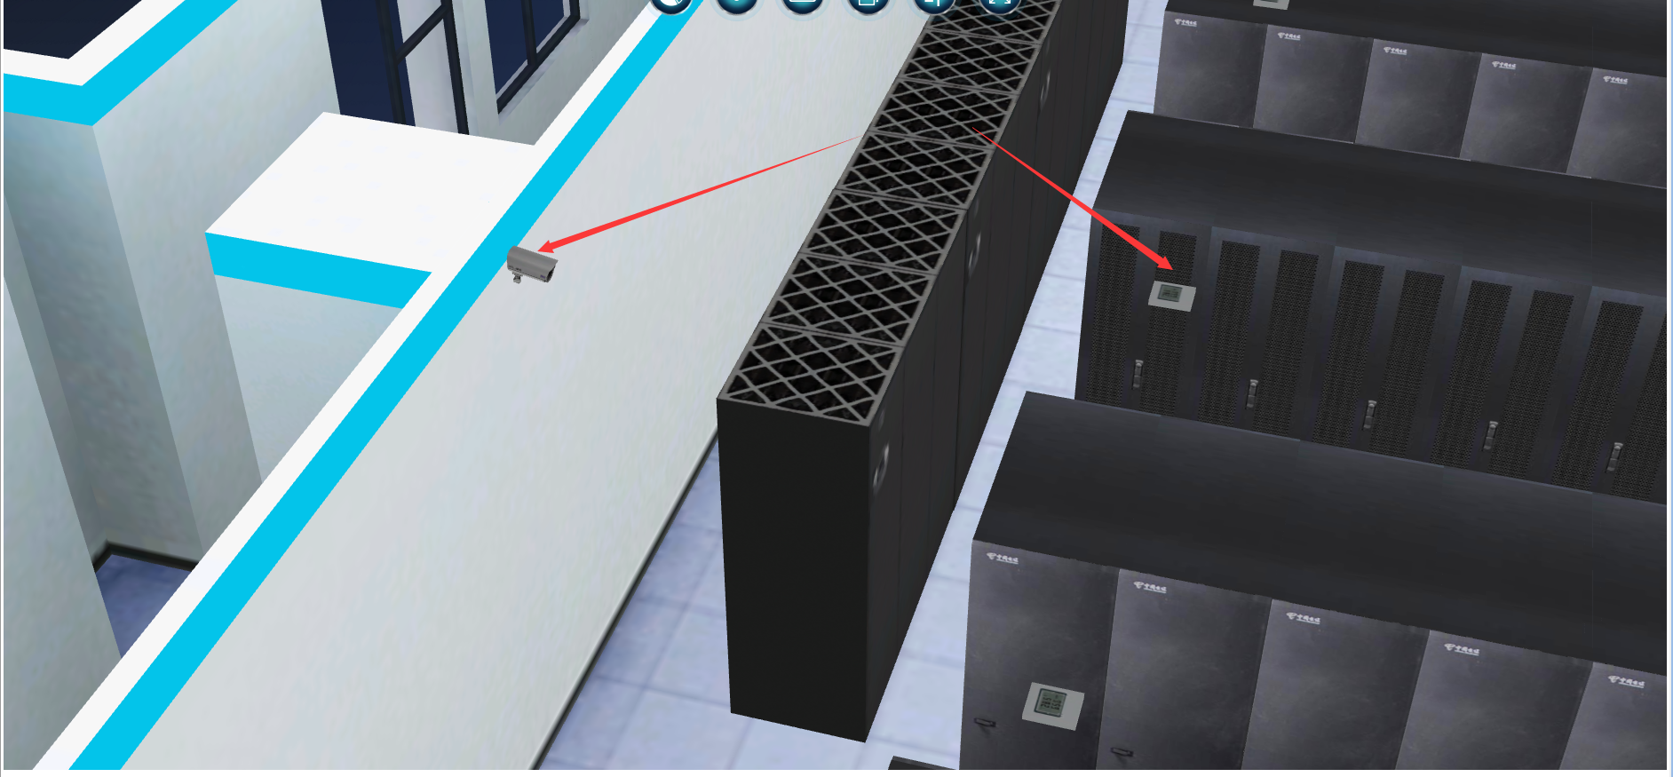
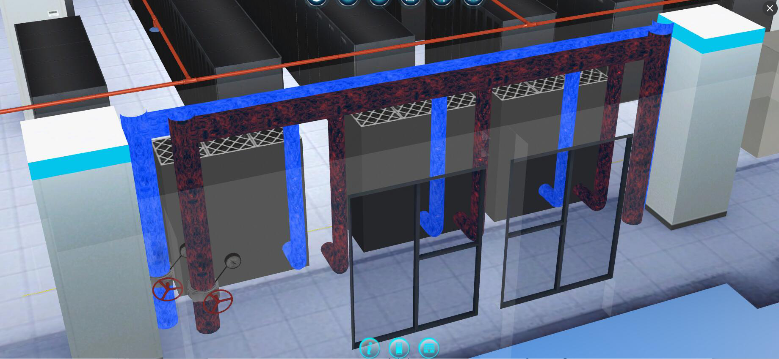
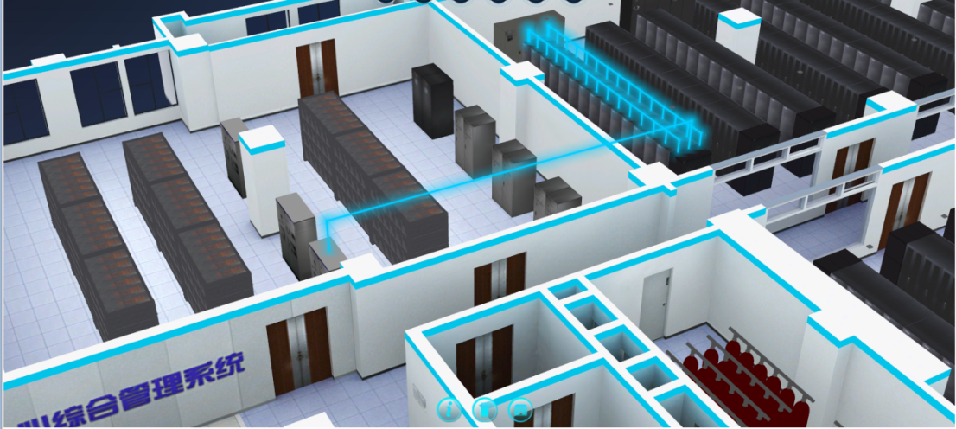

数据中心容量可视化管理
数据中心在日常运行中，存在的监控软件无法有效的获知数据中心空间、承重、配电和信息接入点方面的信息，导致在有实际机房设备上下架操作时，运维人员必须要进入机房逐个机柜分析方可判断出合适的设备摆放位置，同时这种纯靠人工的排查方法很容易造成判断失误和资源的无法高效利用。
数据中心基础设施可视化管理平台支持用户在三维场景中直观查询数据中心当前的空间、承重、配电和信息接入点的使用情况，并允许用户根据这些资源的使用情况进一步合理分配放置设备的机柜资源对象。

机柜空间使用情况展现
系统支持按照机柜的连续空闲U数进行按照机房、某个区域进行查询，快速掌握满足连续空间的机柜信息，也可以按照机房、区域进行查询，如下图所示。
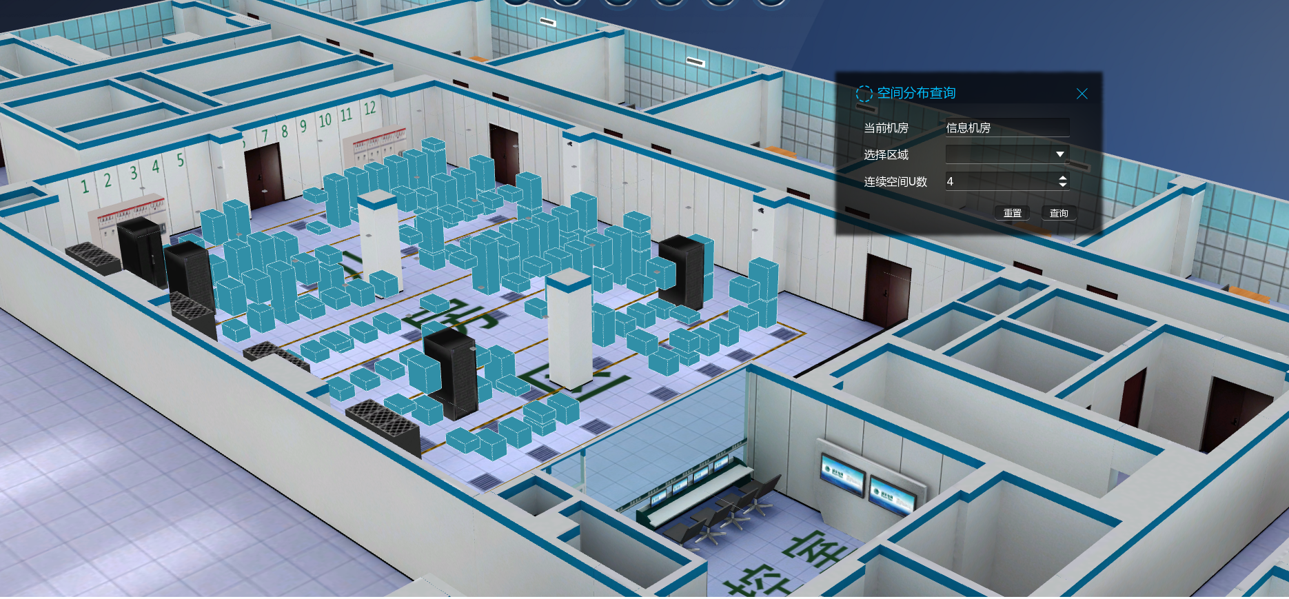

机房承重信息查询
可以对数据中心的承重容量以3D形式做可视化展示，可设定单位机柜承重指标，系统根据当前机柜的承重与用户设置的承重指标，以不同颜色展示出机柜承重分布；同时系统允许用户自行设定最大承重值和高低区间范围，方便用户直观的确定当前机房中的承重分布状况。
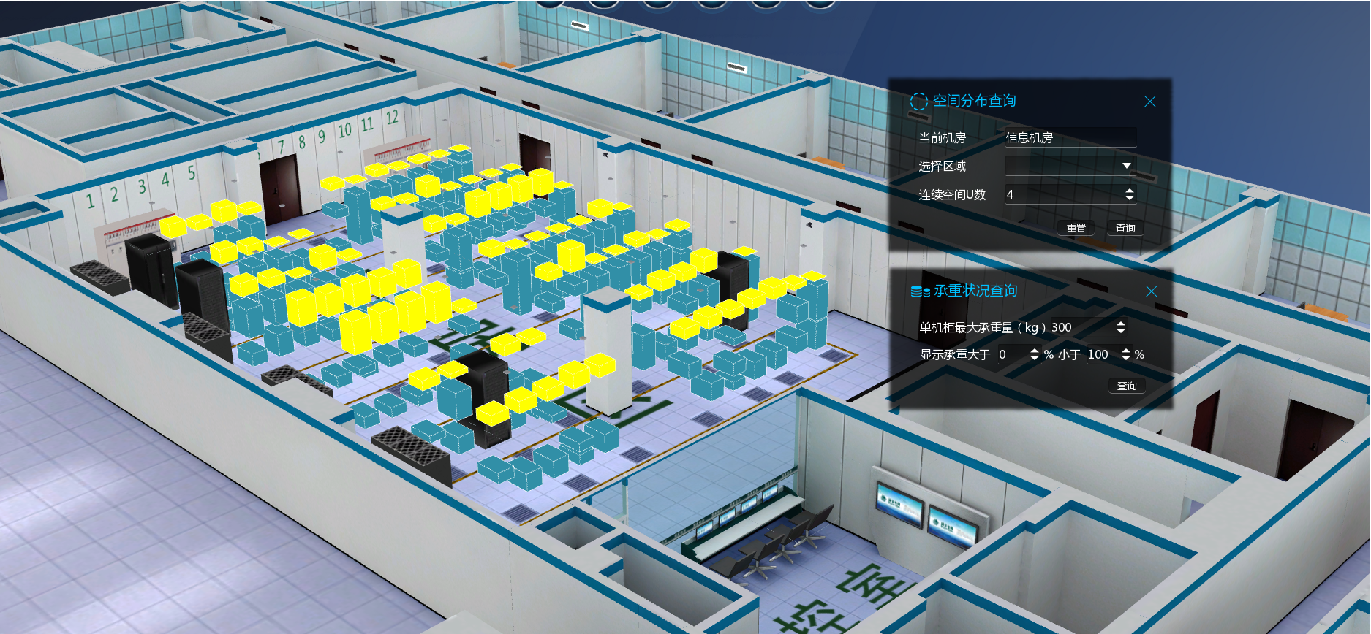
注：该功能必须依赖于机房空间使用查询方可进行，即用户进行承重查询前必须先进行机房空间使用查询。

机房用电能耗展现
可以对数据中心的电力容量以3D形式做可视化展示，允许用户设定单位机柜电力容量，同时自行设定高低区间范围，方便用户直观的确定当前机房中的用电能耗分布状况。
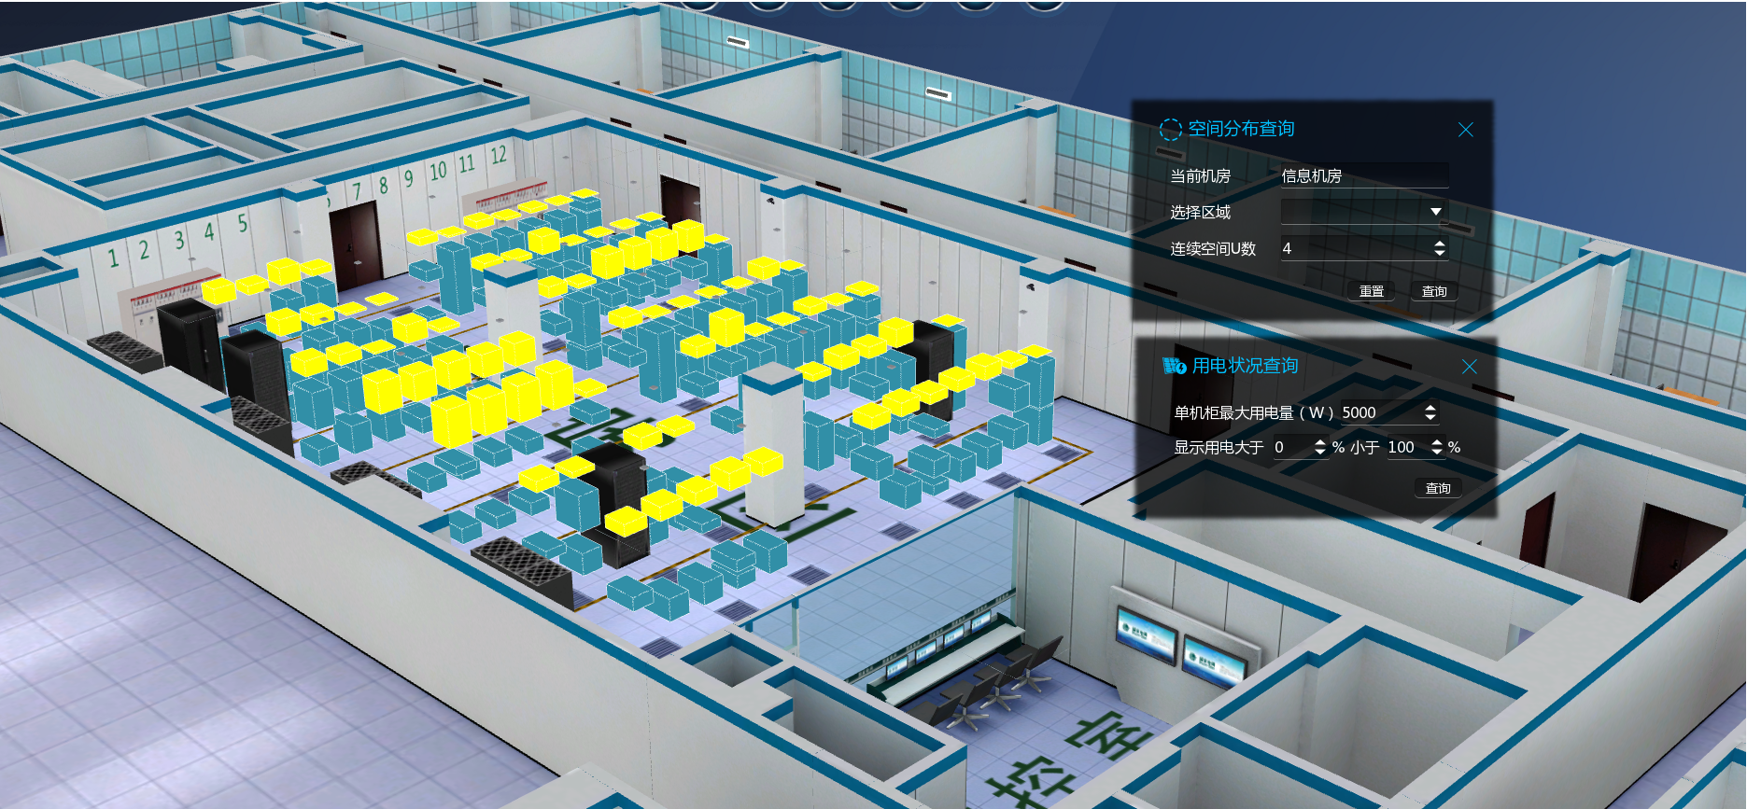
注：该功能必须依赖于机房空间使用查询方可进行，即用户进行用电信息查询前必须先进行机房空间使用查询。同时如果用户需要根据使用使用功率进行计算，则需要有能够统计实际机柜使用功率的模块。

机房信息点使用情况展现
机房信息点使用情况查询主要用于帮助用户快速了解当前机房中每个机柜中的光纤信息点和以太信息点的使用情况，用户可以单独查询光纤或者以太信息点的数量分布，也可以组合查询光纤和以太信息点的数量分布。
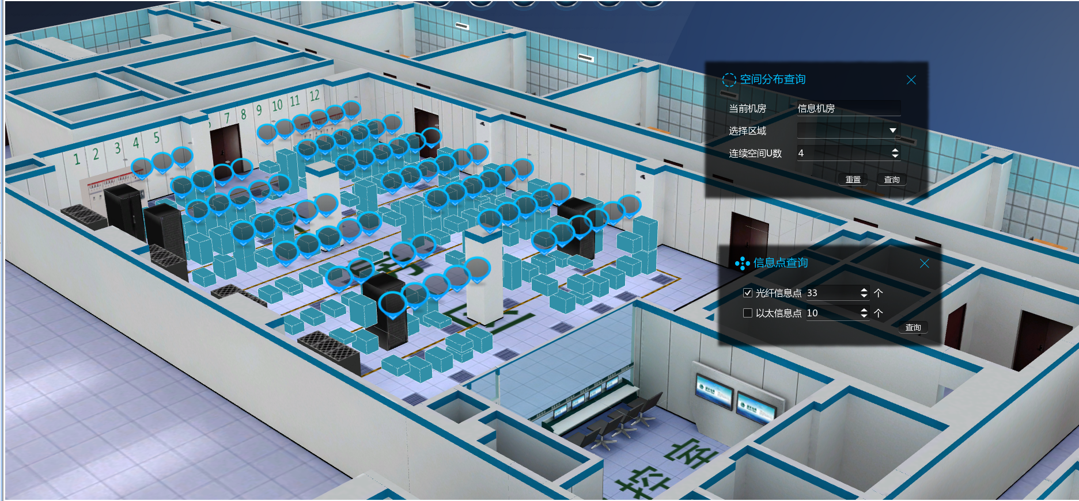

数据中心IT设备配线可视化管理
配线管理功能主要是指以三维可视化作为管理基础平台，主要功能模式有：
    - 基本布线信息化和可视化管理：支持单模、多模光纤、铜缆等基础配线的信息管理，彻底摆脱布线信息图纸管理的局限性；
    - 跳线信息管理：支持对各类服务器、网络设备、安全设备等的网络接口和跳线和上下线桥架的信息化维护和三维展示。
    - 智能配线功能，帮助用户快速有效进行机房内配线操作。
    - 跳线长度自动计算：自动计算各类跳线长度，帮助运维人员进入机房进行快速操作。
    - 拓扑演示：根据设备（网络设备、服务器等）的配线关系自动计算出设备拓扑连接，帮助运维人员快速判断设备物理连接关系。
    - 二维可视化的配线维护界面，极大的方便运维人员进行实际的配线关系管理和维护。切实有效落实了“2D编辑、3D展示”的设计理念。

三维配线浏览
- 直观展现机柜内配线架、服务器和网络设备的端口的使用状态和位置信息，对各类配线架、服务器和网络设备的设备进行快速直观查询。
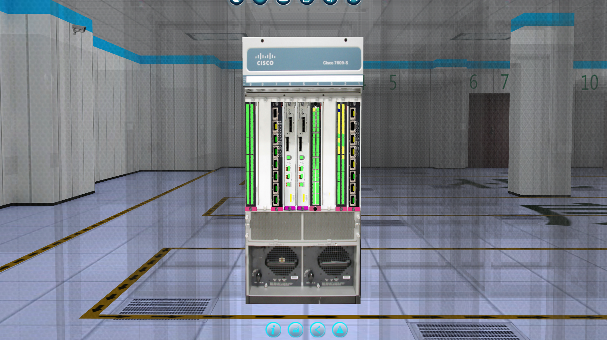

- 直观展现机柜内设备的所有端口使用状况和链路信息，并可选择某个端口进行展示链路的具体信息。
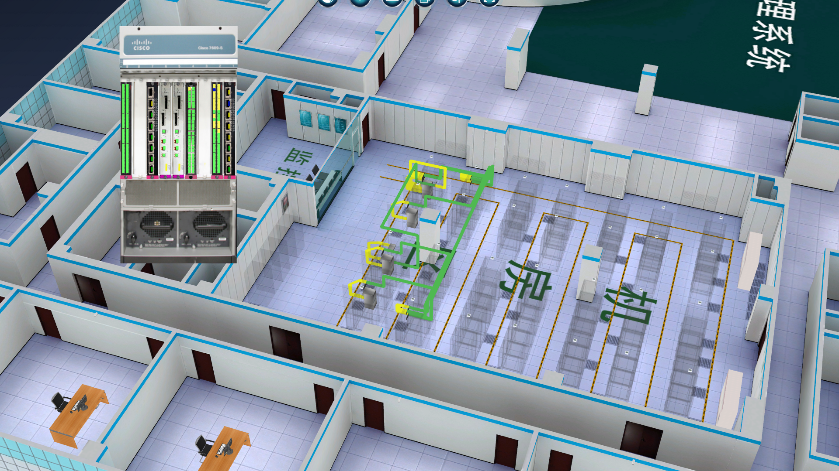
- 选择某个网络设备，选中其已占用端口（黄色表示），系统可以直观展现指定端口链路的走向分布，同时系统能够显示每一跳的具体信息。

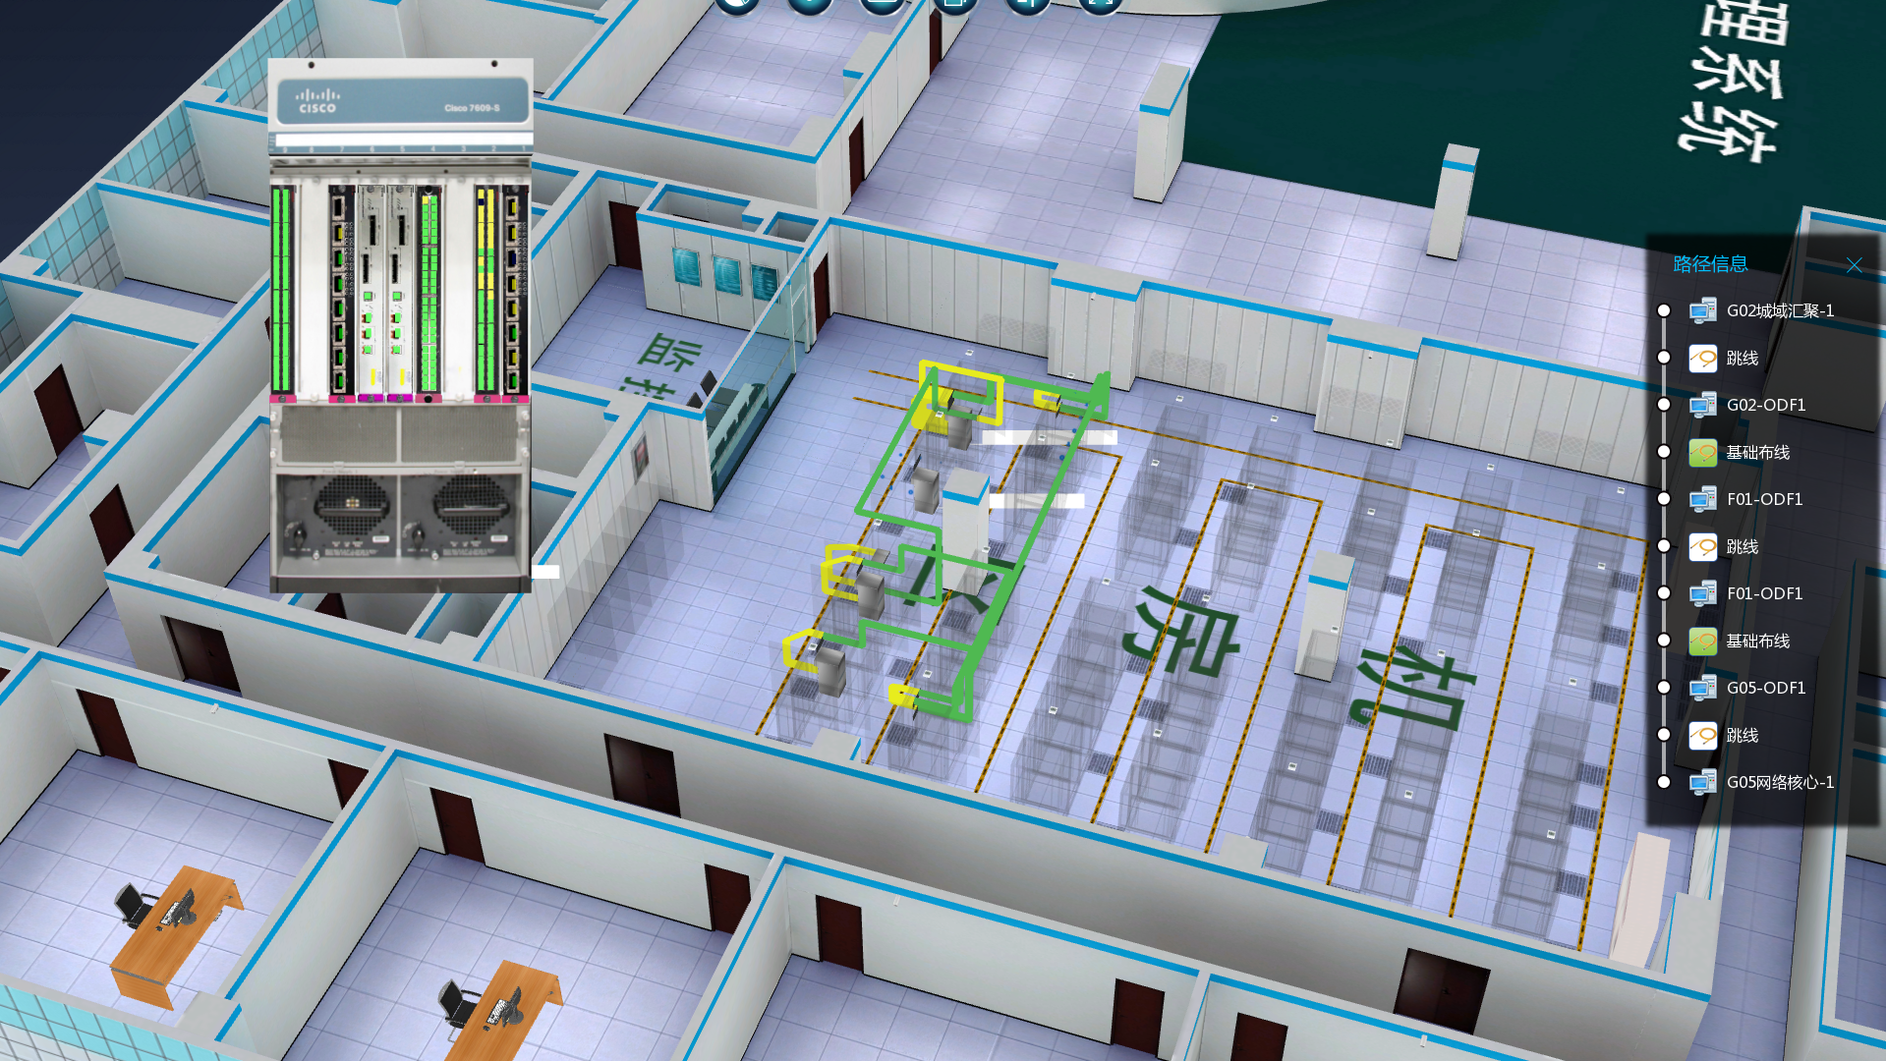
- 配线管理支持通过配线架、网络设备等为索引的配线展开功能。让用户从两种不同的维度来查询当前的机房基础配线和跳线的分布状态，极大方便了配线管理员的知识传递。下图示例一个某个机柜上所有配线架基础布线分布图。
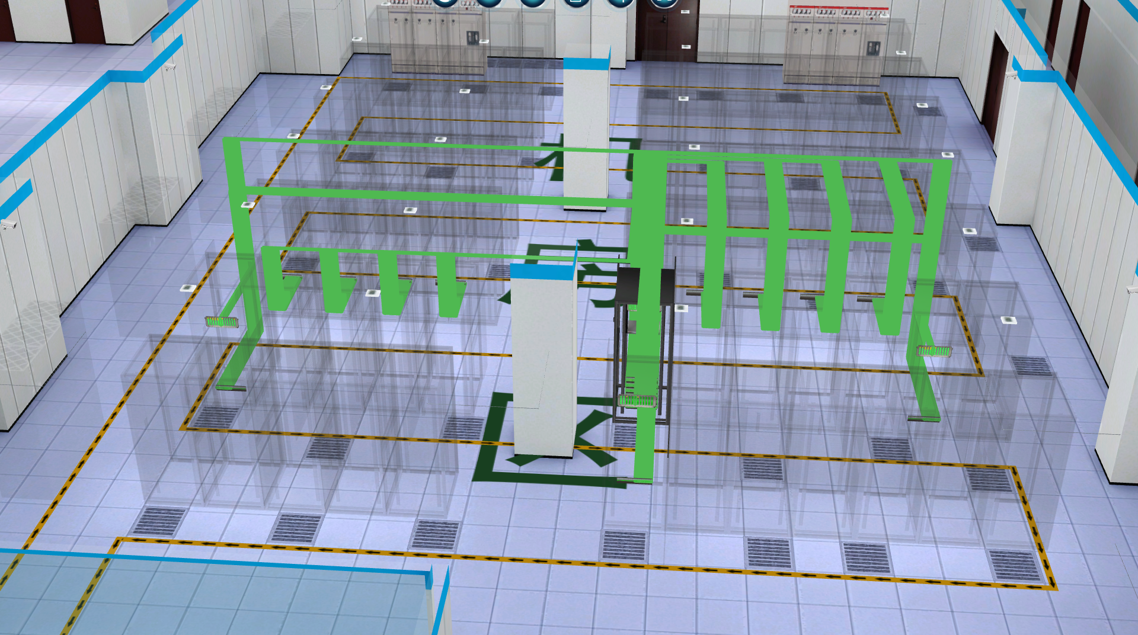

二维可视化的配线维护功能
- 针对用户现场环境中可能普遍存在的跳线信息变化的情况，系统不仅提供传统功能的跳线数据批量导入功能，同时也能够提供一个可视化的、从设备视角的跳线信息维护和编辑功能，极大的方便运维人员对现场跳线信息的维护。
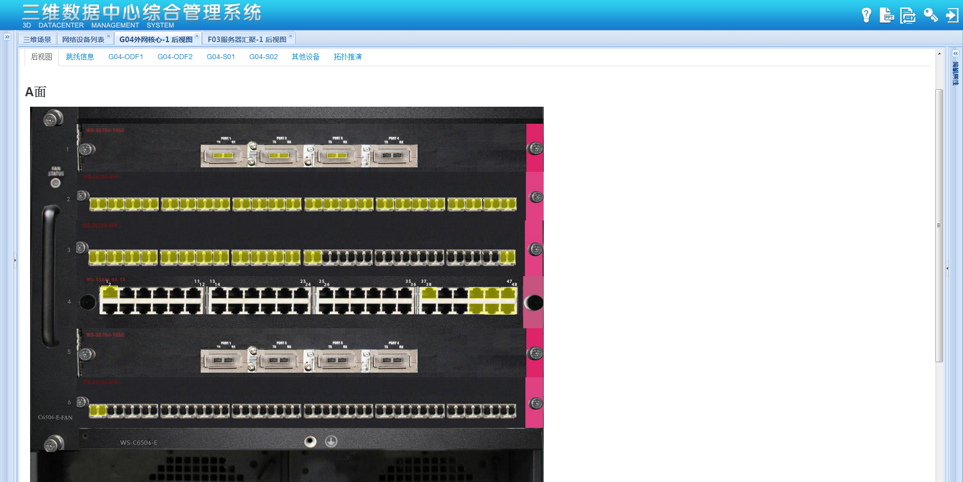
二维可视化的端口配线信息展现
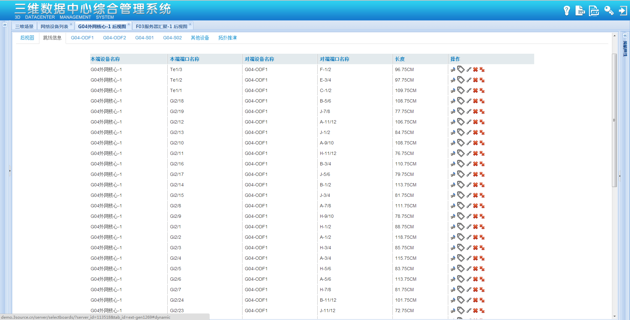
设备端口跳线详细信息展示页面
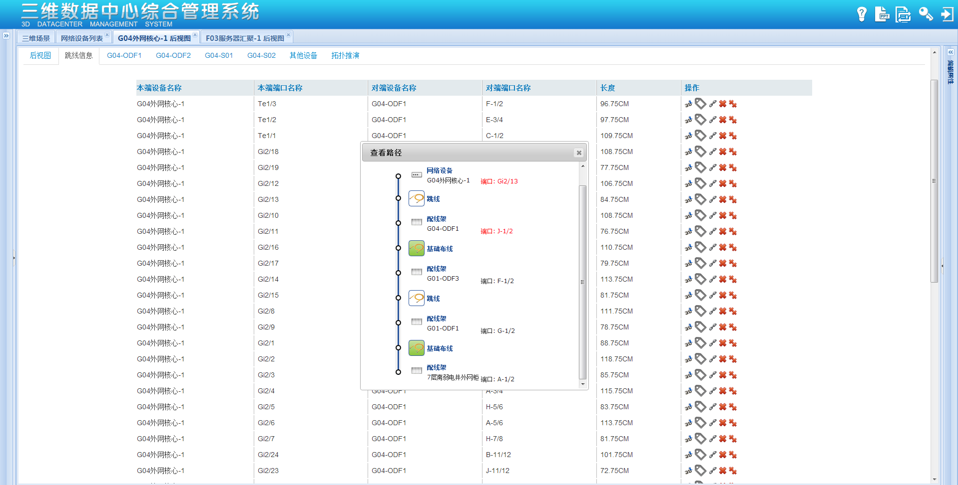
系统结合已有的基础配线自动计算出某个链路的完整路径信息
- 配线信息导入、导出功能。系统提供一个可视化的界面方便运维人员在日后在当前系统中存在的各类配线信息进行导入、导出的维护功能。导出的各类信息可用于日后的报表生成之用。
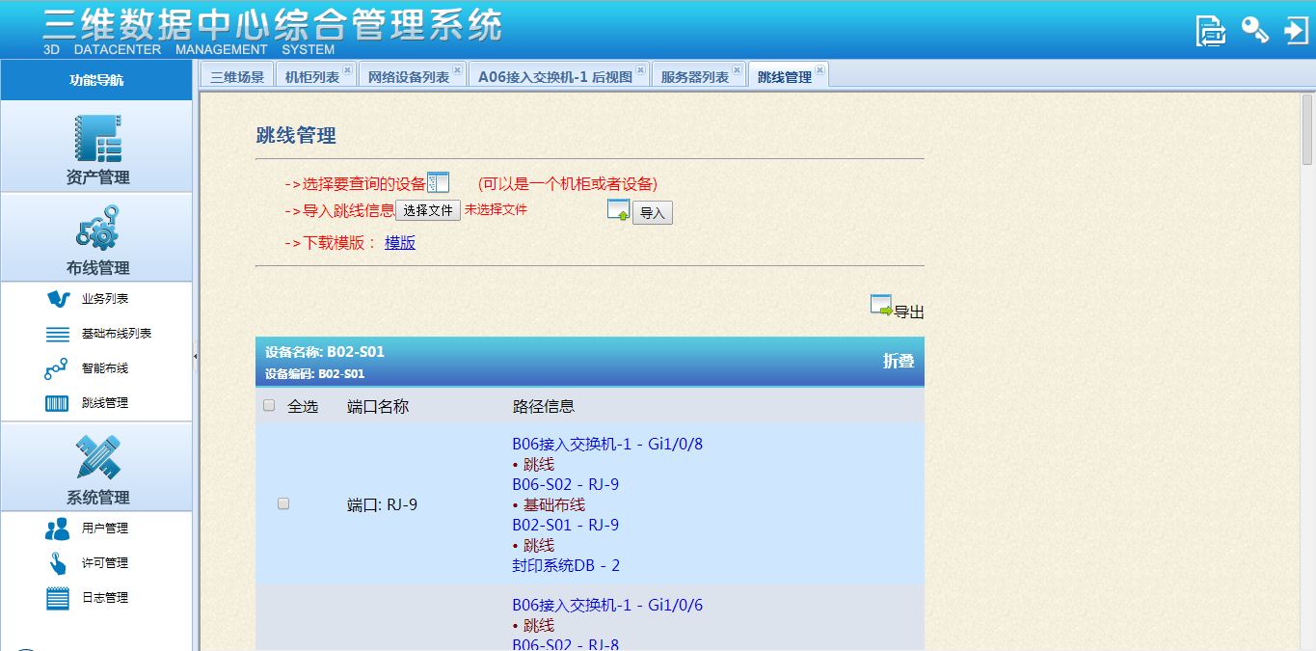
针对机柜和设备级的跳线查询和导出功能
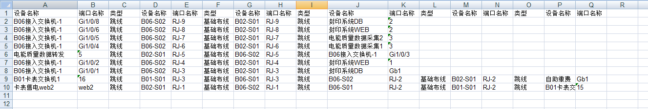
跳线导出内容一览
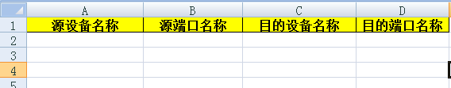
跳线导入模板样式
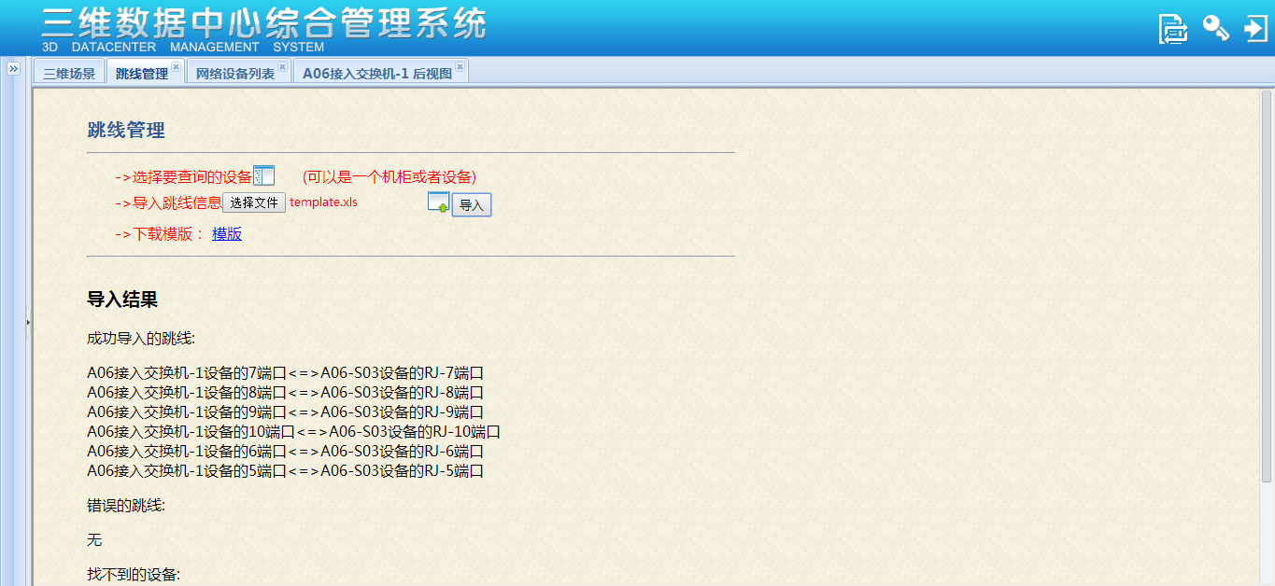
按照模板整理好的数据之后成功导入跳线结果

智能配线
系统提供“智能配线”功能，帮助运维人员在新的设备上架后，快速计算可以用于连接的对端设备的路径信息，并自动计算出路径中可能出现的每根跳线的长度，免去了运维人员一个机柜一个机柜去查看寻找的繁琐过程。
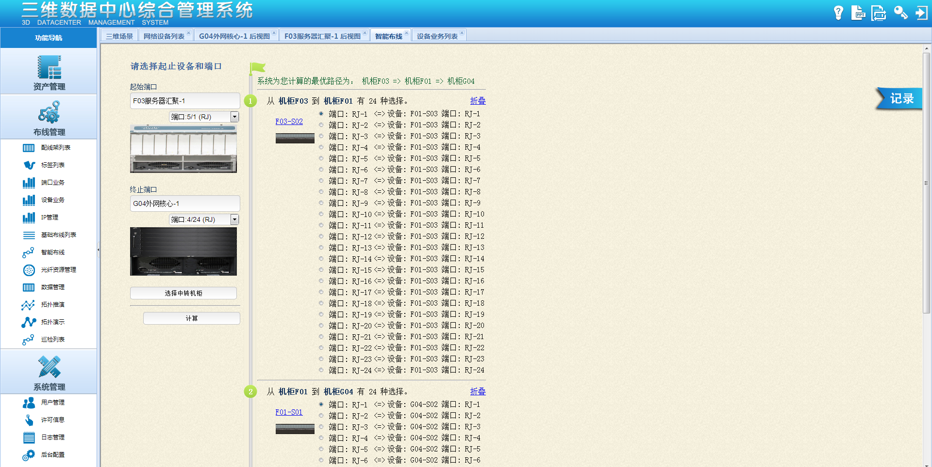
选择两个设备和相应的端口进行智能配线
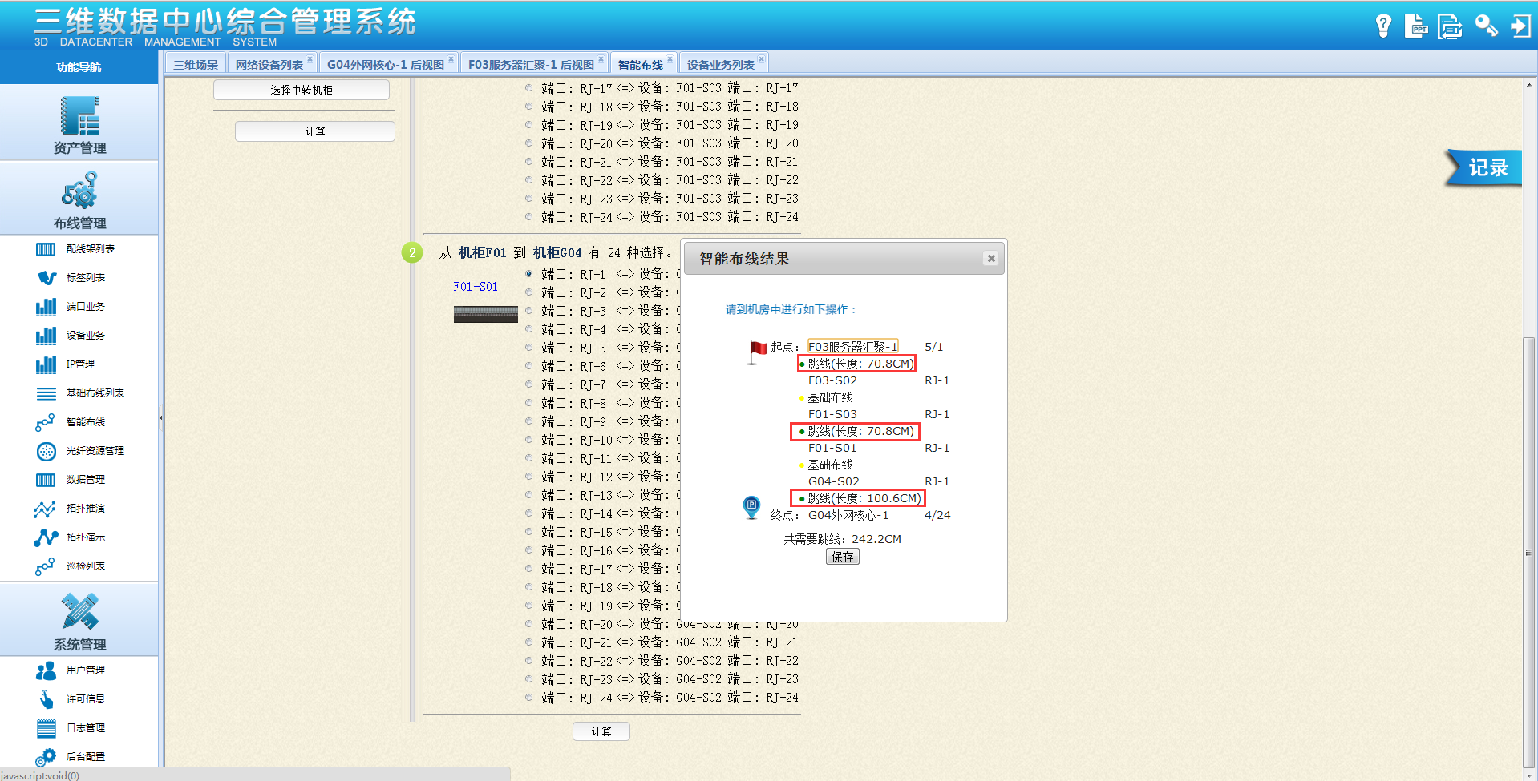
用户根据智能配线的结果自行选择一个通路
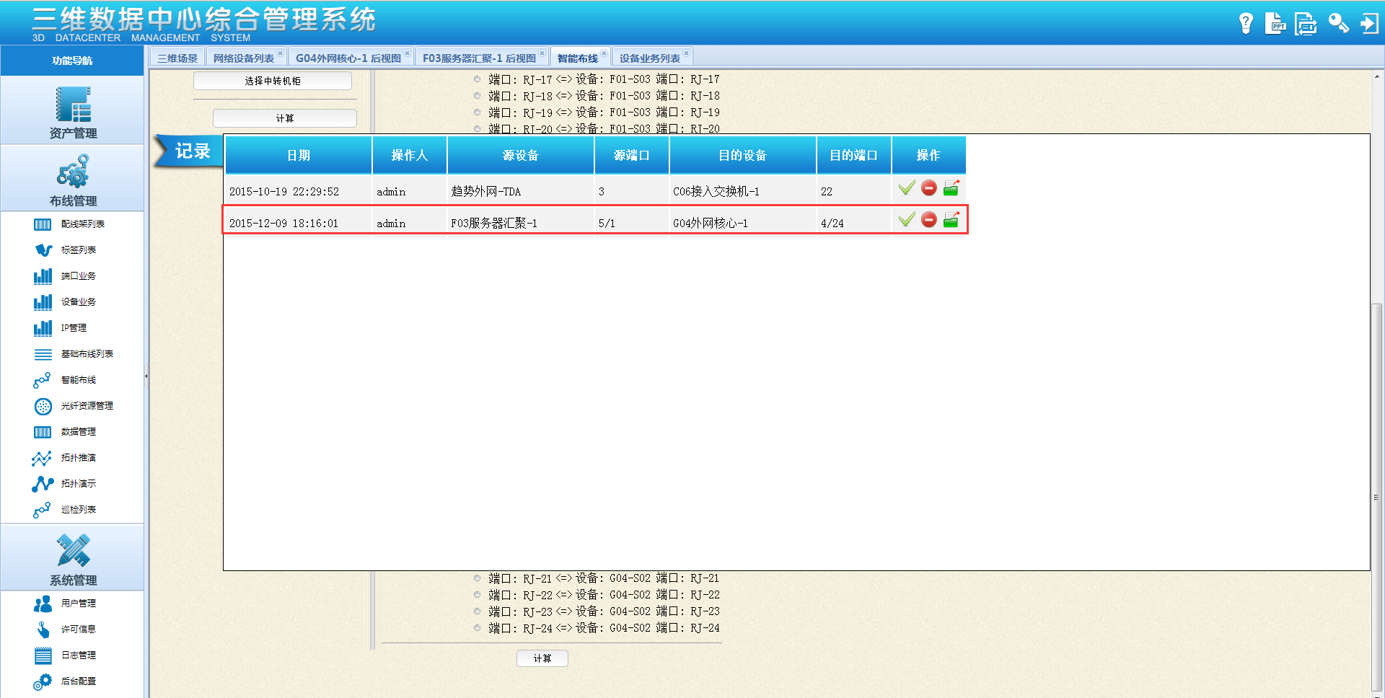
将某一个智能配线结果保存到系统中，快速进行下一次智能配线操作

跳线长度自动计算
系统在用户选择了同一机柜两台不同设备端口之间创建一个跳线操作或者进行智能配线操作后，都会自动计算出相关跳线的长度，以供实际运维人员进入机房进行操作参考，如下图所示。
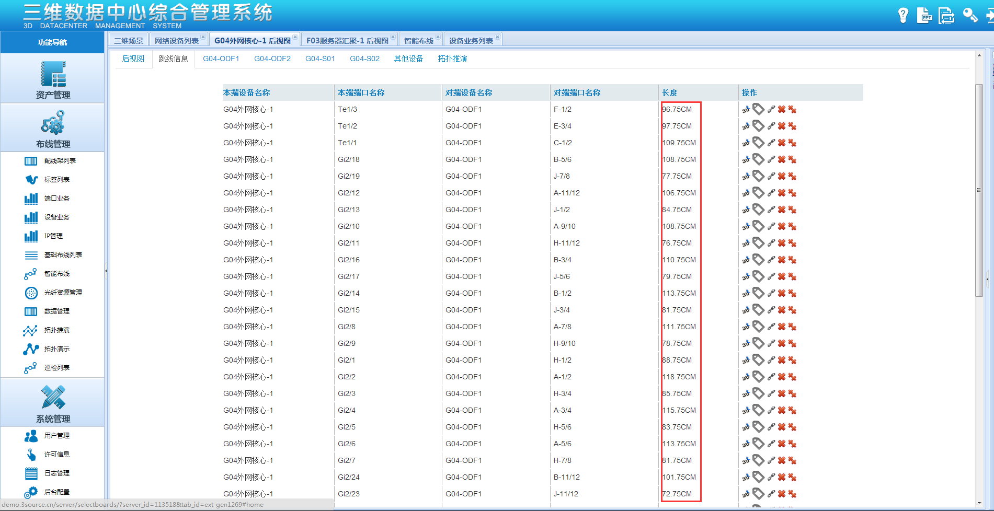
设备跳线的长度自动计算
智能布线结果中的跳线长度自动计算

拓扑推演
拓扑推演功能是系统根据数据中心中各个设备已经存在相关物理连线关系自动推演出某个设备在数据中心的配线连接关系，有助于在设备产生问题时，快速判断该故障的影响范围和对象，如下图所示。
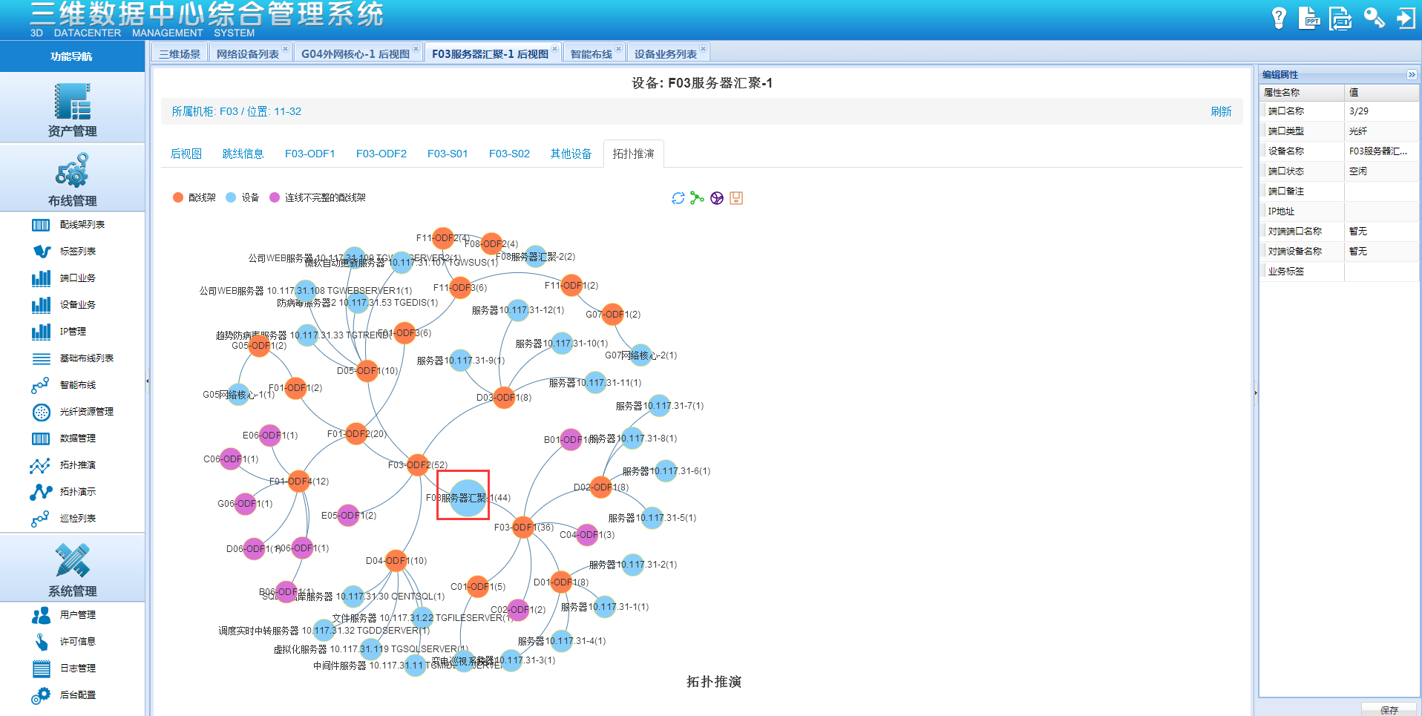
同时系统支持用户任意指定两个设备，快速计算出两台设备之间的可能访问路径，帮助用户在判断性能故障点时，快速定位相关路径故障点，如下图所示。
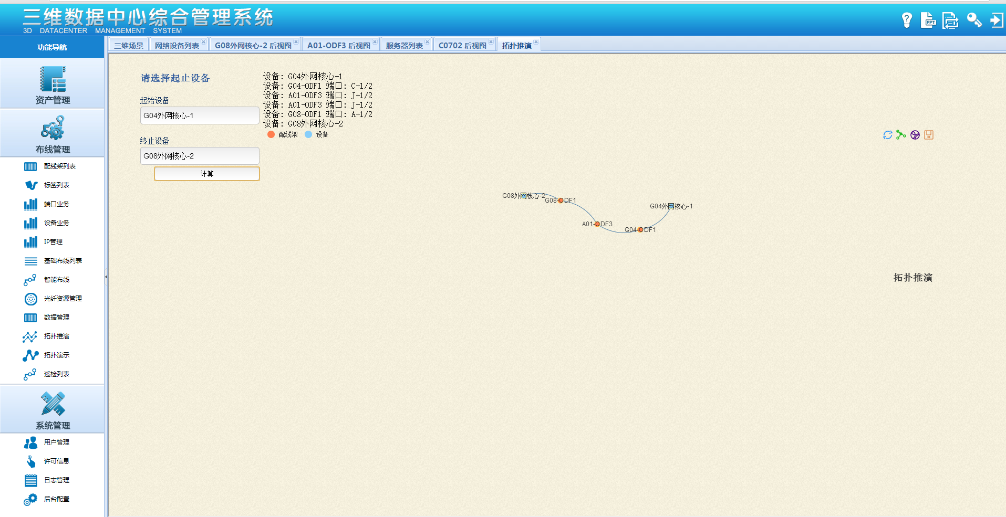

数据中心水电管道线路可视化管理

IDC供电线路展现
三维系统为了方便IDC管理单位向潜在用户展示IDC的供电保障，可以采用三维可视化方式在三维场景中直观展现IDC中供电的线路分布和走向。下图以一个展现从UPS-》配电柜-》机柜的供电线路展示效果为例进行说明。
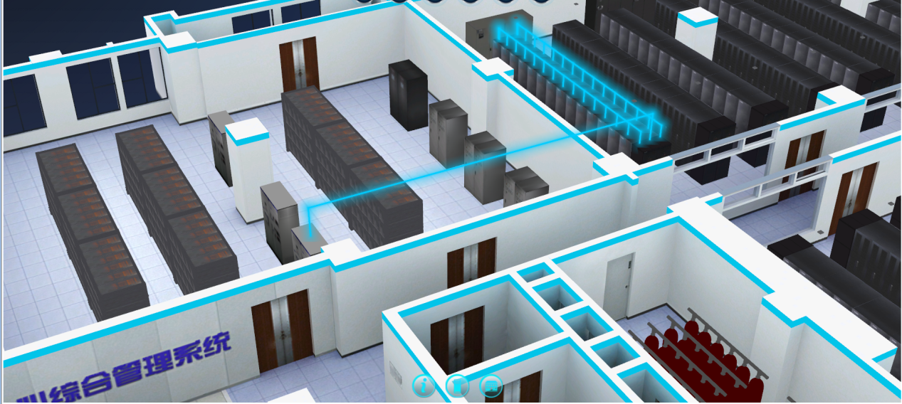

IDC供水线路展现
三维系统为了方便IDC管理单位向潜在用户展示IDC的水冷空调供水线路管理，可以采用三维可视化方式在三维场景中直观展现IDC中空调供水的线路分布和走向，直观展现从冷水机组-》送水管-》楼层管理-》空调的供水线路展示效果，下图示例了某个楼层中的管道与空调、跨楼层管道的线路展现。

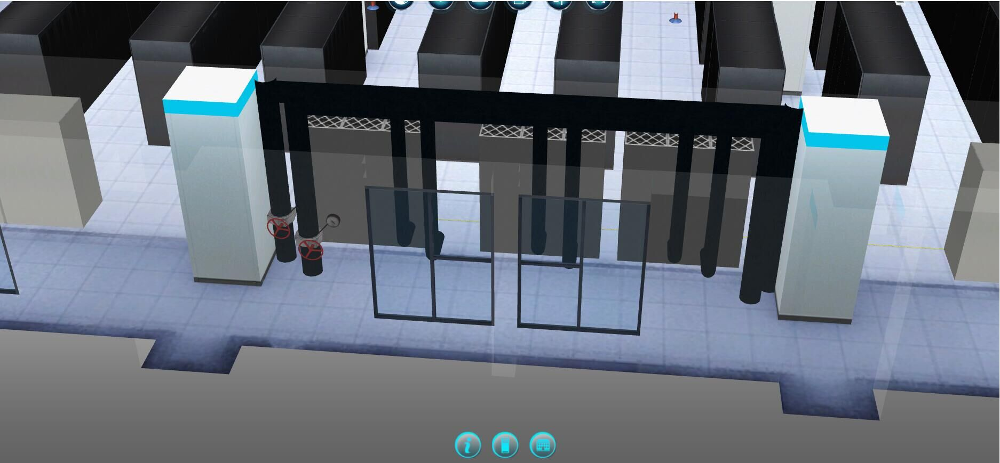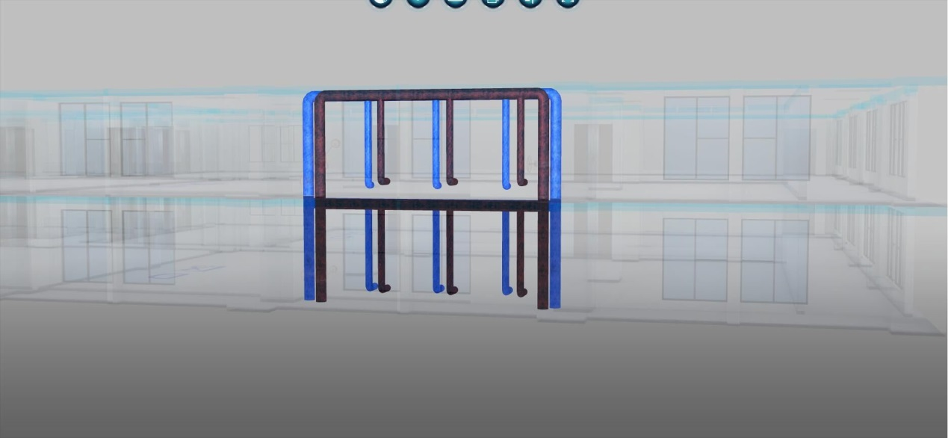

数据中心能耗可视化管理
数据中心基础设施可视化管理平台支持采用webservice的接口与相关能耗监控系统进行实时对接，快速获取相关空调、UPS、配电柜等设备的用电、温度等信息。再基于相关的计算模型，实时计算相关机房的PUE值分布信息。

机房级能耗组成和展现
数据中心基础设施可视化管理平台通过对接相关用电能耗监控系统实时分析机房内各种元素的用电能耗分布，包括空调能耗、IT设备能耗、照明能耗、供电设备能耗等数据和构成，并以此实时生成机房的PUE数值，如下图所示。
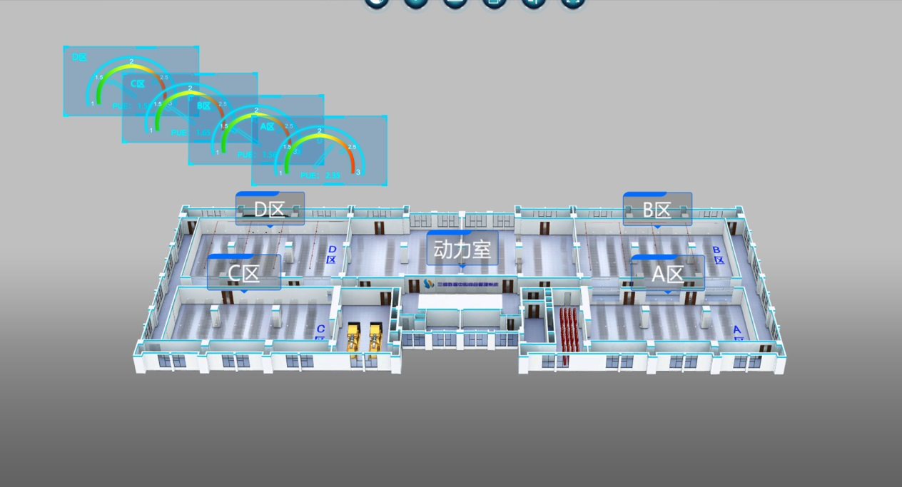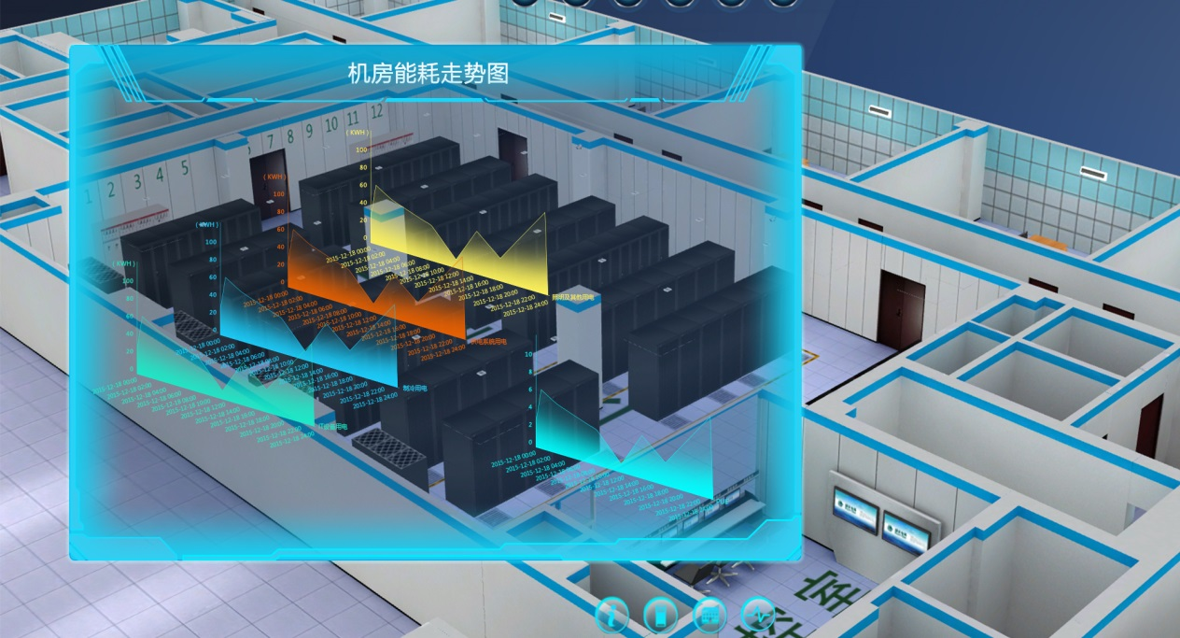

数据中心能耗分析
数据中心基础设施可视化管理平台通过综合分析各个机房、楼层、建筑内的总体能耗数据，实时统计分析出当前数据中心中按楼层、机房和建筑进行能耗分析的排名，帮助数据中心管理者实时快速的分析出数据中心的能耗使用情况。如下图所示。
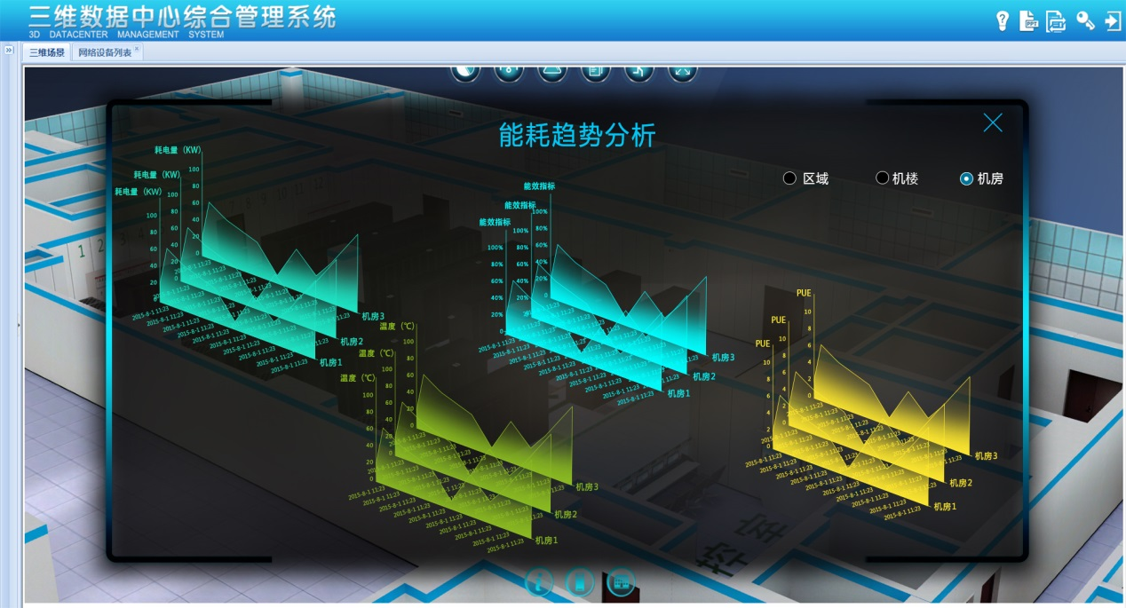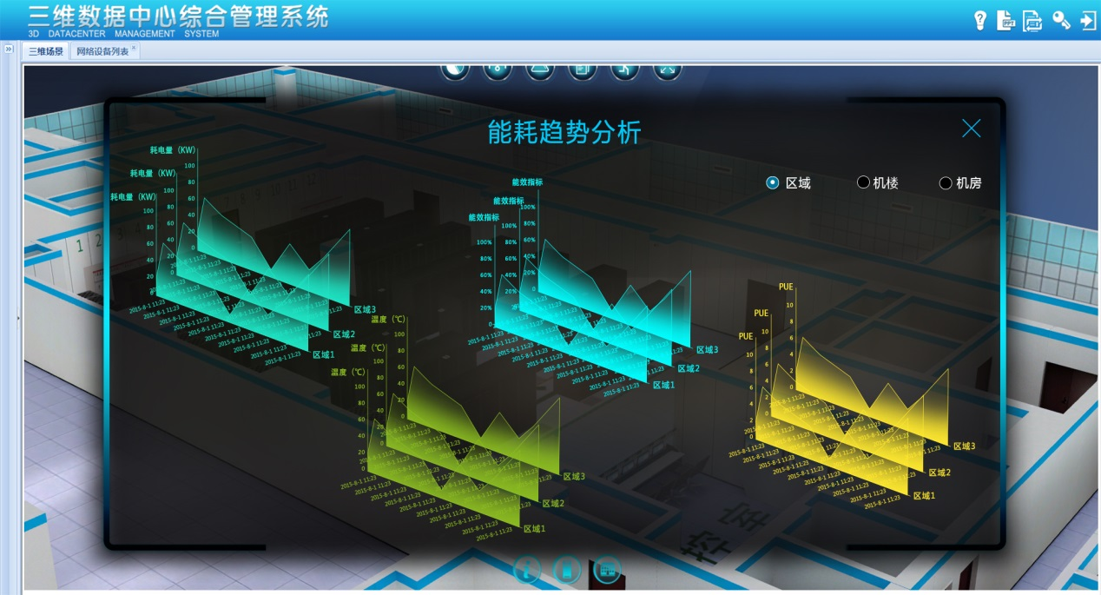
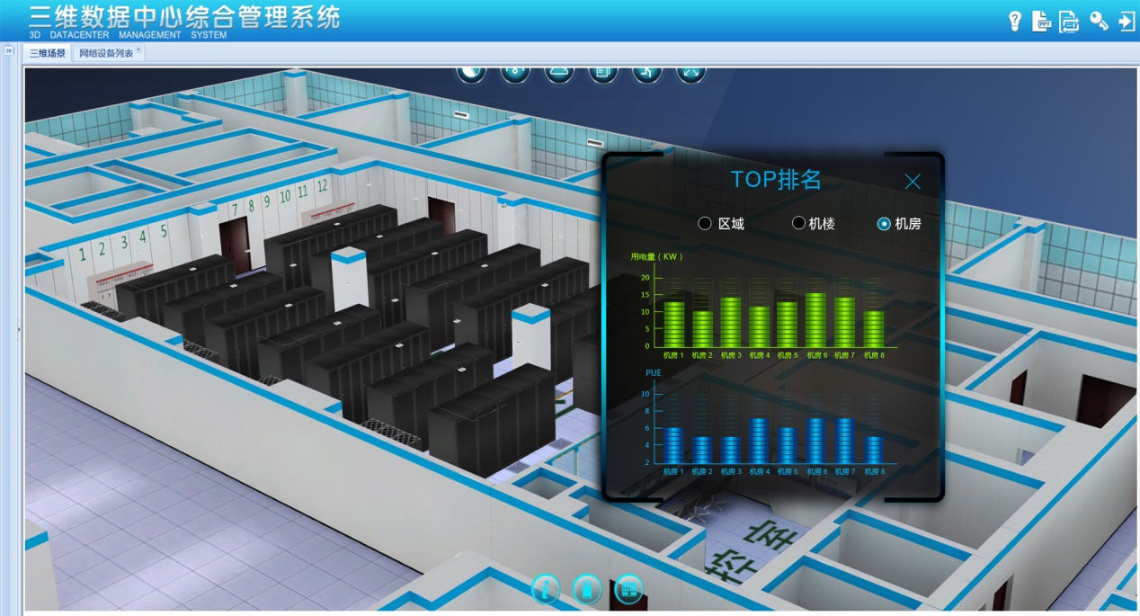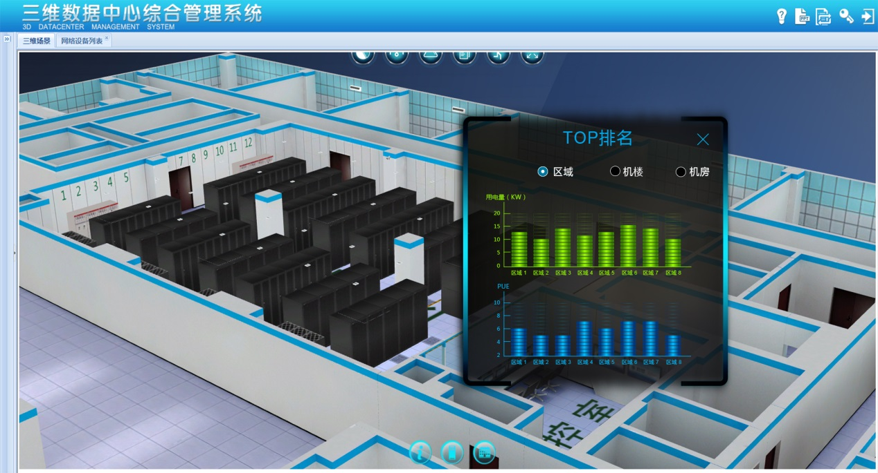

数据中心运维可视化管理
数据中心基础设施可视化管理平台支持针对数据中心运维管理工作中的各种用户、权限和日志的管理功能，同时内嵌了适合数据中心日常运维管理工作中重要的诸如设备上下架、设备配线、日志审计的日常运维管理工作。

设备上下架
设备上下架是日常数据中心设备维护工作中一个常见操作项目，一般流程如下图所示：
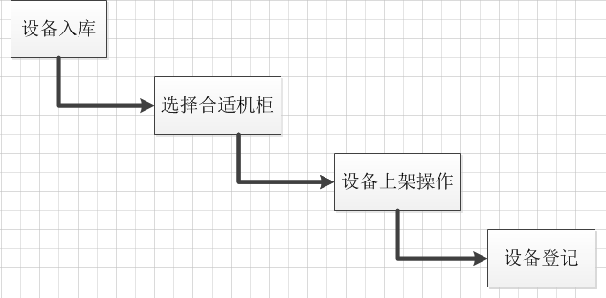
现有的设备上架操作基本上都是需要运维人员进入实际机房内部实地观摩相关机柜的现有布局信息，进而人工判断哪个机柜合适放置某个设备。这样的操作模式一方面耗时耗力，另一方面不能综合比较多方面因素（诸如空间、承重、用电和信息点）科学判断选择一个合适的机柜进行设备的放置操作。
数据中心基础设施可视化管理平台允许用户首先进行设备入库、然后在系统中根据需要放置设备的信息，自动判断多个因素（诸如空间、承重、用电和信息点）来选择一个合适的机柜信息用于最终设备放置，并且将相关的工单信息指派给相关现场实施人员，待现场实施人员登录系统后，即可自动发现需要放置的设备和机柜信息，完成现场操作后，再在系统中进行快速确认，即可完成设备的自动登记工作。
为了能够在系统中线上支持对设备上下架的操作流程管理，系统支持针对资产的不同状态管理，目前系统支持资产状态为“未上架”、“待确认”、“上架”。不同状态的含义说明如下：
- 未上架：某个未绑定某个机柜的设备对象的状态为“未上架”状态；当用户在系统中通过新增设备的操作界面增加一个设备时，没有指定所属机柜对象，则该设备状态默认就为未上架，系统会将该类设备自动归类到中，如下图所示。
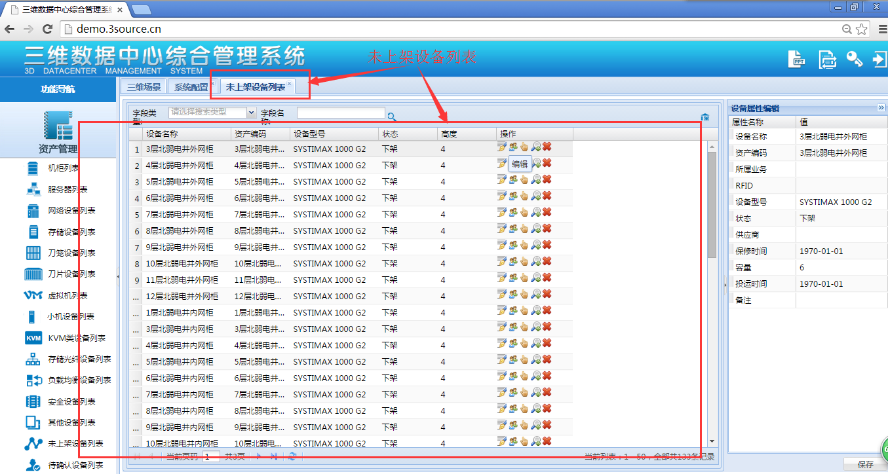
处于未上架状态的设备可以通过在系统中经过线上的各种条件查询，通过查询机柜空间使用分布、承重、信息点等分布信息来选择一个合适的机柜用于放置该设备，如下图所示。

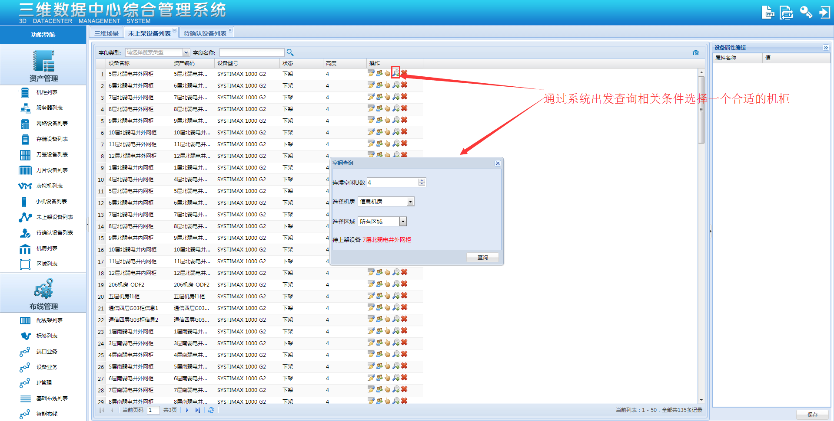
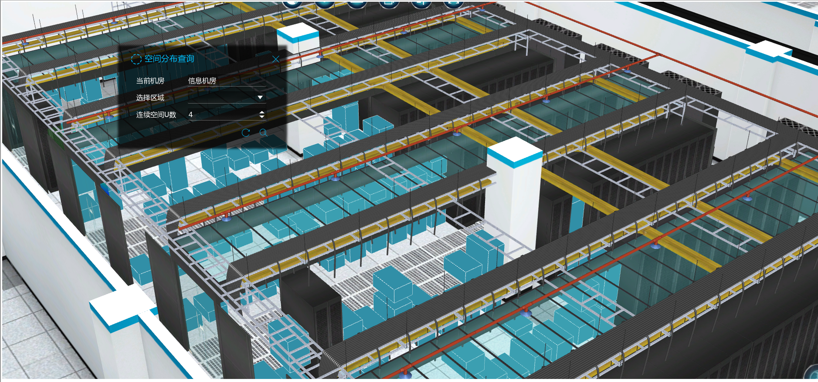
选择一个合适的机柜
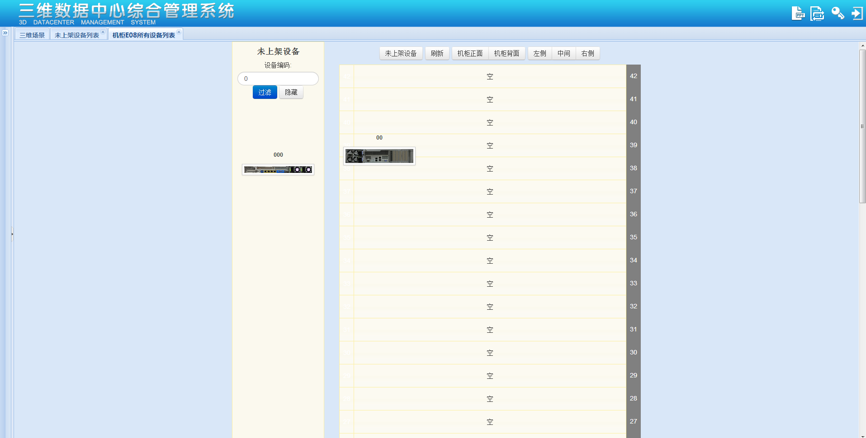
将设备进行线上预上架
- 待确认：通过系统查询各种资源情况分配了一个合适的机柜位置的设备状态自动变更为“待确认”。如下图所示。
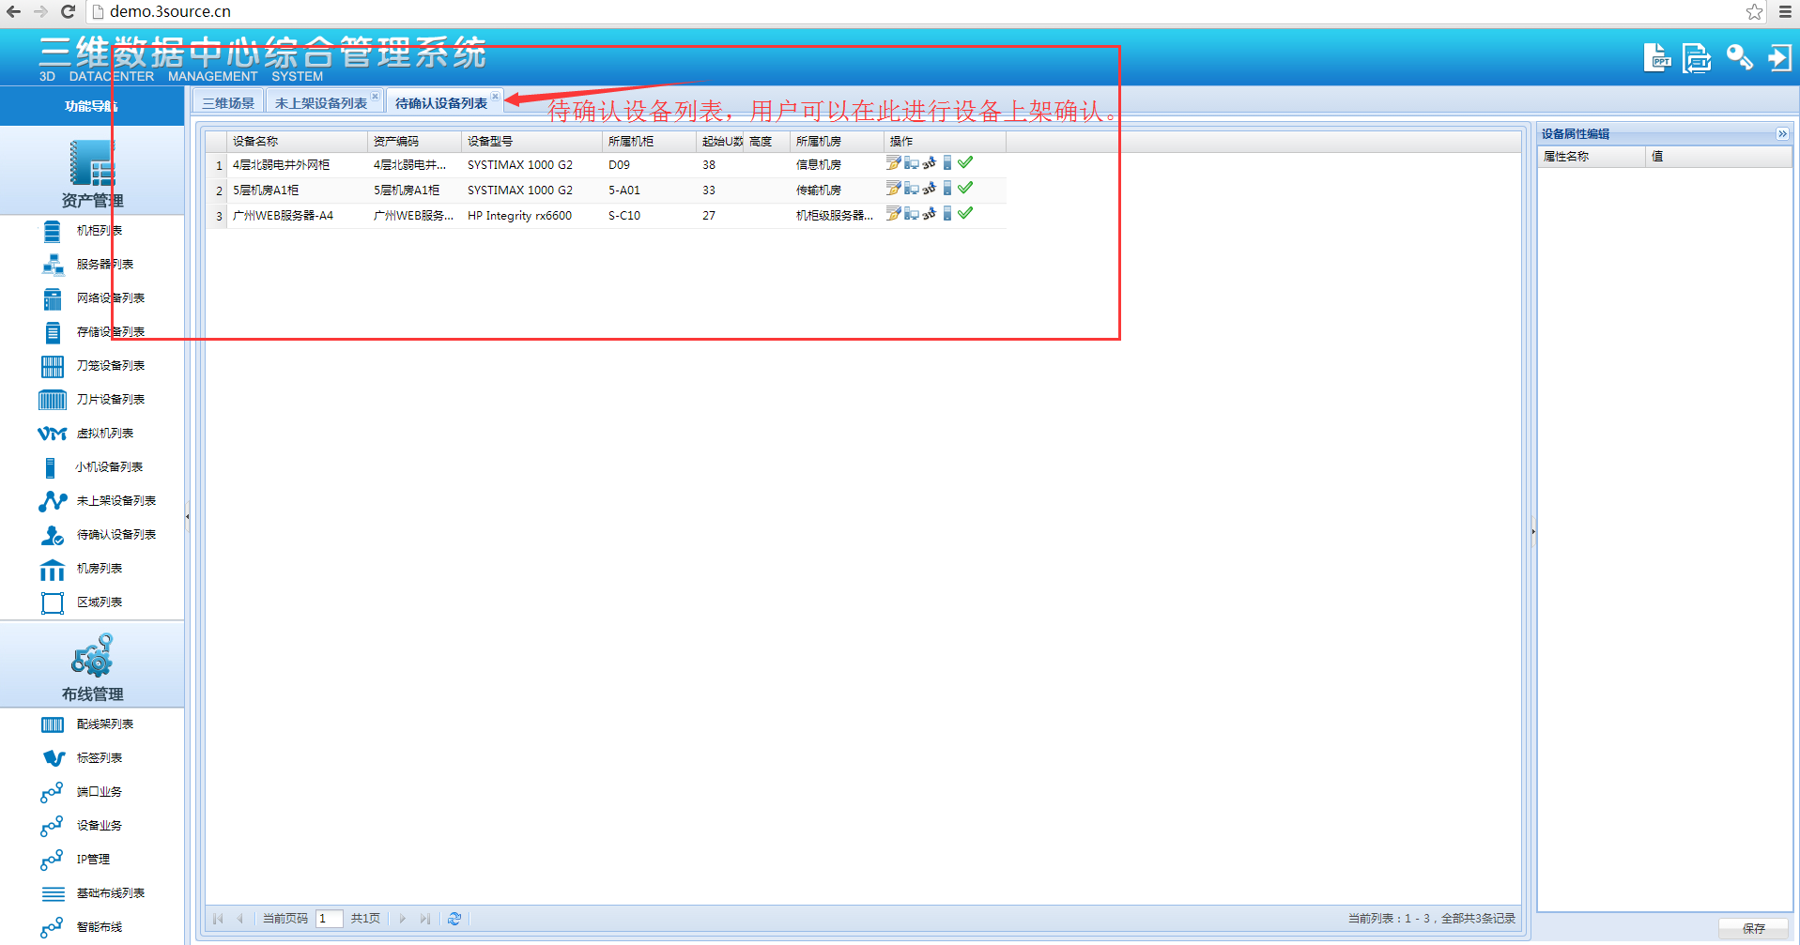
- 上架：设备已经成功的位于某个机柜中。对于通过系统进行上架流程处理的设备，用户进行现场操作后，只需在相关对象中点击确认即可，如下图所示。
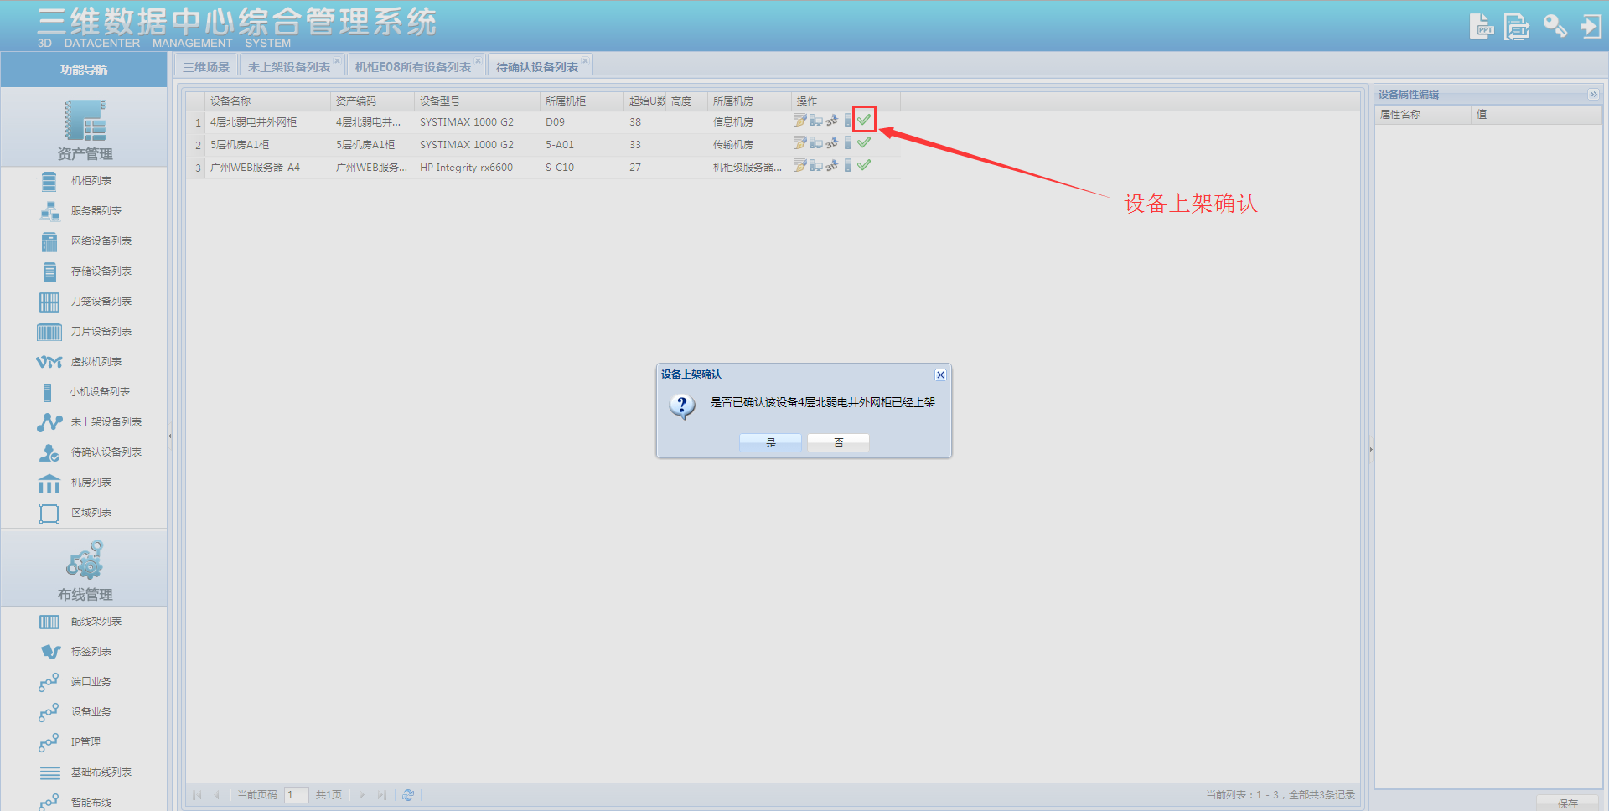
下图完整描述了基于系统的设备上下架完整流程的描述。
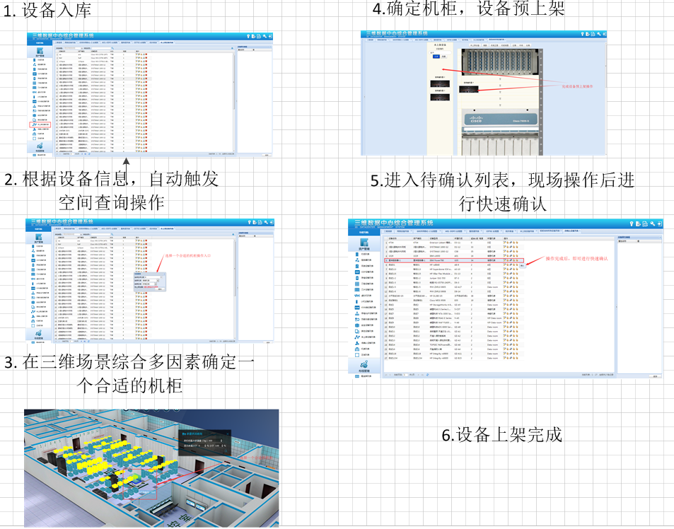

用户权限管理
用户人员管理模块的功能是为了实现对多用户和不同用户类型的管理，同时实
现对不同用户权限的分配管理功能。
数据中心基础设施可视化管理平台支持的用户类型包含三类，分别为：管理员、一般用户和浏览用户。管理员原则上可以进行系统中任何的操作权限；一般用户只能进行其有权限设备对象的操作权限（包括设备的属性修改、面板维护删除、3D查看等功能）；浏览用户只能进行系统的浏览，在3D场景中看到整体空间布局，但无权打开机柜和查看设备。
目前用户的权限设计上支持用户权限与机房绑定、机柜绑定和设备绑定，具体逻辑和权限继承关系描述如下：
1). 对某个机房具有权限的用户能够在登录后，自动在三维场景中加载机房中的机柜对象，但不继承其对该机房中机柜的管理权限；
2). 对某个机柜具有权限的用户能够自动拥有对该机柜所属机房具有权限，同时可以继继承该机柜中相关设备的所有权限；其可以在3D场景中打开某个机柜，并查看到相关机柜中的设备对象
3). 对某个设备具有权限的用户能够在3D场景中打开某个机柜，同时可以查看该机柜中相关其拥有权限的设备对象。
相关系统页面显示如下：
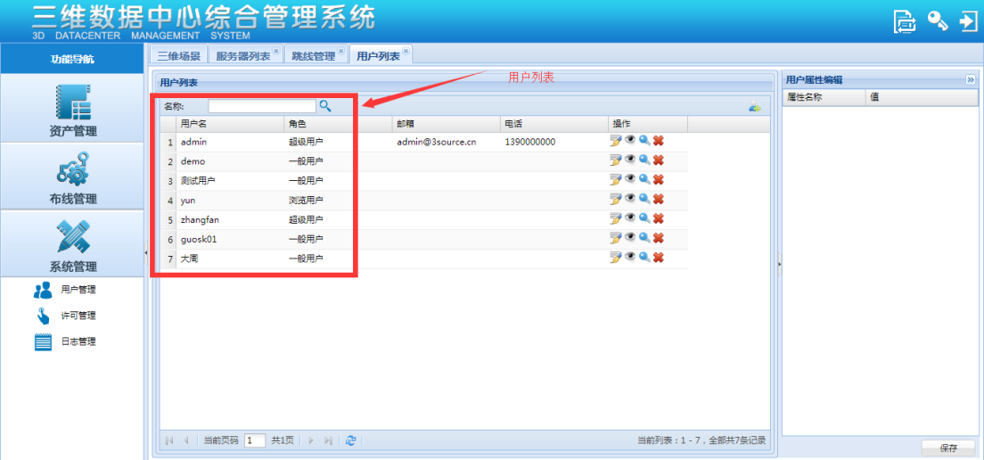
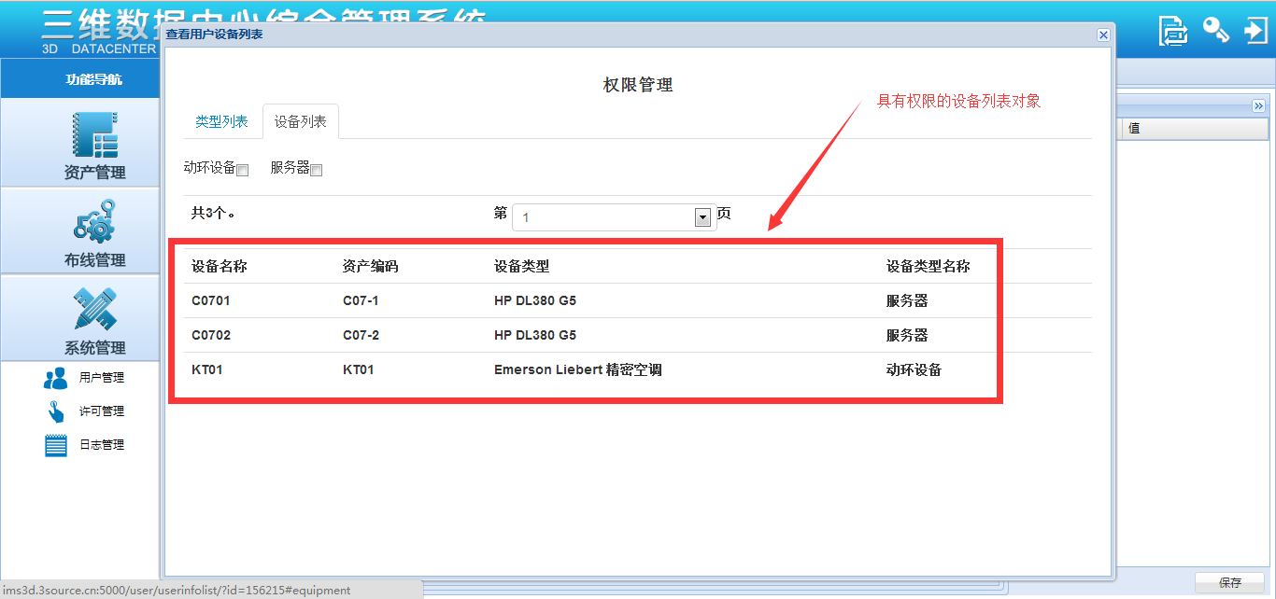
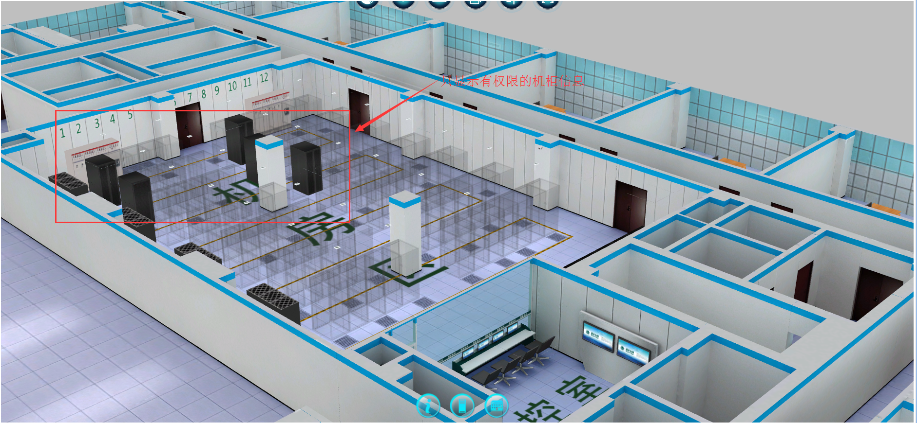
用户访问3D场景只显示有权限的机柜信息
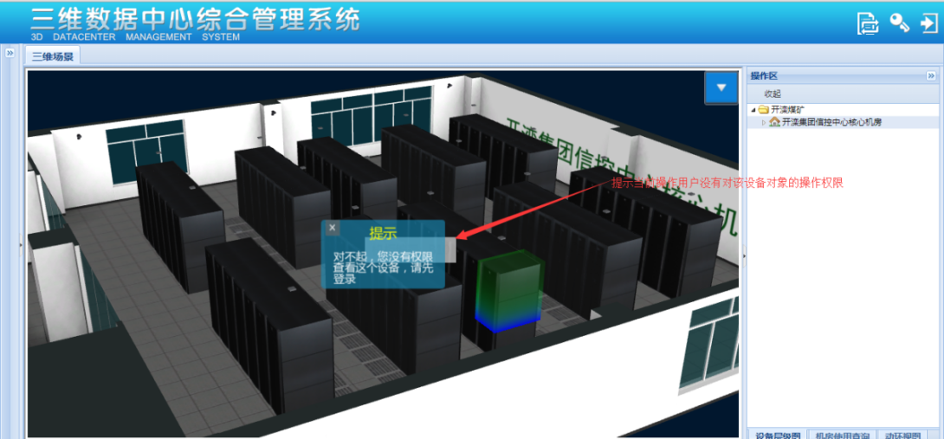
没有权限的用户在3D场景中的操作反馈

日志管理
日志管理功能模块是为了实现对相关用户在数据中心基础设施可视化管理平台中进行的所
有重要的操作进行有效记录的功能模块，以备日后进行有效的审计查阅之用。目前系统中已经支持的日志记录内容有：
- 设备的增删改
- 端口属性的维护
- 跳线信息的维护
- 机柜信息的变化
- 用户的增删
- 设备上架动作确认
系统针对日志的记录可以准确记录每次操作的人员，时间和相关的内容，同时提供
基于时间段的检索功能，如下图所示。
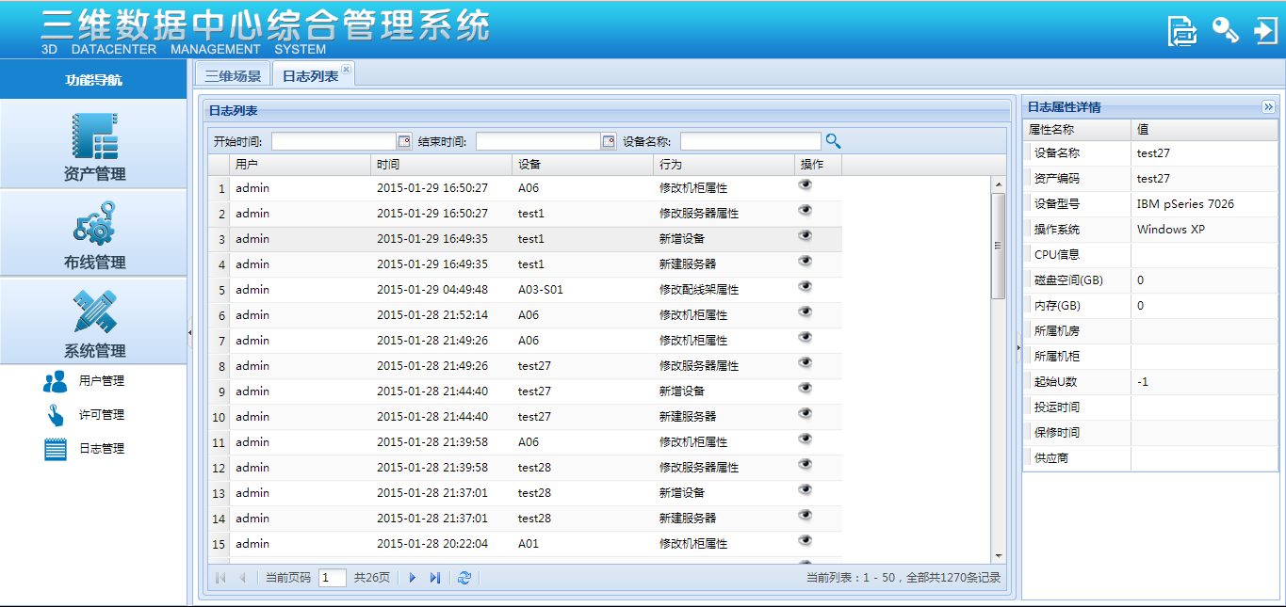
日志管理的一个重要扩展功能是用于用户工作审计，帮助数据中心管理者及时了解数据中心相关运维人员的工作状态和工作成果。

数据中心三维一体化监控平台
数据中心监控展示功能包括数据中心动环系统的展示实现和IT类设备的运行状态展示实现，本次项目中用户还提到针对不同地区访问数据中心的时延丢包的实时立体展现。下文中将就如下几方面内容进行说明。

动环监控模块
动力环境监控模块是专门用于3D系统与第三方动力环境监控系统进行数据对接后的效果展示，帮助用户实时展现动力环境的UPS、空调、漏水、温湿度探头等的实时监控和告警信息。

空调设备信息
用户在系统的3D UI中的，系统会直接显示出当前场景中的空调设备对象，系统会直观显示当前具体空调设备的设备名称，点击具体的设备名称卡片，系统会显示出具体的空调设备运行状态。
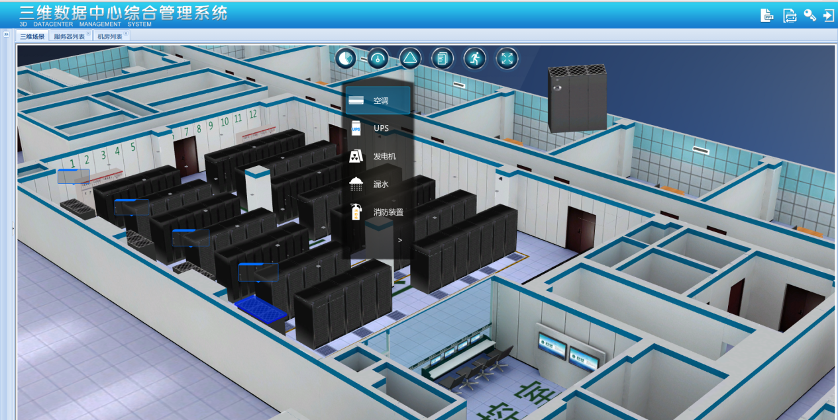
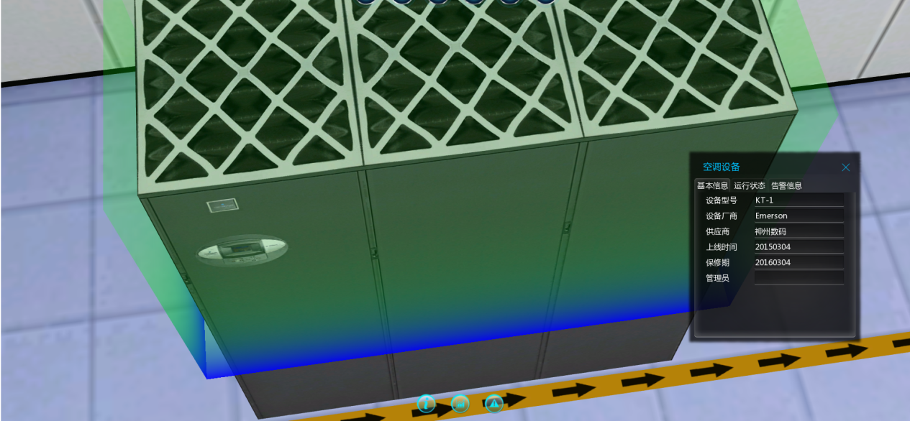

配电柜设备信息展现
用户在系统中点击右侧的，系统会直接显示出当前场景中的配电柜设备对象，系统会直观显示当前具体配电柜设备的设备名称，点击具体的设备名称卡片，系统会显示出具体的配电柜设备运行状态。
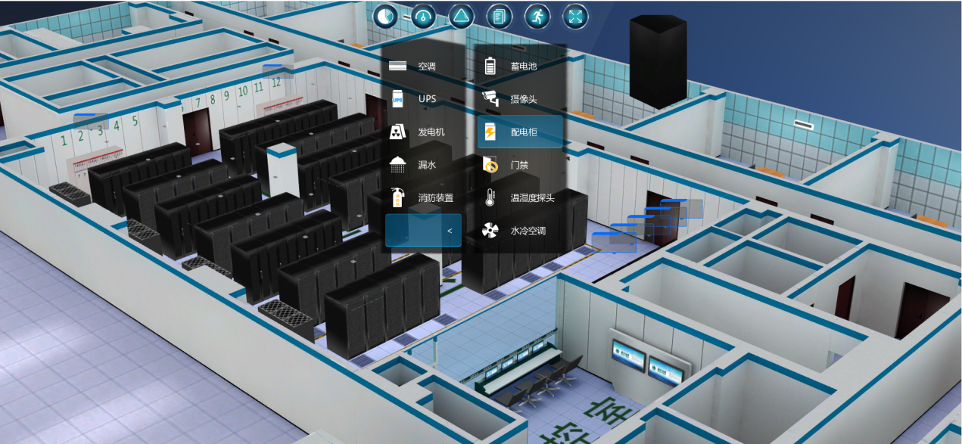
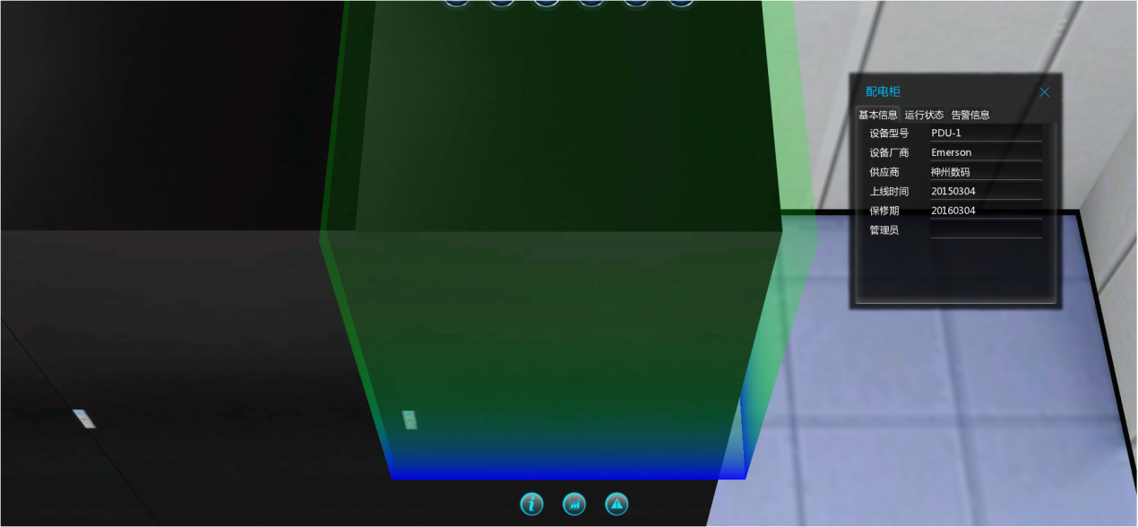

UPS设备信息展现
用户在系统中点击右侧的，系统会直接显示出当前场景中的UPS设备对象，系统会直观显示当前具体UPS设备的设备名称，点击具体的设备名称卡片，系统会显示出具体的UPS设备运行状态，如下图所示。
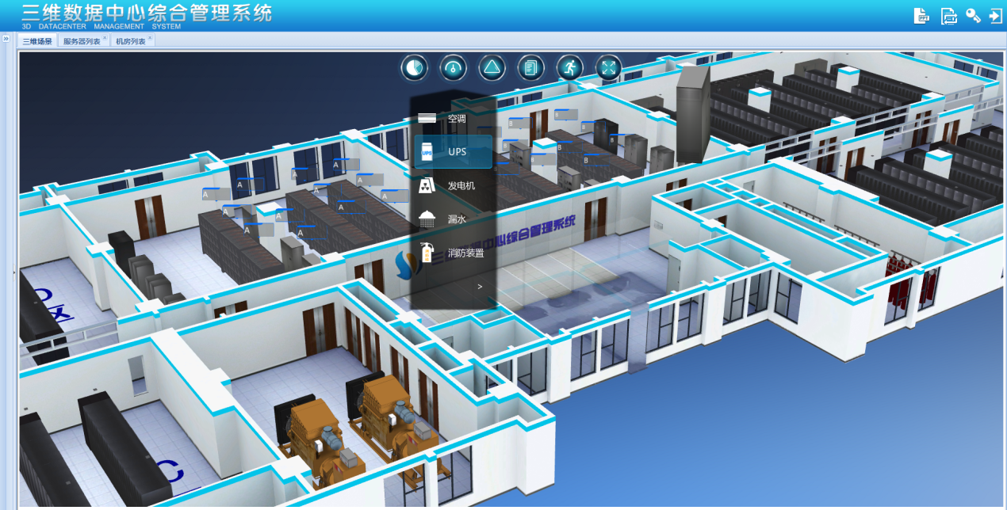
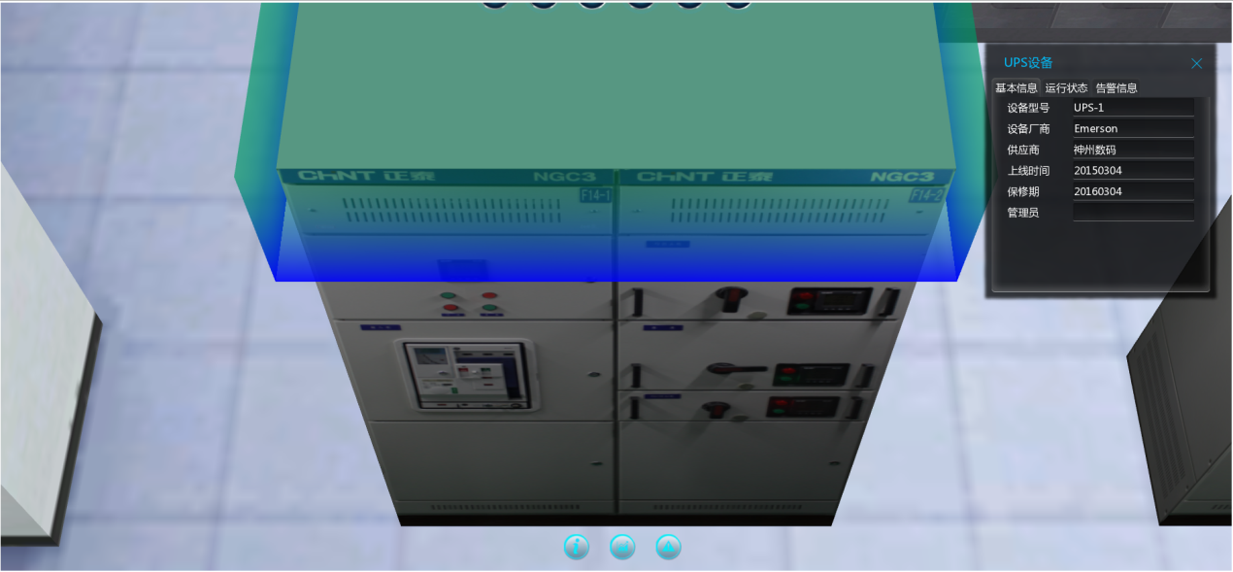

视频监控信息展现
点击三维场景中的视频监控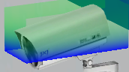，系统可以直接显示出当前摄像头的监控视频，如下图所示。
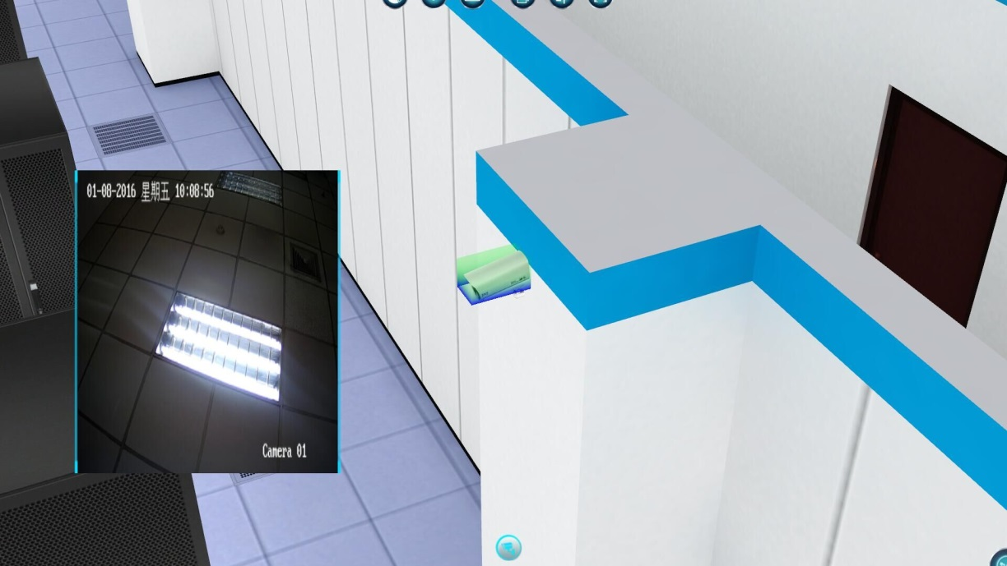

温度探头信息展现
用户在系统中点击右侧的，系统会直接显示出当前场景中的温湿度探头设备对象，系统会直观显示当前具体温湿度探头的温湿度信息，点击具体的温湿度设备名称卡片，系统会显示出具体的温湿度数值状态。
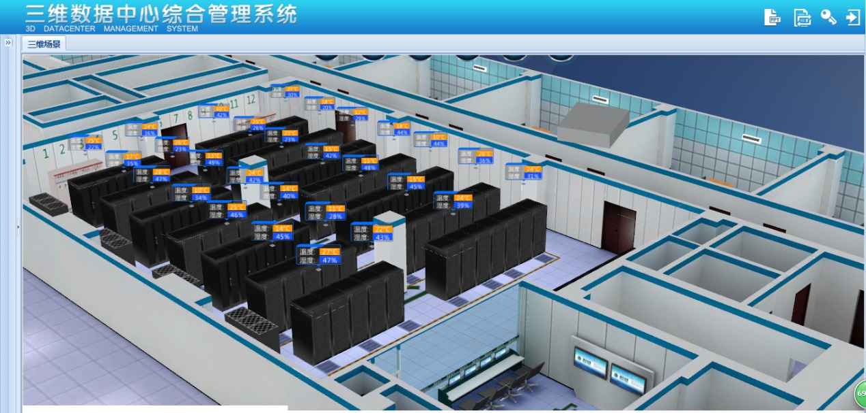

数据中心温场能耗展现
用户在系统中点击右侧的，系统会直接显示出当前场景中的温度云图，温度云图支持上中下三层信息，同时可以进行温湿度区间的定义，如下图所示。
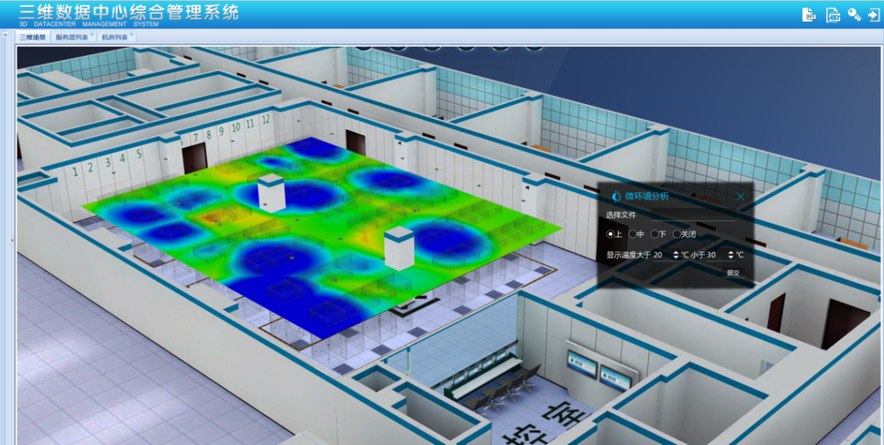
温度云图的分层显示
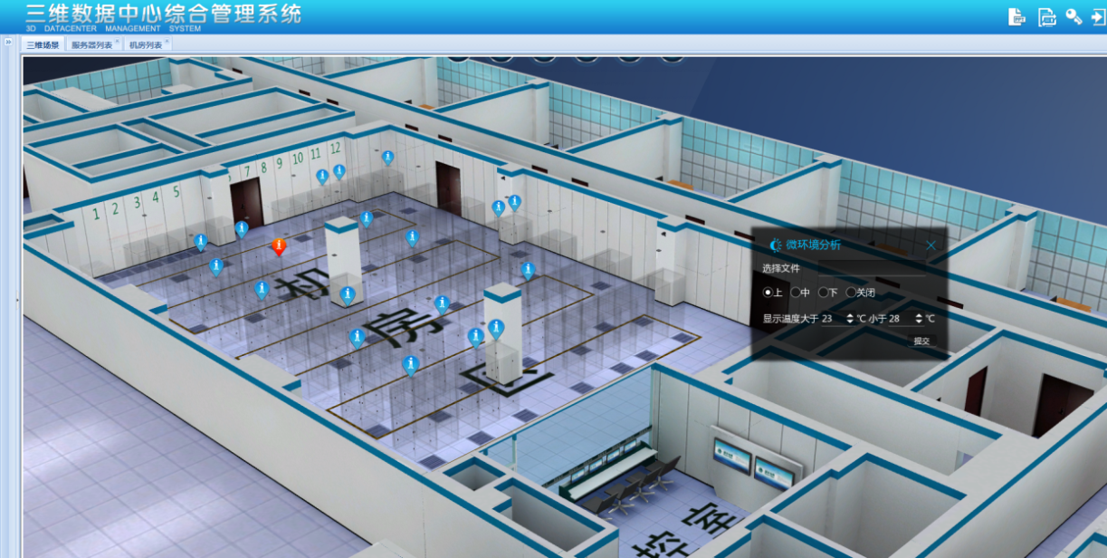
设置区间定位相关温度探头点
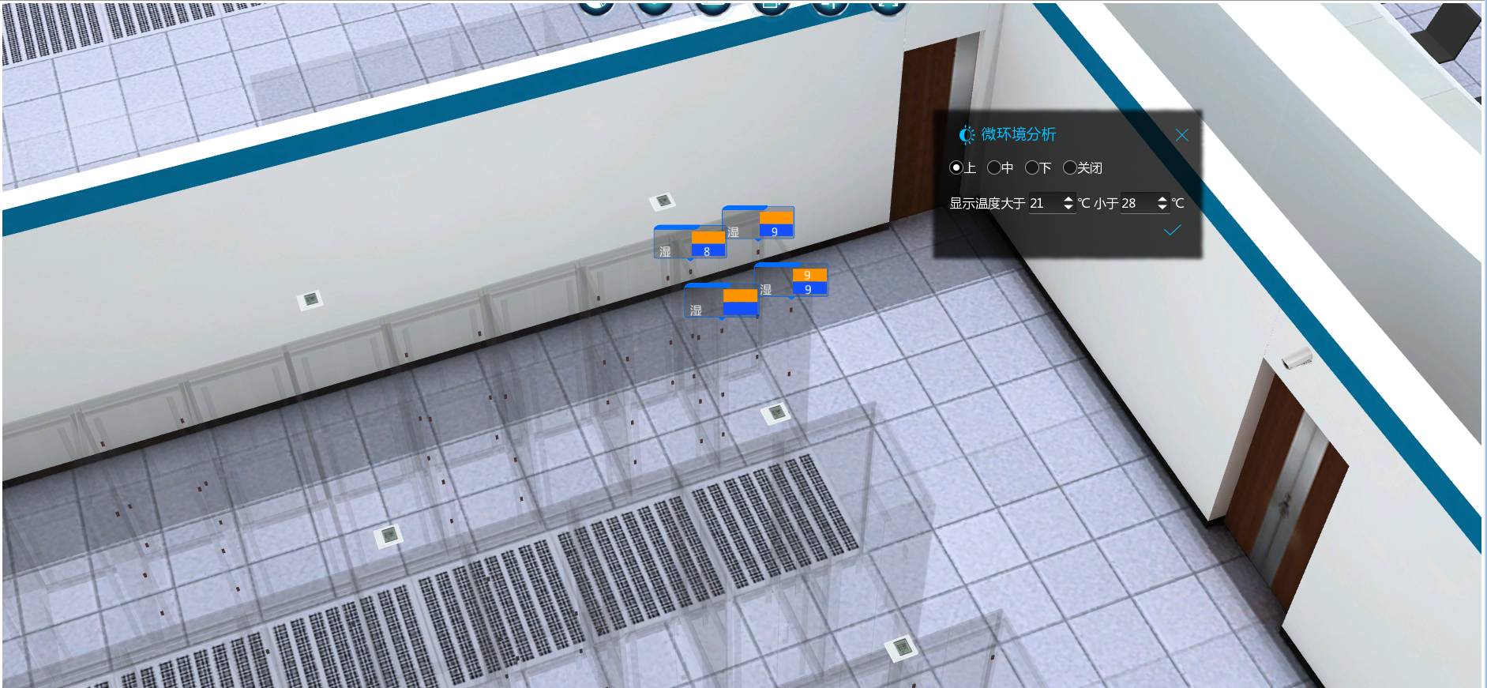
实际定位机柜的探头点

IT设备运行状态展现
运行状态和告警管理模块主要是用于在三维场景中实时展现IT设备的运行状态，以及系统中产生的各种告警信息，系统支持IT设备级的CPU和内存利用率的使用情况展现，相关数据都是通过webservice接口从第三方系统中获取，具体展示效果如下图所示。
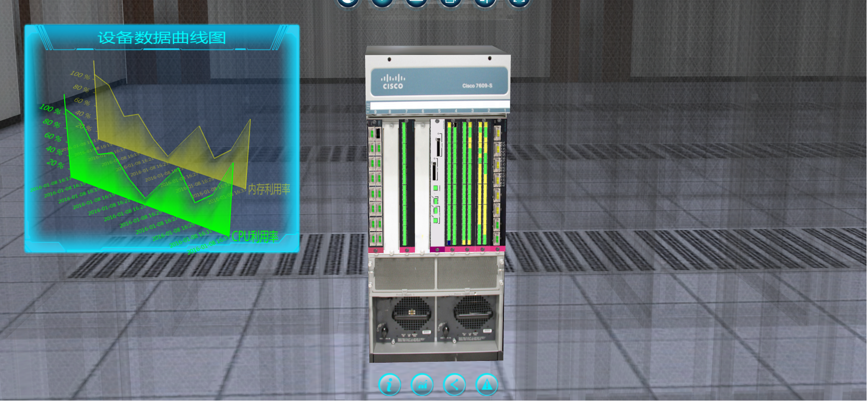
设备级运行状态
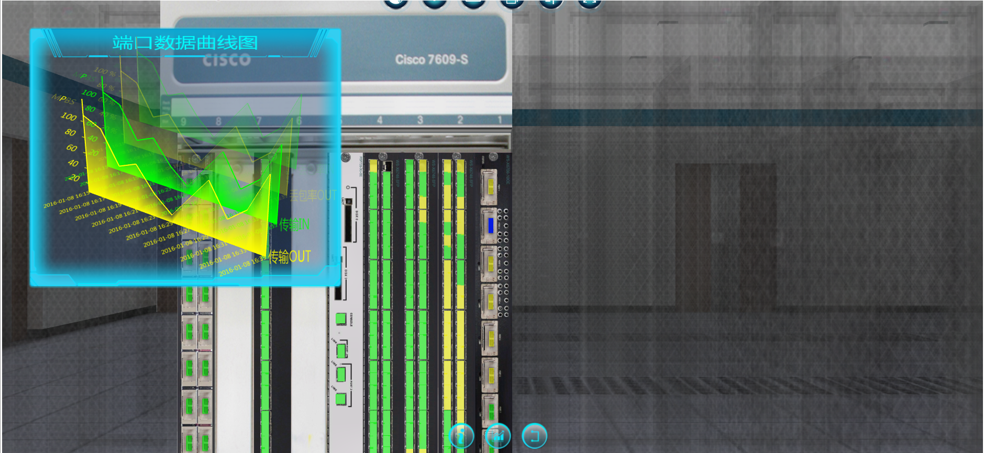
端口级运行状态

告警信息管理
三维系统支持通过WebService结果定期获取系统中的告警信息，快速定位当前IT环境中产生的各种告警源，通过可视化的动态效果直观展示当前存在告警的机柜信息，同时点击机柜后，可以展现具体的告警设备信息，以及可能的端口信息如下图所示。
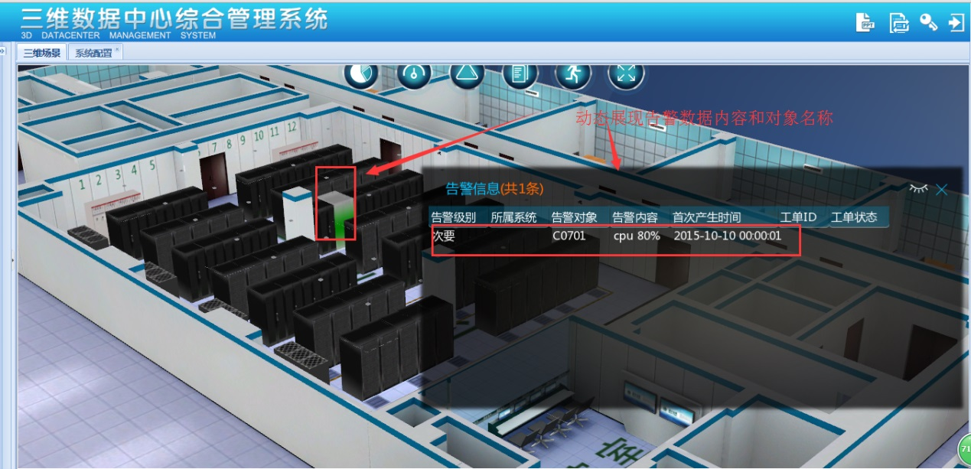
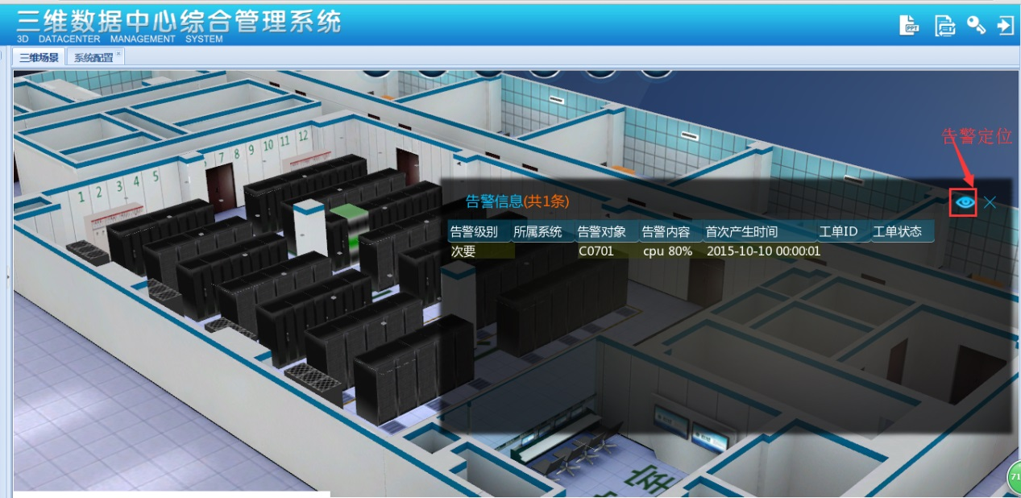
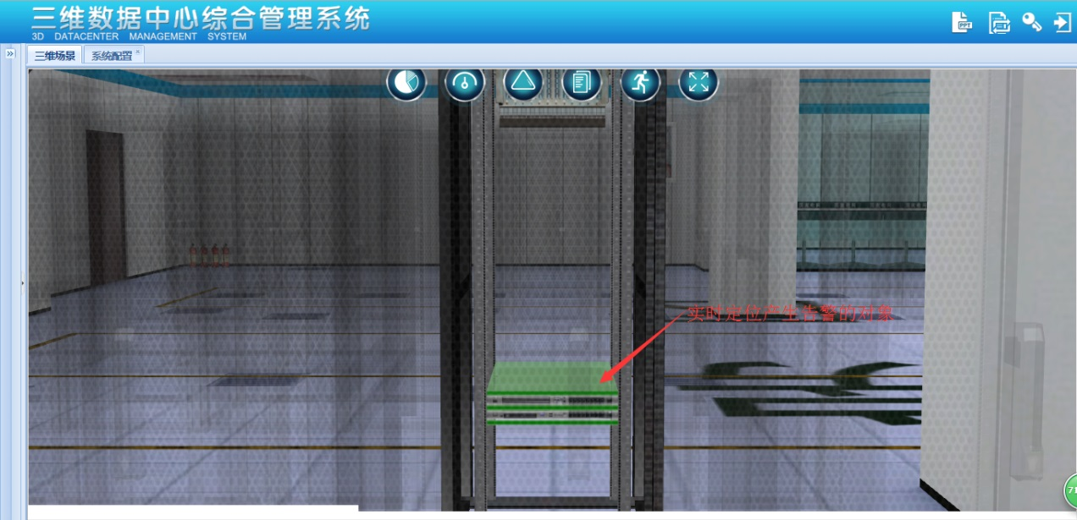
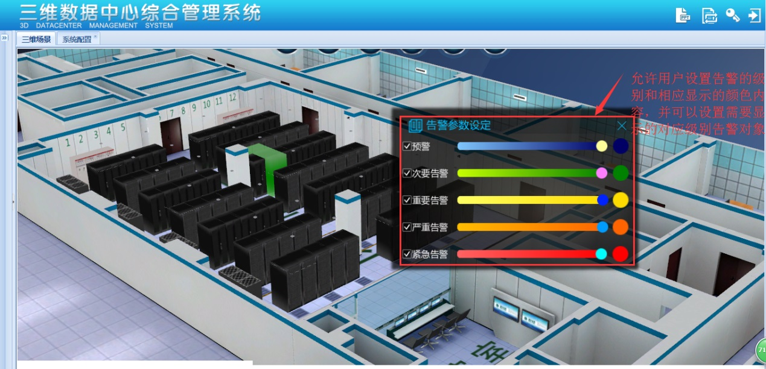

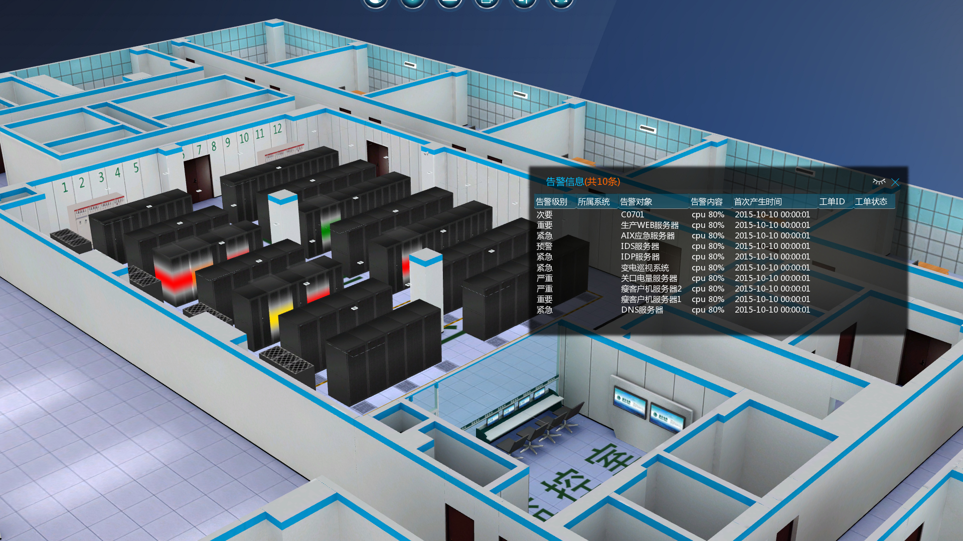
数据中心运行告警页面
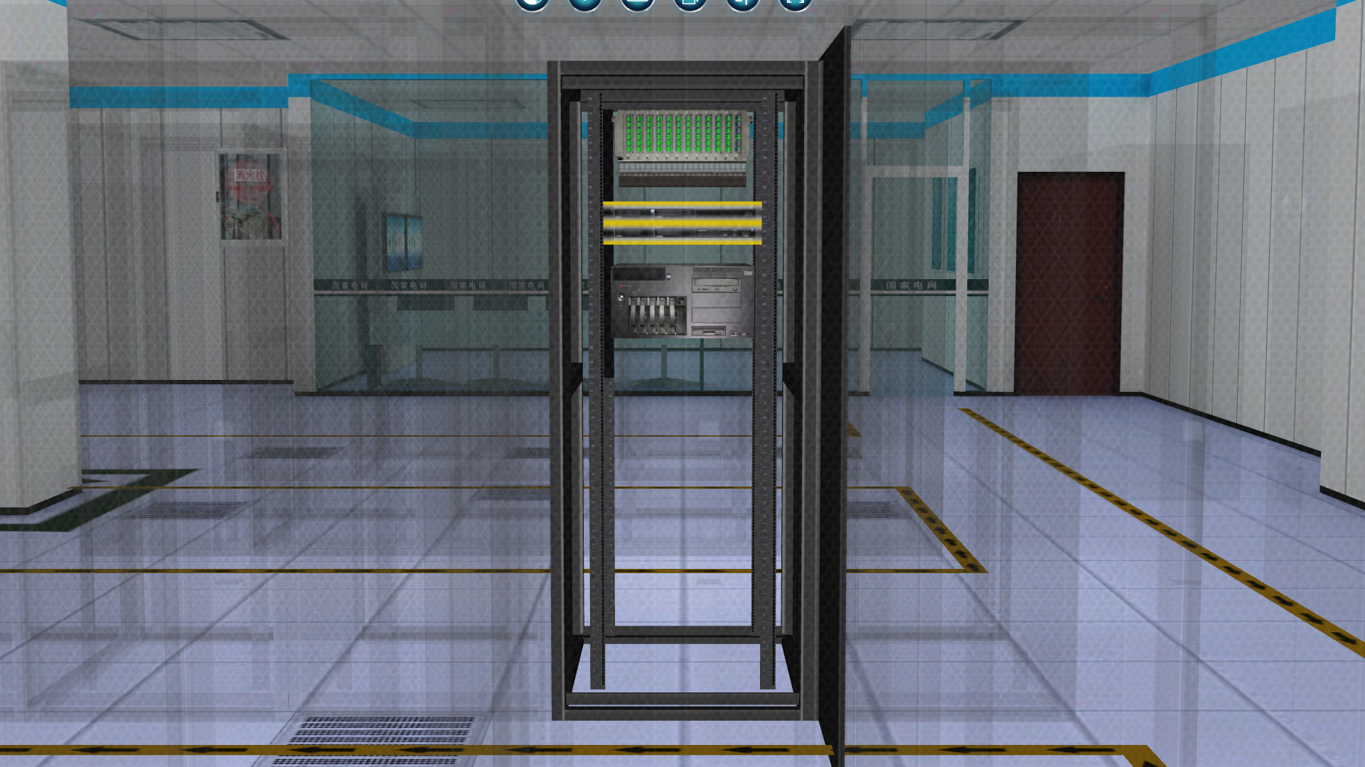
设备告警定位页面

三维UI的展现形式
三维系统充分利用三维技术在展示领域的技术优势，独创的设计了诸如三维曲线图、三维柱状图、三维饼状图等多种三维展现样式，方便用户在一个空间领域直观明了的展现出相关的数据分析结果并进行分析，如下图所示。
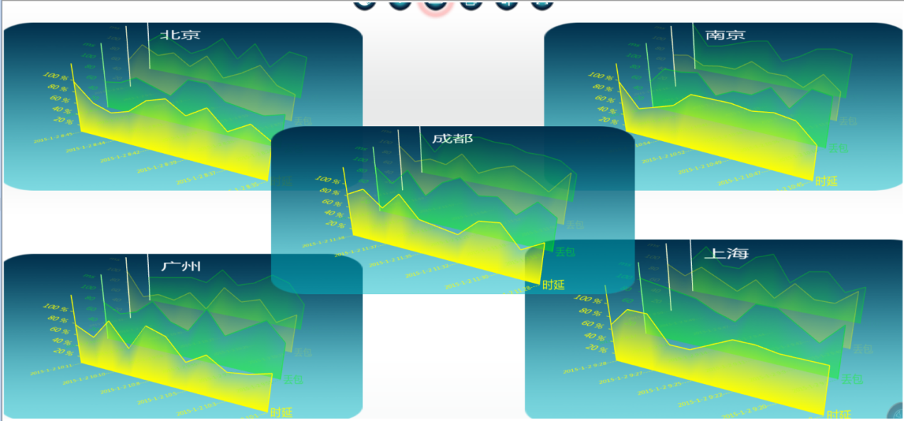
三维曲线图的展示样式
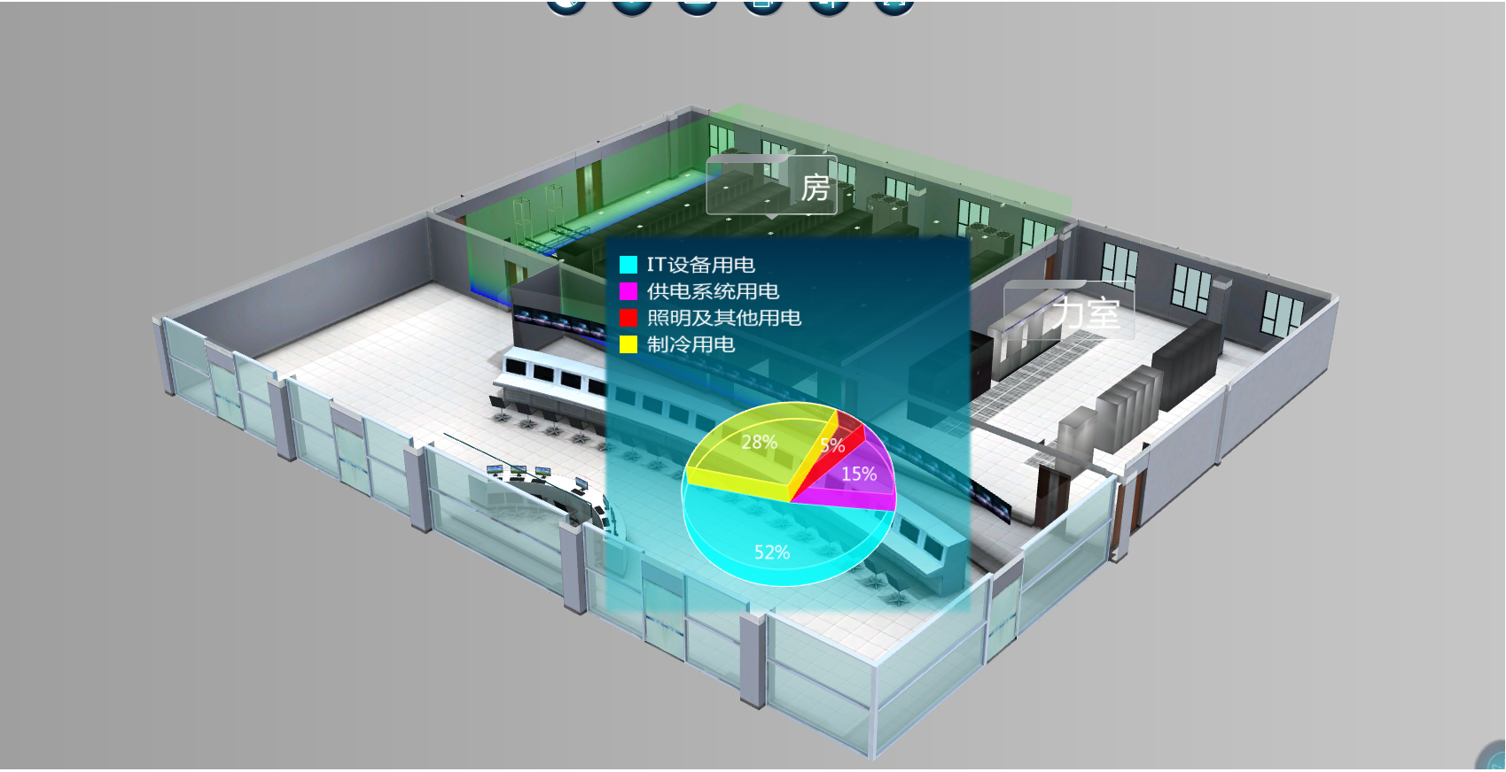
三维饼状图的展现样式
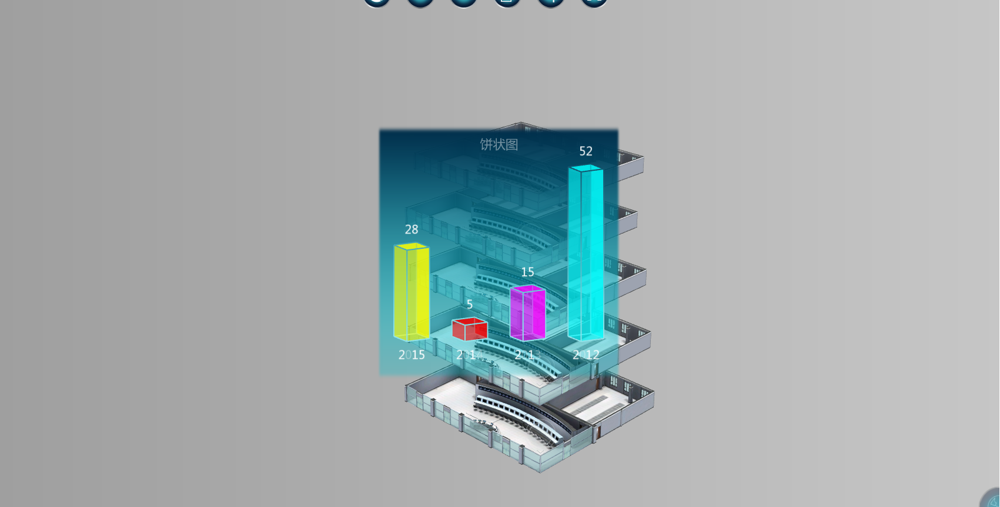
三维柱状图的展示样式

数据中心演示可视化模块

巡检动画录制
三维系统中的巡检和演示模块是我司系统的一个特色功能，内嵌了巡检和演示两个模块，巡检模块允许用户根据实际的巡检工作需要事先录制用户的巡检路线，录制完成后，系统自动生成一个可以进行二次编辑的XML脚本和相关动画文件，用户后期可以通过编辑相关的XML脚本来实现对动画路线的二次编辑。
用户通过点击下图中的按钮，开始一个巡检工作的录制过程，
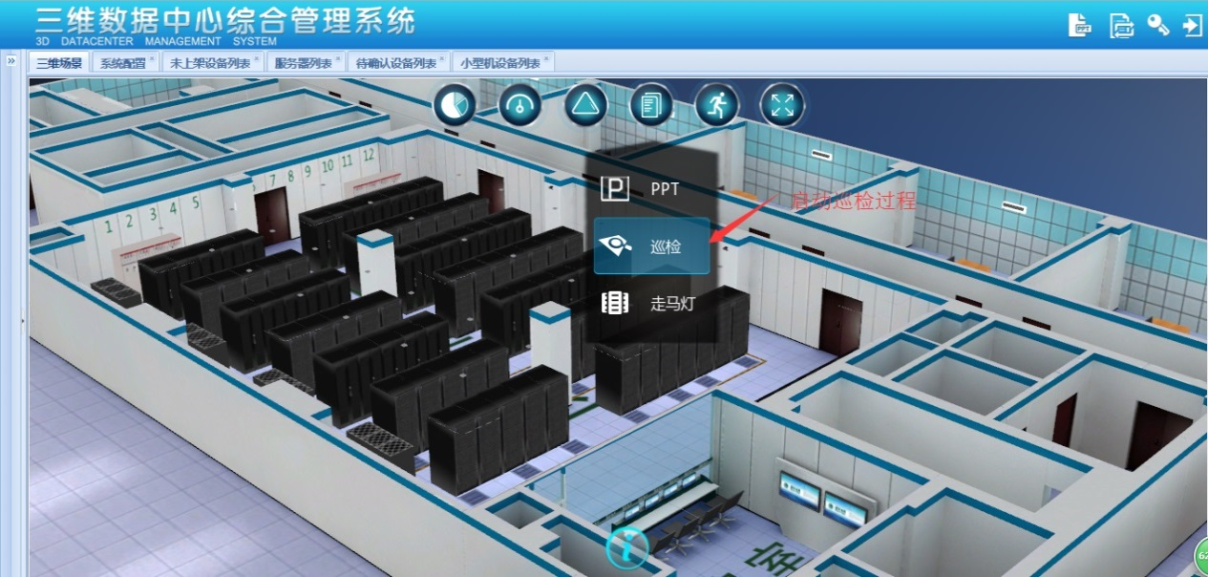
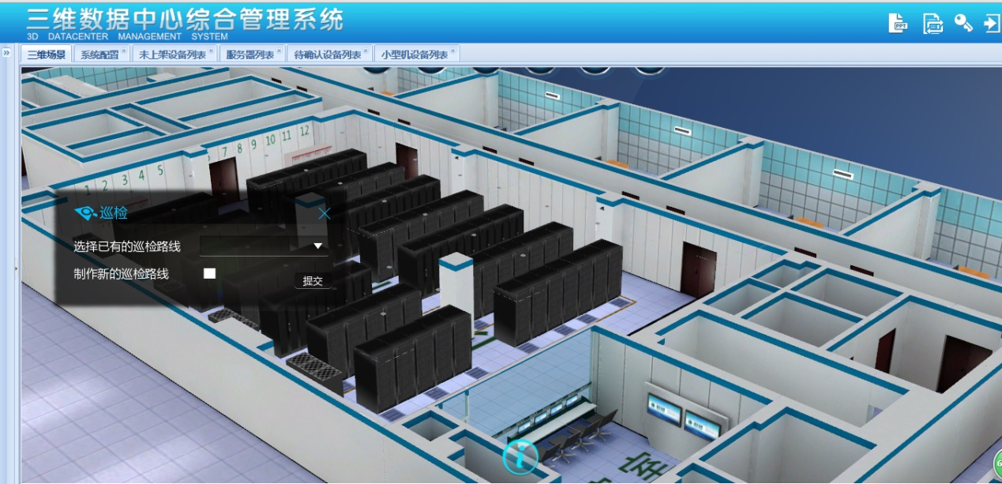
当用户在场景中走完了一个完整的巡检动画录制过程中。用户可以点击上图中的实现对某个巡检工作的保存，系统会自动将相关的巡检动画命名保存到后台，并生成一个对应的XML文件，以供日后编辑之用，如下图所示。
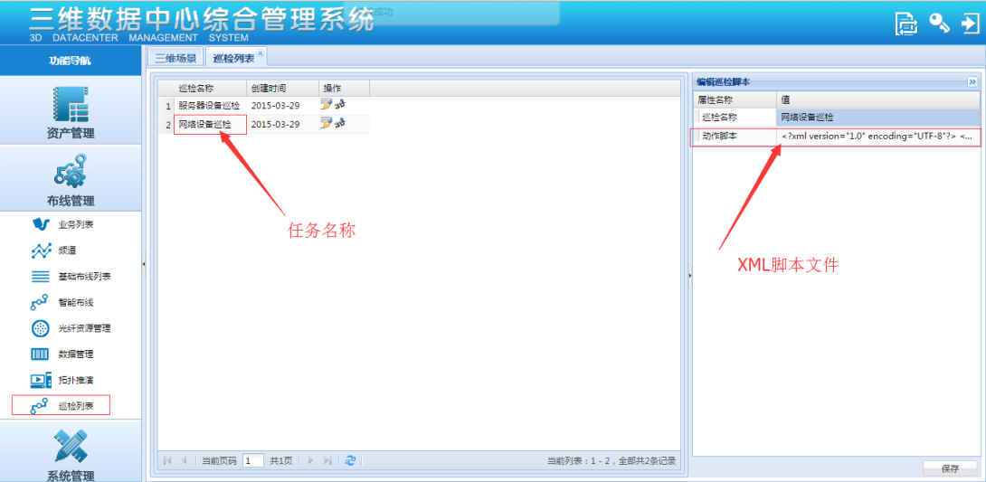
<?xml version="1.0" encoding="UTF-8"?>
<命令列表>
<命令 type="进入层级">
<id>0</id>
<property>
<name>对象ID</name>
<string>A区</string>
</property>
</命令>
<命令 type="等待">
<id>1</id>
<property>
<name>等待(毫秒)</name>
<uint>1500</uint>
</property>
</命令>
</命令列表>
针对动画的自身编辑，诸如增加背景音乐，添加字幕等，都可以通过专业的诸如会声会影等软件进行自行编辑实现。

PPT/3D联动
演示模块功能是实现PPT与3D场景的无缝对接，能够允许用户图文并茂的向相关汇报对象介绍当前数据中心的建设特点，免去了带着客户围绕机房转一圈的不便和低效。
用户可以预先整理一个待汇报的PPT文档内容，由我司实施人员根据用户需要重点描述的内容和需要展示的3D场景，进行实际的绑定，再由系统进行后台的绑定，当有参观人员需要接待时，用户只需点击准备好的PPT文字内容和相关的链接部分，3D场景将会根据用户的实际操作动态加载出用户希望展示的内容。
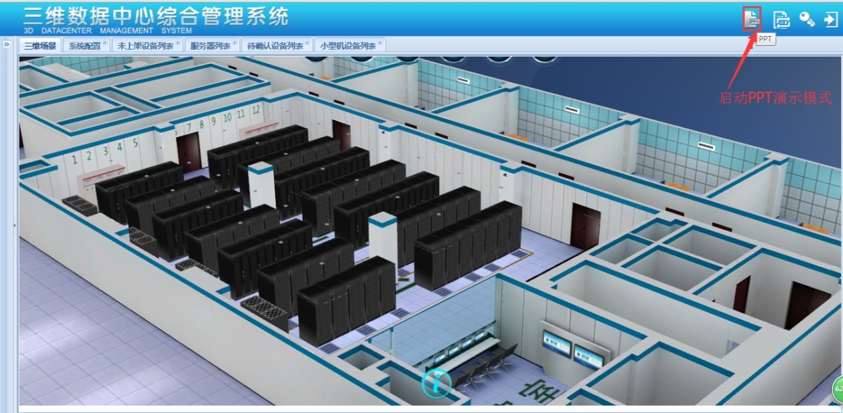
下图展示了PPT文字与3D场景进行联动的展示效果。
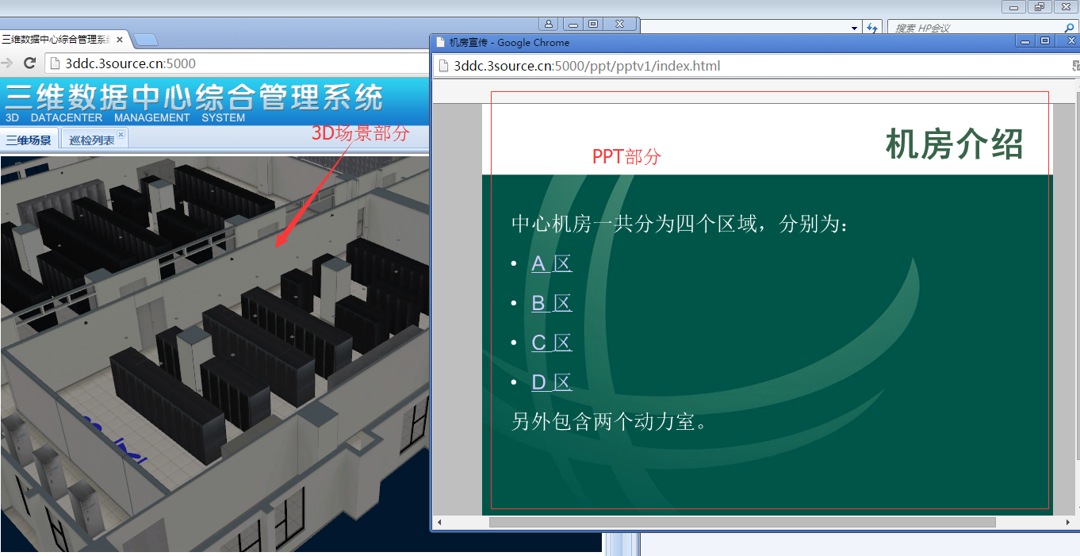
下图示例了一个实际用户现场实施效果图。
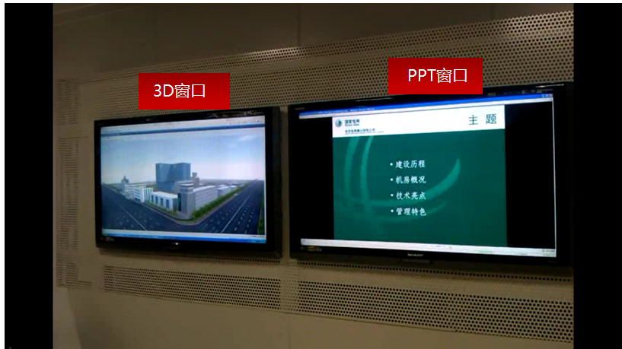

场景漫游
三维场景漫游功能是实现用户以第一人称视角在三维场景中进行实景浏览，系统支持在外景层面和机房内层面的实景漫游操作，如下图所示。
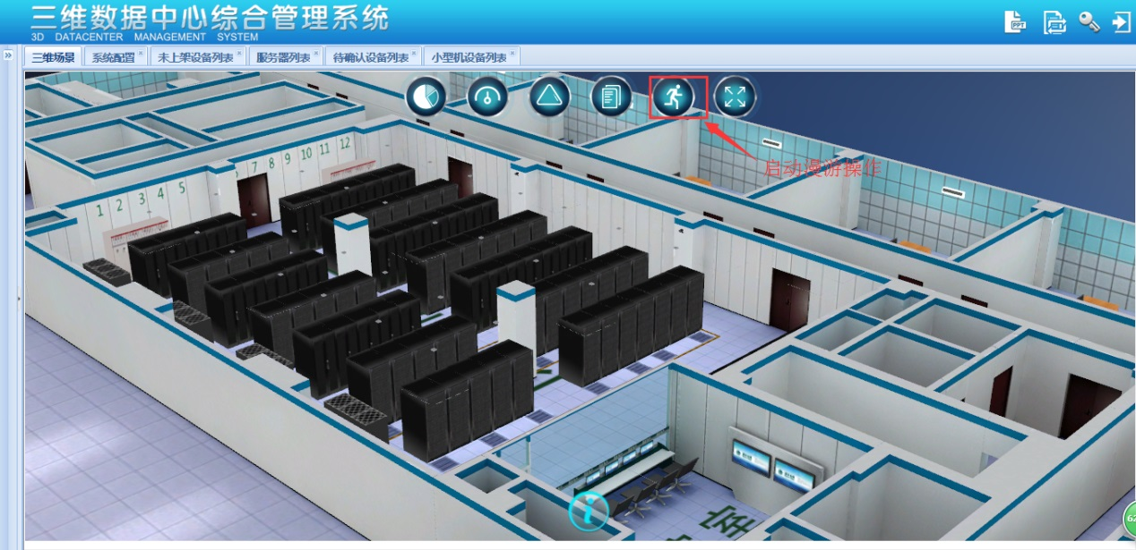
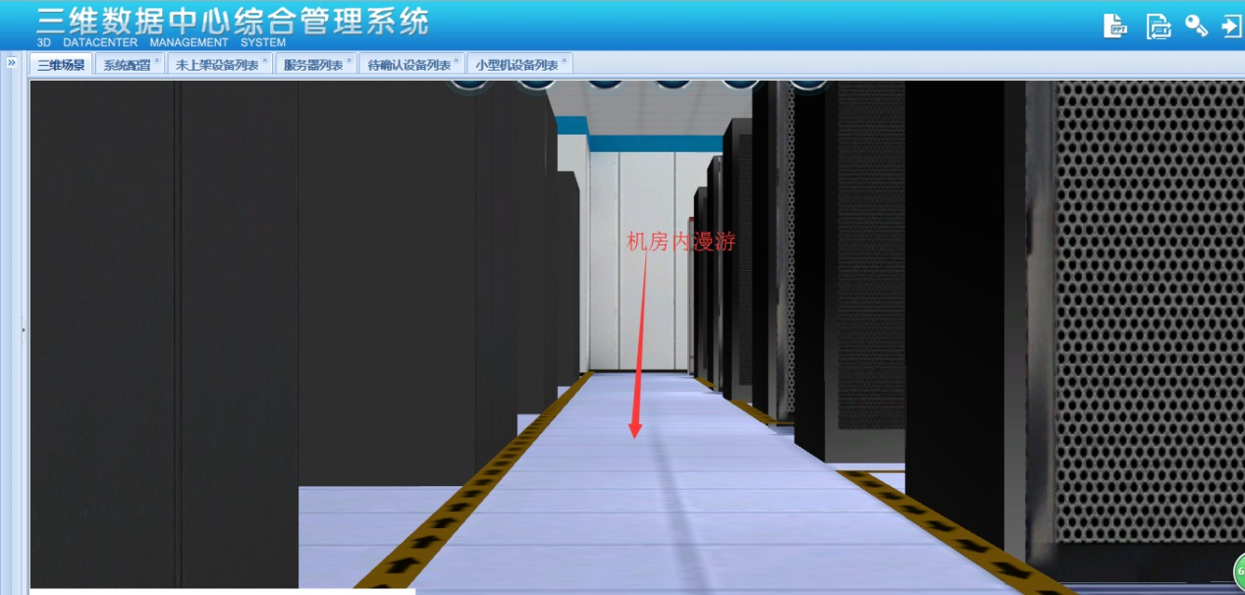
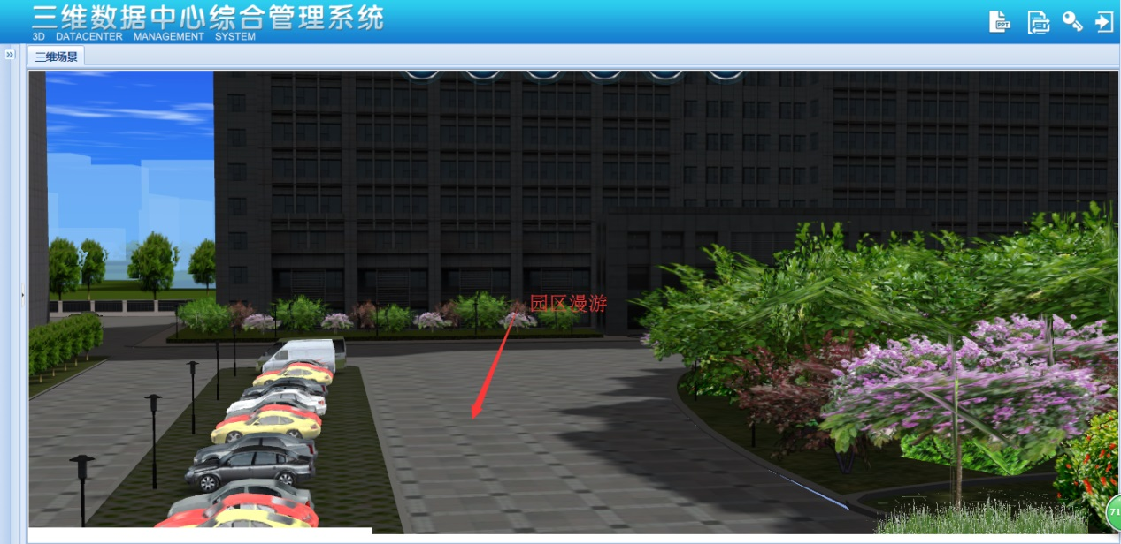

分屏展现
三维场景支持在一个屏幕上将多大四个不同子场景同时显示在屏幕中，并且可以实时接收相关场景中产生的告警信息并展现出来，方便用户直观的观察多个场景，如下图所示。
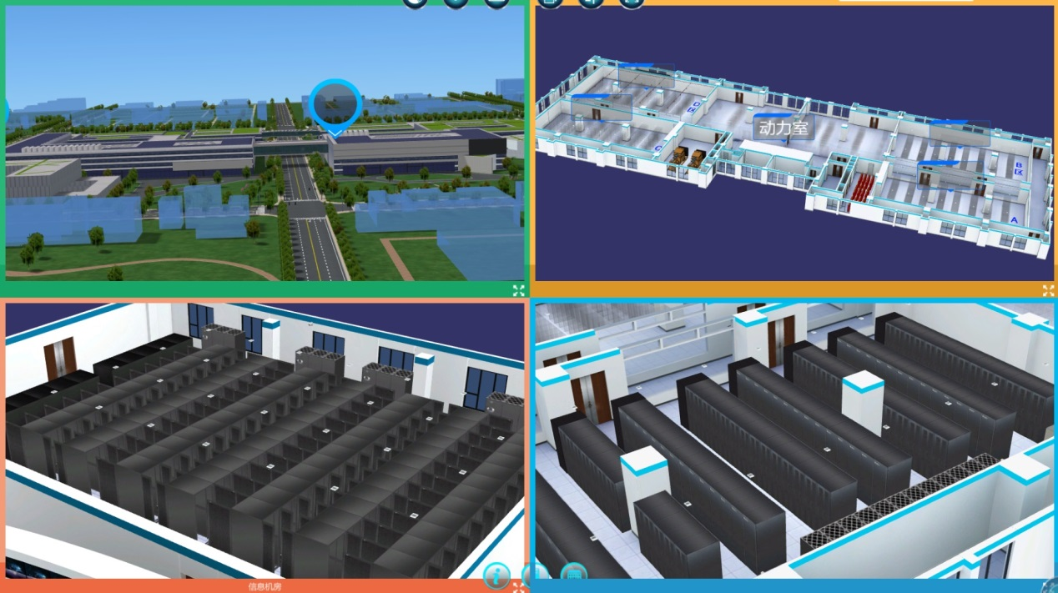

走马灯展示功能
为了方便用户直观了解三维场景中相关资源和运行信息的分布，三维可视化平台支持在三维场景中采用走马灯的形式进行机柜级、设备级和性能数据级的展现形式，最大程度上直观展现出相关IT资源的构成和运行状态。如下图所示。
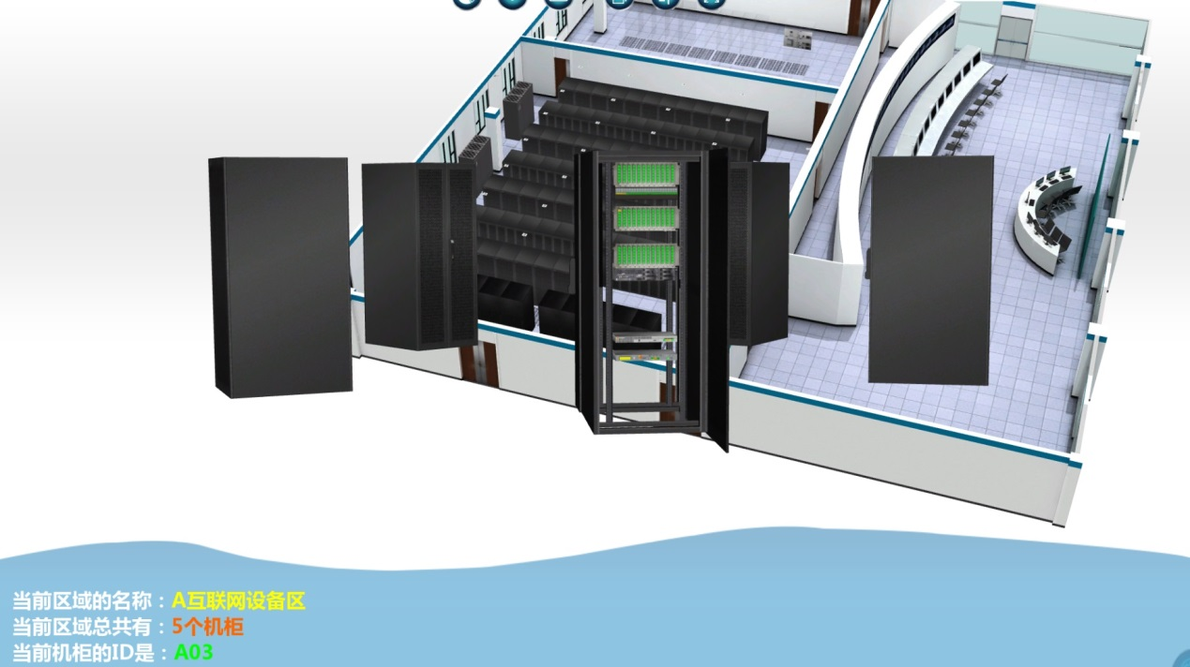
机柜走马灯显示效果
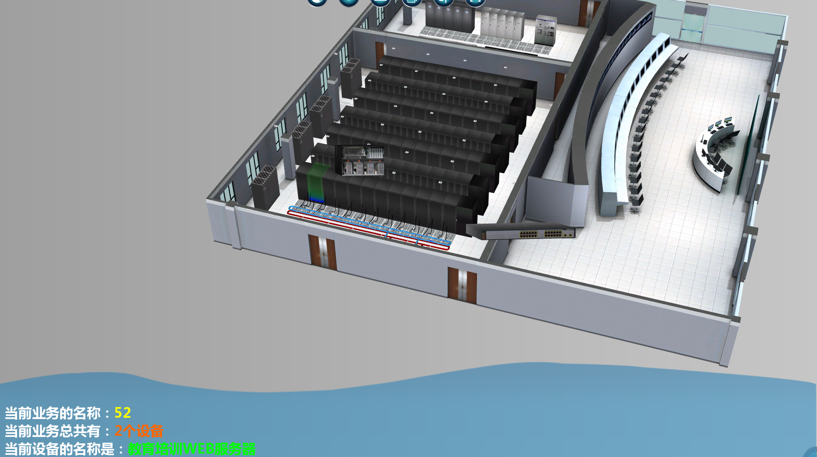
设备走马灯显示效果
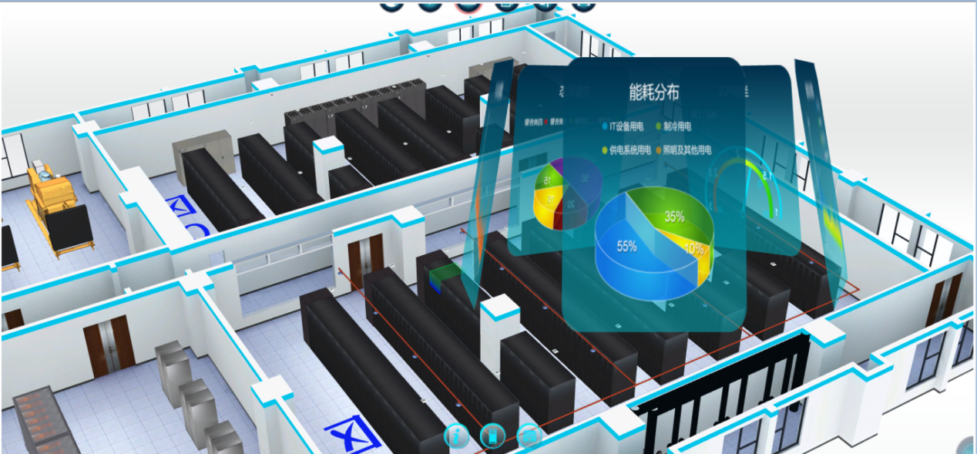
性能数据走马灯显示效果

可视化维护工具
三维场景的有效维护是三维系统中的一个重要功能，三维系统提供了一个可以供用户自己使用的3D场景编辑器和模型自动更新上传的功能，这些工具的存在极大的方便了用户进行快速自如的三维场景编辑和维护的工作。

3D场景编辑器
三维系统在实际用户现场运行过程中，会面临的一个比较多的维护工作是设备模型更新的操作，因为用户现场的设备会随着业务系统的不断增加而变化。实际数据中心中的空调、UPS、机柜等大型设备也会由于设备服役年限的变化发生增加和减少。
三维系统提供一个独立的场景编辑器帮助用户自主维护三维场景，类似于数据中心外景、楼层空间布局图、空调、UPS、机柜等大型独立设备一般来说在数据中心投入运行后，一次布局而成，中间发生频繁变动的次数较少，所以在发生变动时，三维系统通过独立的场景编辑文件来完成，由用户编辑独立的格式为.db的地图文件来实现对这些大型设备的场景维护。
三维场景编辑器支持直接导入用户通过3DMAX工具生成的场景文件，免去了用户再从头搭建机房框架的繁琐工作。用户只需要在实际的机房空间中放置相关的独立大型设备，诸如机柜、桥架、空调、UPS等即可完成整个机房的环境搭建。

下图描述了通过三维系统的三维场景编辑软件完成3D场景编辑的示意图。
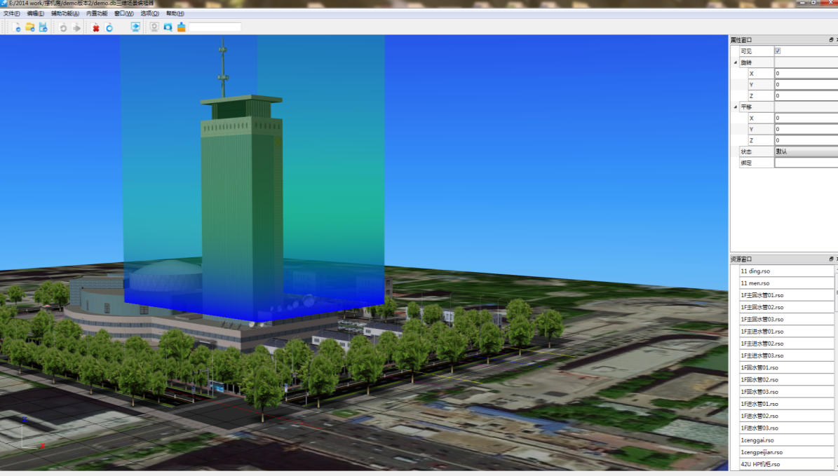
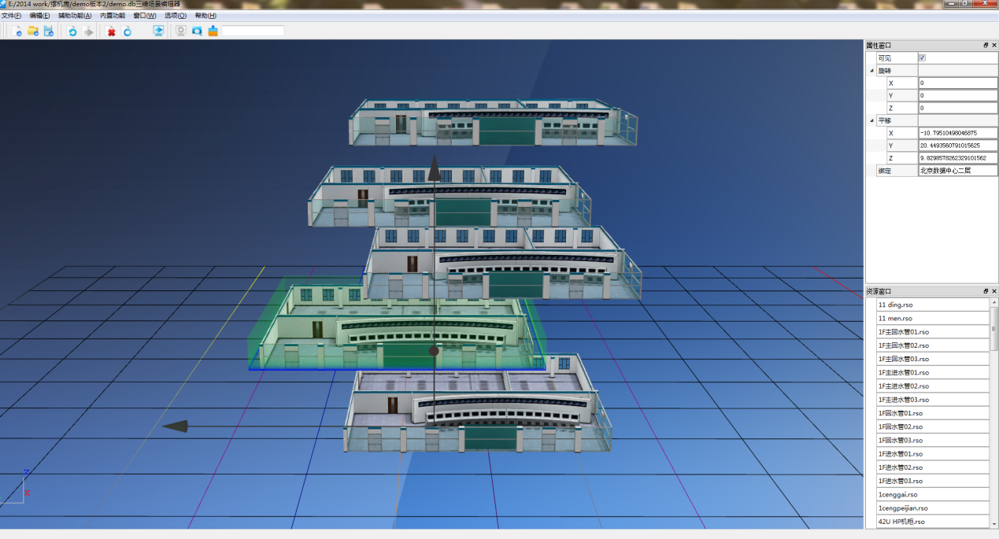
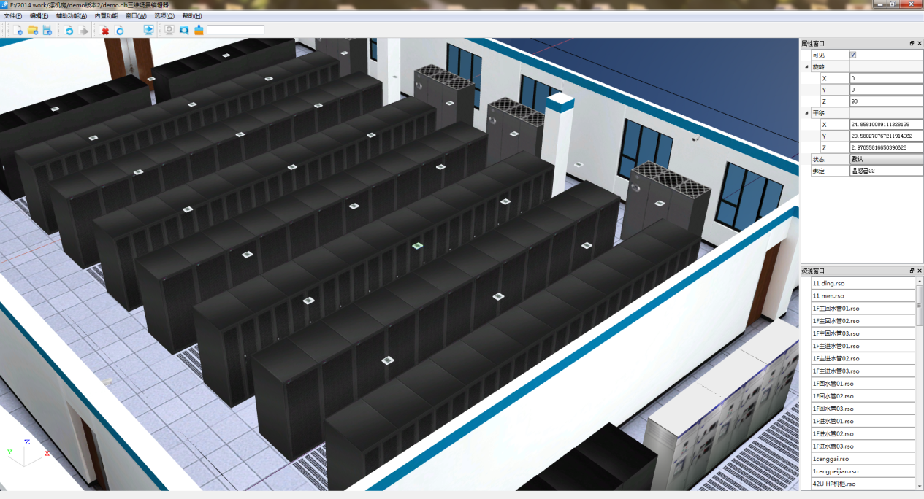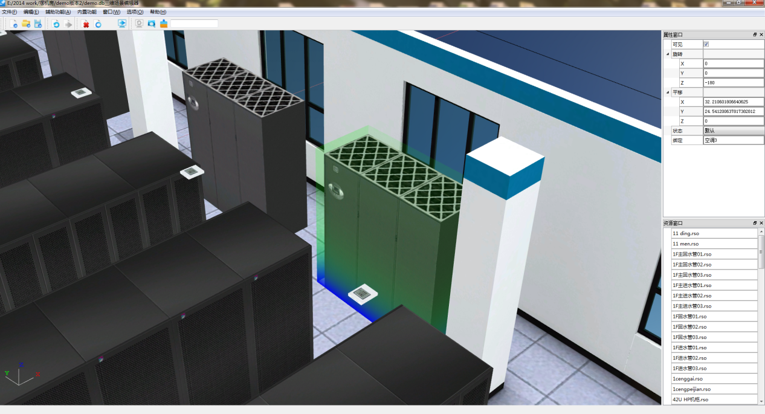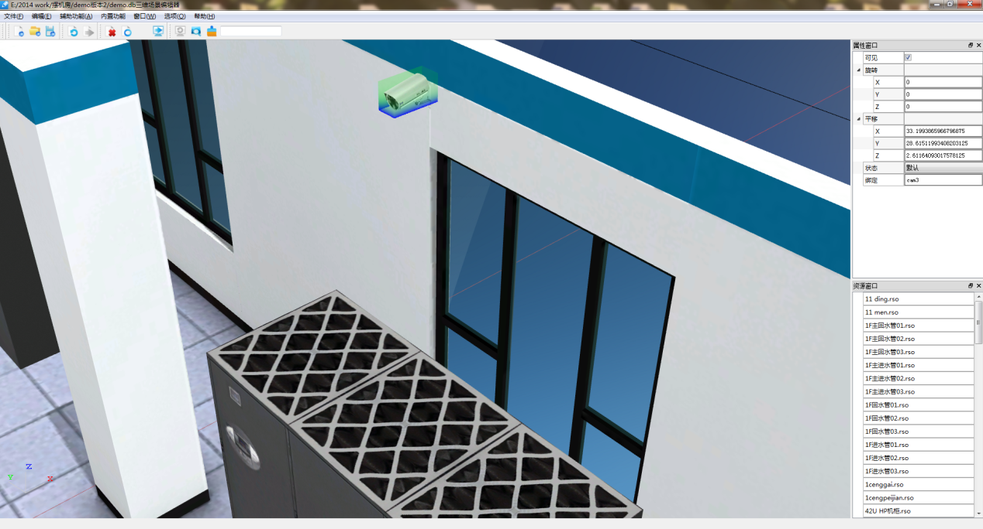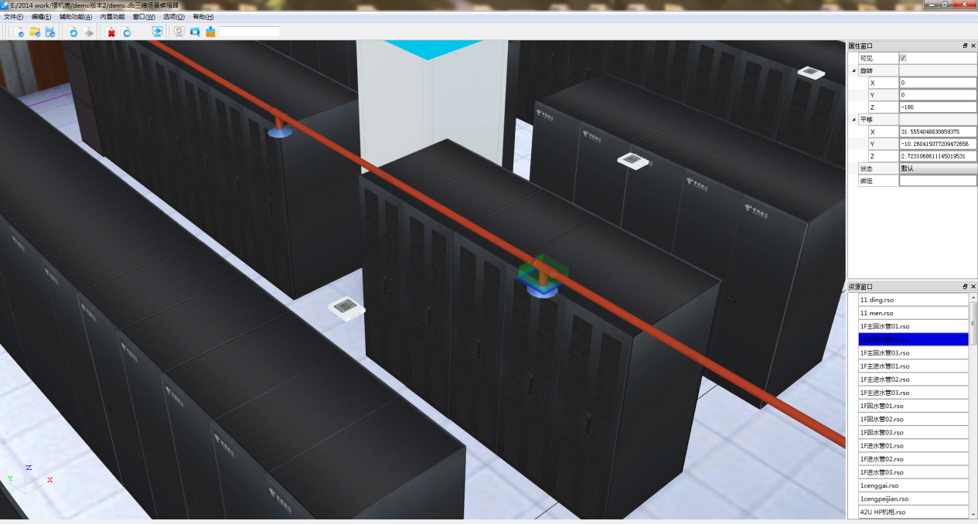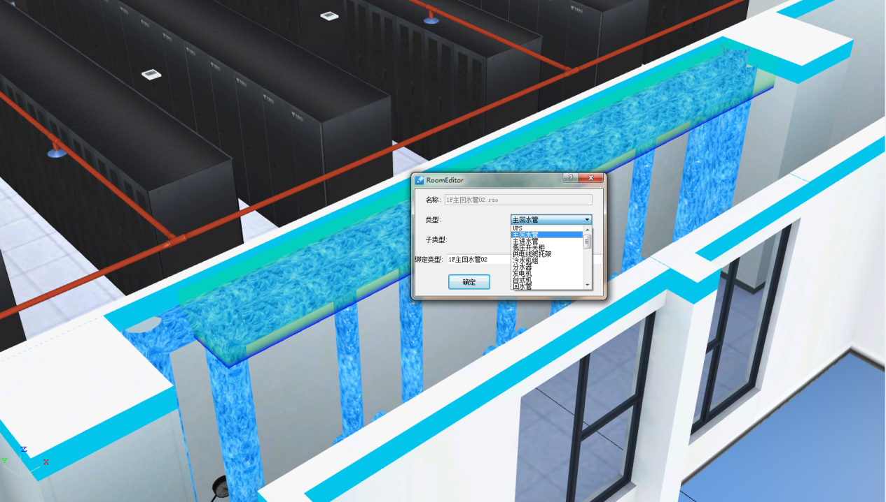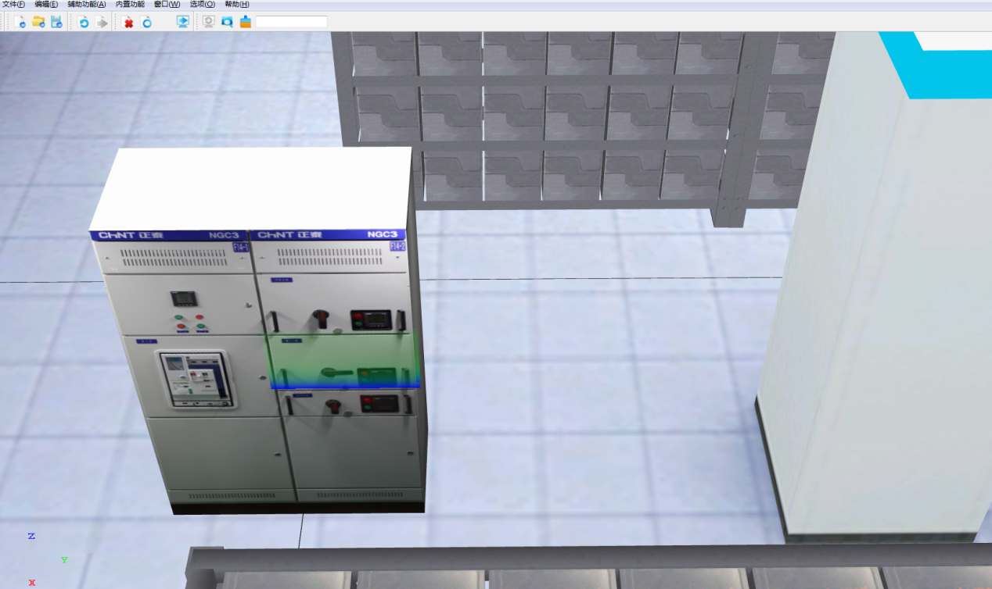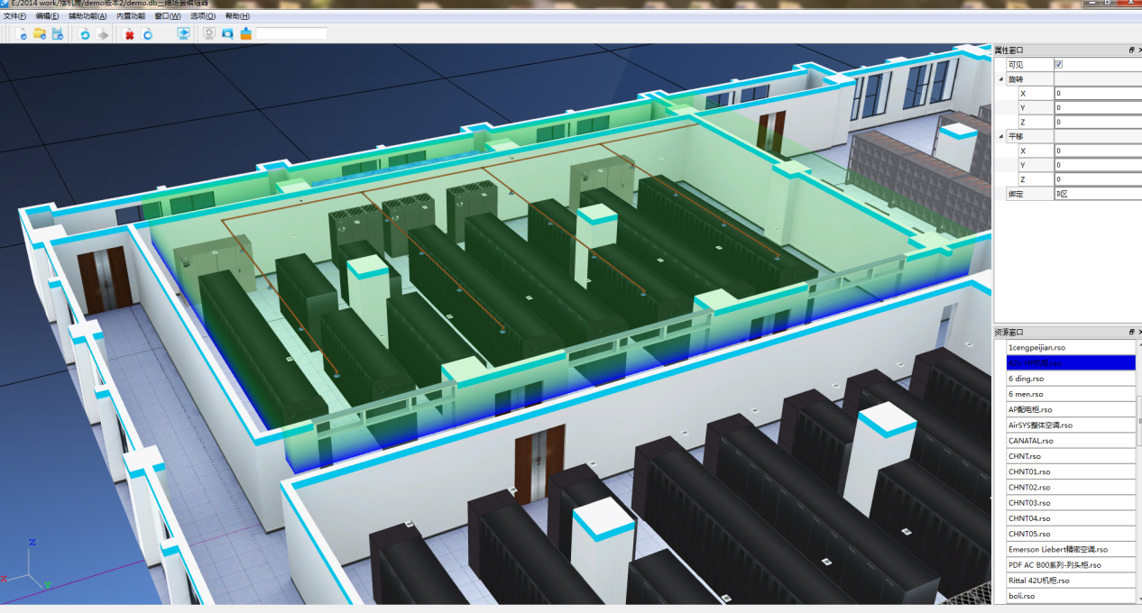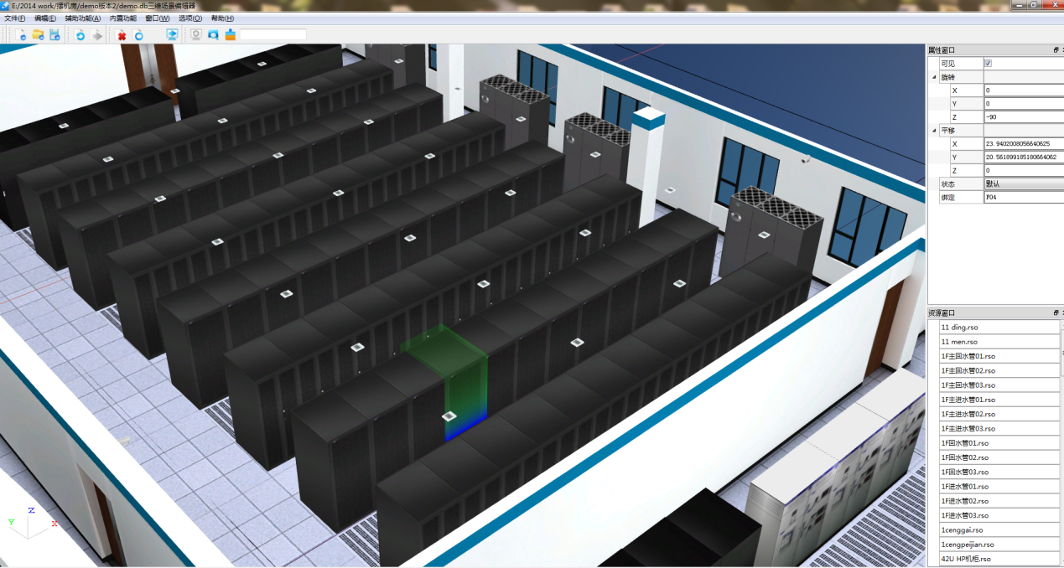

3D设备模型管理
针对普通IT设备，如服务器、网络设备、存储设备和刀笼刀片等，目前三维系统已经能够支持的设备类型已达1000种左右，包括相关设备的模型和板卡模块，下图示例了目前系统中支持的主流设备列表。
针对机柜内上架设备，华夏运通作为三维系统的软件提供商，自身独立维护了一个三维设备模型库管理平台，方便自身灵活管理日益增加的设备模型对象。同时允许用户后期从相关系统中下载，然后再通过三维系统实现设备模型的自动上传和更新。
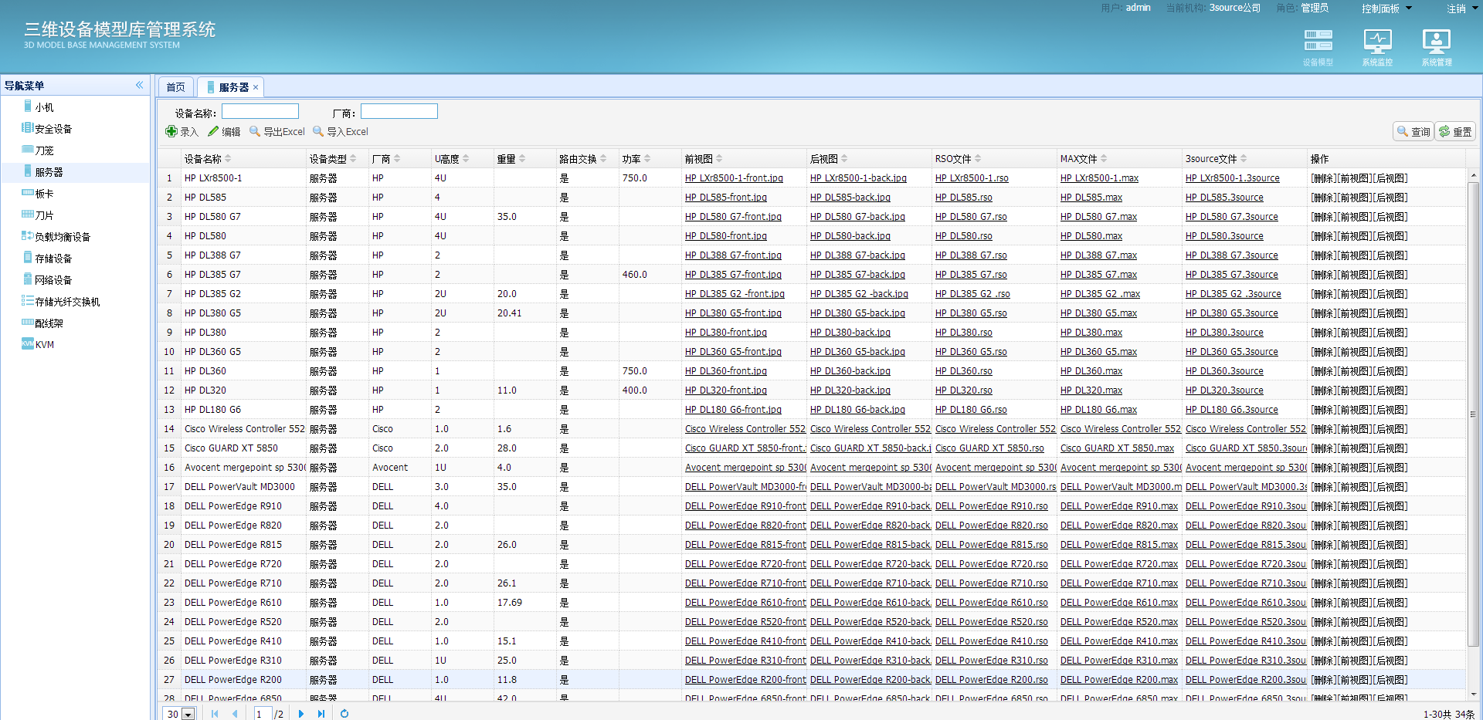
三维设备模型库管理系统截图
三维系统中也可以自动实现该设备类型模型的加载。下图示例了一个新增IBM x3650设备模型的完成过程。
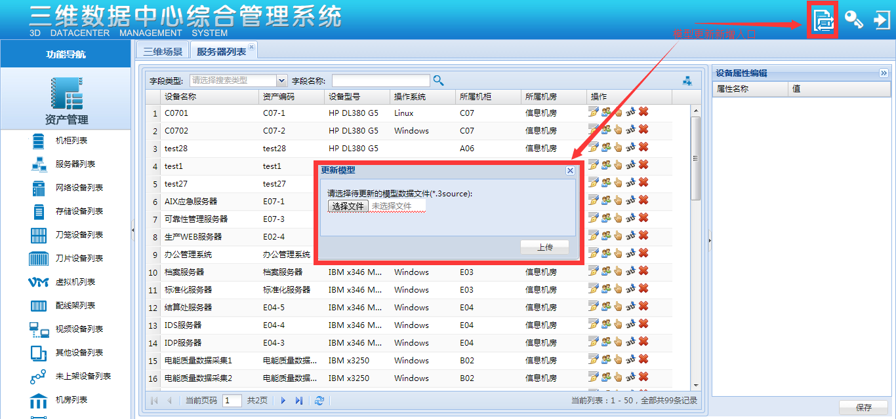
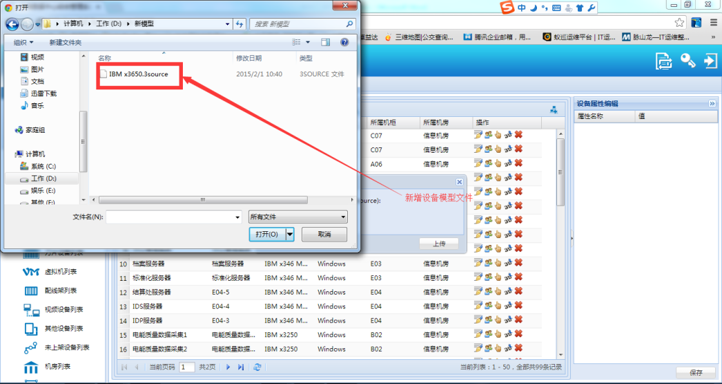
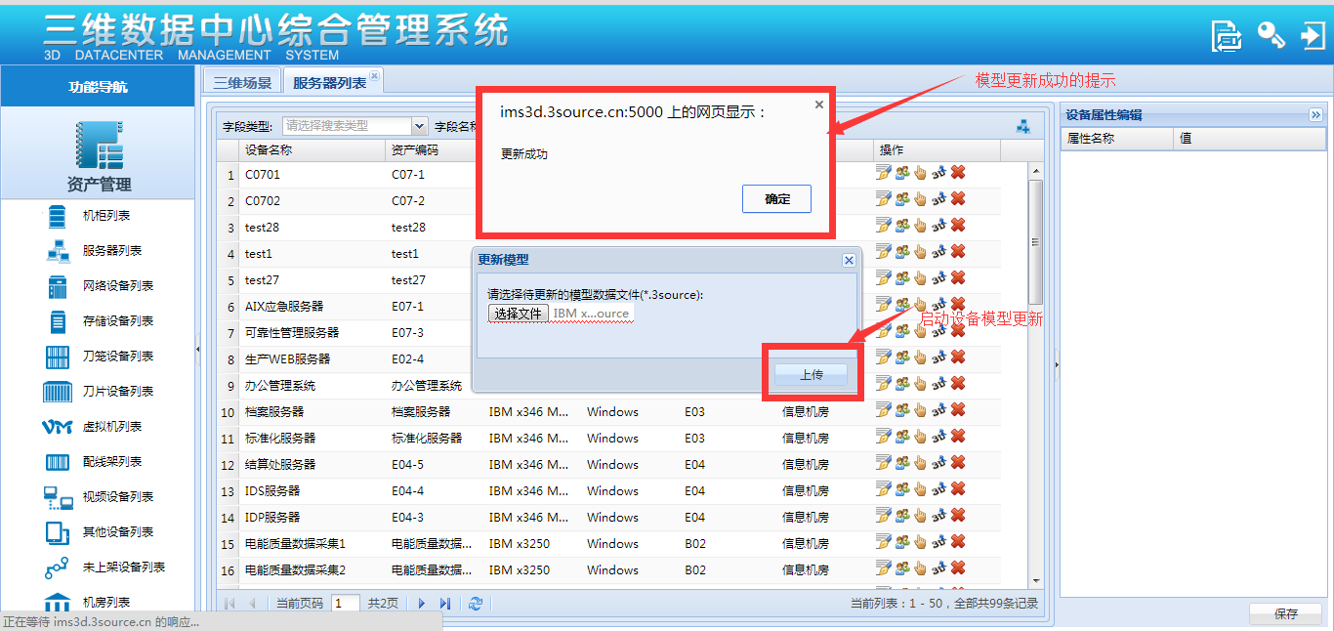

系统架构描述

系统架构图
三维系统在总体设计上充分考虑到了如何更好的整合可视化、易用性和互联互通
和可扩展性这几者之间的关系，三维系统总体上采用了“2D编辑、3D展示”的设计思路，充分利用了2D可视化编辑页面的方便性和3D展示的亮丽特点，同时创造了搭建了2D和3D的融合接口，有效避免了目前大多数友商依然多数采用excel表格进行数据同步的局限性，将整个系统的易用性和可视化得到了极大的提升。另外在架构设计上，充分吸收目前流行的互联网架构，采用了开源路线的方式来进行系统的总体实现和设计，充分做到了对整个系统技术的自主可控，整个系统架构和功能模块如下图所示。
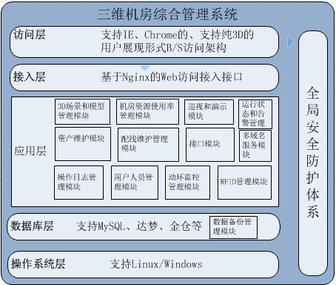
如上图所示，整个系统从系统到用户访问层面一共分为五层架构，描述如下。
- 操作系统层：系统在设计上兼容考虑了同时支持Windows和Linux两种架构，方便用户灵活选择，已经测试兼容了Windows 2003 Enterprise Server，Windows 2008 Enterprise Server，Redhat Enterprise Linux 5/6，Ubuntu Linux 14的服务器版本。
- 数据库层：在数据库层面，系统支持MySQL、达梦、金仓等数据库类型（对于Oracle数据库，系统可以无缝进行过程，考虑到系统成本和数量容量大小，一般不建议用户用Oracle数据库）。同时对于不同类型的数据库，系统专门设计了数据备份管理模块帮助用户自行管理存放在数据库中的资产和配线数据内容。三维系统不会对设备运行数据进行保存，只对设备资产和配线数据进行保存。
- 应用层：系统应用层融合了资产和配线静态数据管理、3D场景管理、巡检与演示管理、日志管理、用户管理和动力环境监控管理等模块、同时涵盖了3D场景维护模块，预留了对内对外接口模块，使得整个系统在架构上完整全面，又易于扩展。
- 接入层：前面提到系统的总体设计上，充分融合了当今互联网的Web架构设计理念，采用了与淘宝网类似的Ngnix访问接入体系。有效保证后期系统支持多用户、多域名、多并发、多冗余的场景支持。
- 访问层：系统在终端用户访问支持上，允许用户通过IE、Chrome等多种浏览器方式实现对后台服务器的访问，同时自动加载三维插件的工作模式，让用户快速直接的实现在客户端通过浏览器查看到3D场景的效果，并实现对3D场景的浏览、定位和操作等各种功能。
在整个三维系统的实现上，很好的应用了系统分层的设计理念，在关键的接入层、
应用层和数据库层，系统支持各层分离部署，同时内嵌应用负载热备机制和数据库定期自动备份机制来实现分布式部署和应用、数据库的高可靠性。

系统工作原理
三维系统总体上采用B/S架构，后台服务器采用基于Nginx的技术进行构建。在三
维技术的实现上，采用了支持IE（可以覆盖6.0-11.0各个版本）和Chrome的浏览器访问技术，当用户登录后台服务器时，系统就会自动根据当前登录用户的权限自动加载相关的有权限机房和机柜对象。在用户后续的系统操作过程中，系统会实时判断用户是否具有对某个操作对象的用户权限。下图显示了用IE和Chrome两种类型浏览器访问三维系统的截图。
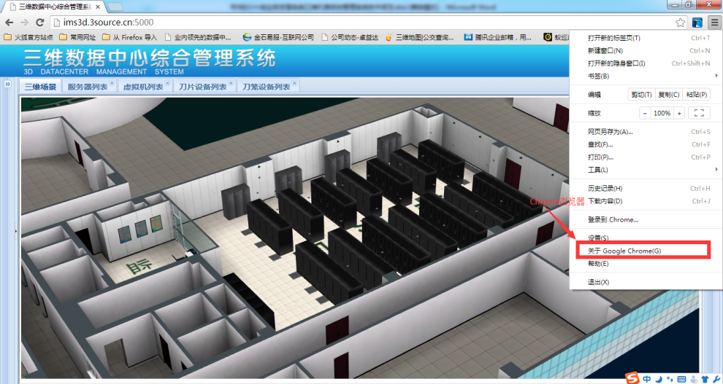
支持Chrome浏览器
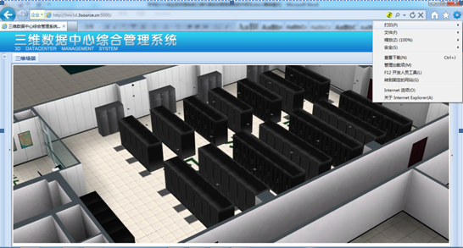
支持IE浏览器（以IE9.0为例）
系统详细工作操作流程如下图所示，一个完整访问过程包括三个步骤：发送请求->用户鉴权->返回权限结果->打开3D页面。
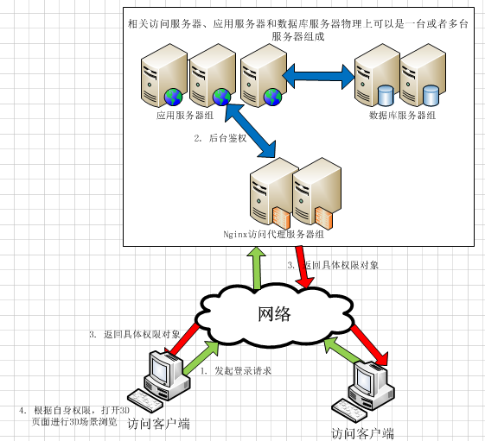

与第三方系统整合方案

与CMDB类资产管理系统的接口定义
三维系统为了快速的实现用户现有IT资产在3D场景中的快速浏览和展示，需要与用户自身的CMDB系统进行实时对接，实现在用户自身CMDB库中进行维护即可实现三维系统的实时展现的目的。
为了达到这两个系统的对接，三维系统预留了一个基于WebService的接口，允许第三方的CMDB系统在自身系统中增加、删除和修改了某个资产对象后，直接调用三维系统预留的接口内容（如下文所示），
- WebService访问地址：xxx/api/create_equipment/
- 参数描述
参数 | 含义 | 说明 | 备注
Product | 设备类型
Serial | 资源编码 | 要求全局唯一
Name | 设备名称
room_serial | 机房编码
Supplier | 供应商
cabinet_serial | 机柜编码 | 必须在指定的机房内
Pos | 设备在机柜上的位置 | 若指定了机柜，此字段必有
Os | 操作系统 | 仅设备类型需要
Ram | 内存 | 仅设备类型需要
Disk | 磁盘 | 仅设备类型需要
Ip | IP地址 | 仅设备类型需要
warranty_time | 保修时间 | 不传为当前时间
work_time | 投运时间 | 不存为当前时间
其他字段 | 客户自定义字段
- 返回值: 成功创建时返回设备ID字段
字段 | 含义 | 说明
equipment_id | 设备ID

1). 系统对接的前提要素
虽然对于每一种设备，厂家官方都有关于该设备的唯一类型名称编号，但是一个现实存在的情况是，不同的资产管理系统在维护设备型号这一字段上并没有完全按照厂家的规范定义来做，这就导致在不同的资产管理系统进行数据统一和对应时，存在着对事实上是同一种设备，在两个系统中有着两个不同的命名。在三维系统在与第三方CMDB系统进行数据对接之前，需要事先实现在两个系统中不同设备的设备类型名称的统一命名，这是进行两个系统对接的重要因子。
其他字段的对应，三维系统将严格根据用户自身CMDB库的字段命名来实现，同时
对于三维系统与用户CMDB库的不同字段，三维系统可以灵活实现对自身字段的调整，从而实现与用户CMDB库的完全一致和实时同步。
2). 资产系统对接后的其他工作
在实现三维系统与用户自有CMDB系统的资产对接后，考虑到目前大多的CMDB管理系统没有针对设备的面板、板卡和端口管理模块。为了能够完整的在3D场景中进行设备面板和端口的管理工作，用户可以通过三维系统的设备面板管理功能来实现对设备面板的灵活管理和相关端口属性的完善。
考虑到用户自身对CMDB的管理需求，其可以改造目前的CDMB系统，也可以不改造目前的CMDB系统，直接将面板管理和端口维护设置于三维系统中进行维护，从而降低整个工程的开发成本，同时不影响实际工作。
3).对接工作流程描述
实现相关资产在3D场景中的实时展现，相关对接和工作流程如下图描述。
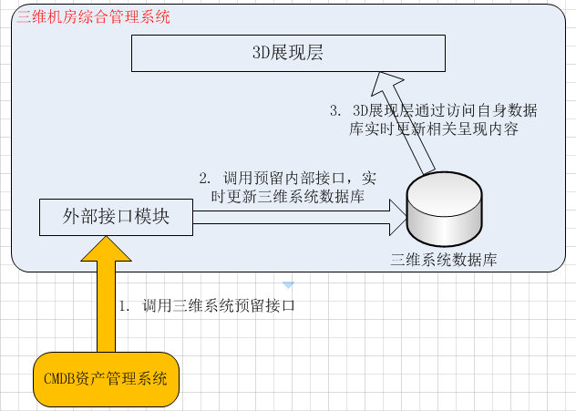

与IT监控类系统的接口定义
为了实现在三维系统中直观展现相关IT资产的运行状态，三维系统需要通过与用户现有的IT监控类系统进行对接，实时获取相关设备和端口的运行状态，以及相关的告警信息，从而实现在3D系统中对设备运行状态和告警信息的实时3D展现。
1）.系统对接原理
三维系统与IT监控类系统进行对接的重要索引是设备的管理IP地址以及端口的名称。服务器的IP地址由其端口的IP地址决定，网络设备的IP地址由其管理IP地址来决定。如下图所示。
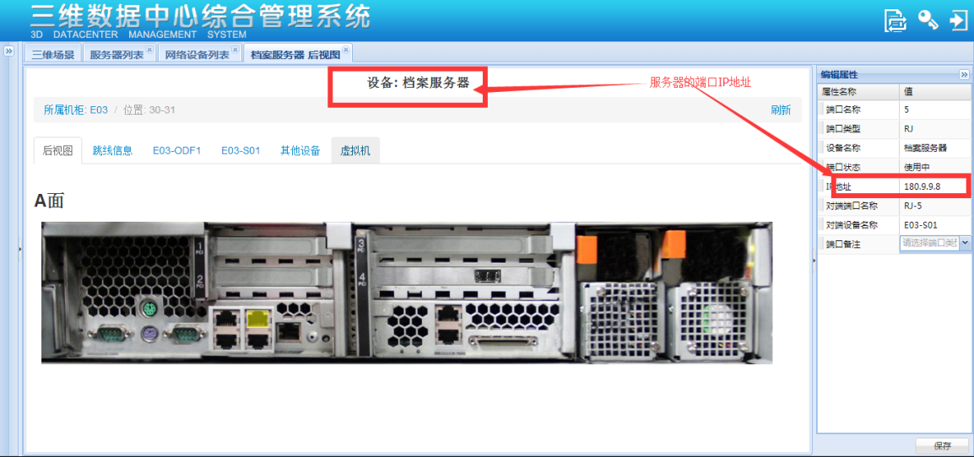
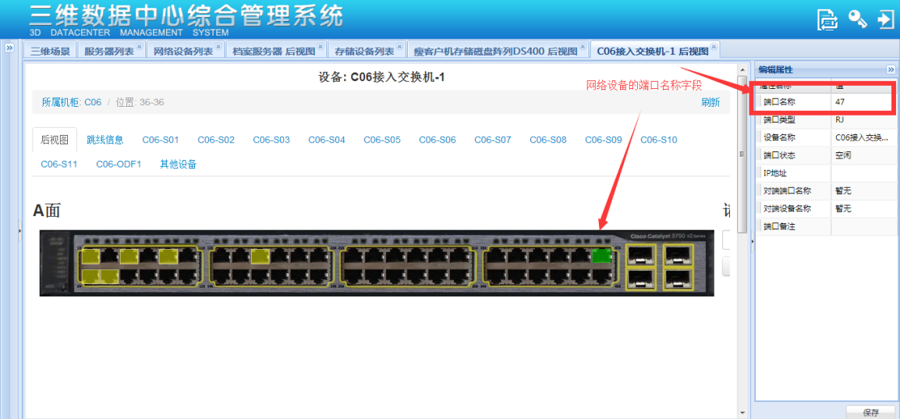
如上图所示，为了实现三维系统与IT监控系统的无缝对接，需要实现相关设备对象的IP地址，相关设备端口的名称保持一致；这一工作的实现可以通过实现的与CMDB库的联动初始化，或者后期的其他接口来自动实现相关信息的一致化。
在具体实现上，考虑到用户对三维系统的操作习惯，一般都是用户在3D场景中查看到某个设备时，可能会想查看设备当前的运行状态，即获取设备的运行状态一般是一个从三维系统主动向IT监控系统发起请求的过程，通过从IT监控系统返回的请求结果，三维系统进行实际的3D呈现。一般的IT监控系统都保留有数据北向接口，供第三方调用。整个过程的实现可以采用基于WebService的接口。
2）.3D系统效果呈现
考虑到某个设备或者端口对象的运行指标很多，为了在三维系统帮助用户快速展现相关的重要属性指标，目前三维系统内嵌了能够支持对服务器类、存储类、刀片类设备的如下性能数据呈现：
- CPU利用率
- 内存利用率
- 磁盘空间利用率
针对网络设备类，三维系统中内嵌可以呈现如下指标：
- CPU利用率
- 内存利用率
针对端口类对象，三维系统中支持下述指标的呈现：
- 出流速
- 入流速
- 出丢包率
- 入丢包率
下文示例相关对接WebService定义：
1).获取设备的实时运行信息
- WebService地址： xxx/network_management/equipment_info/
- 参数：
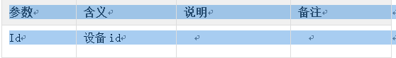
- 返回值：
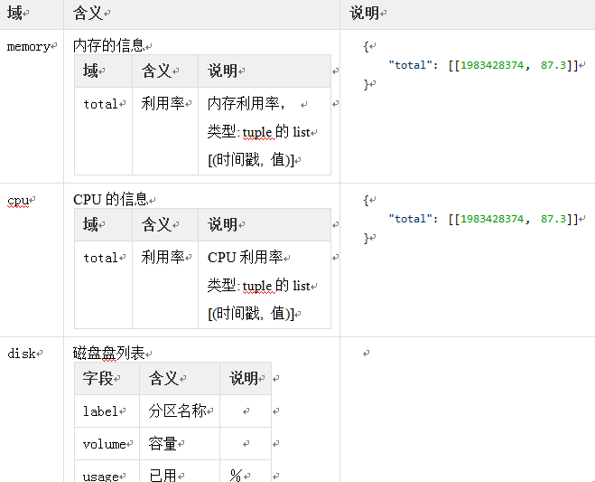
- 示例
{
"error": 0,
"data": {
"memory": {
"total": [[11111, 89]]
},
"disk": ""
}
}
2). 获取端口的实时运行信息
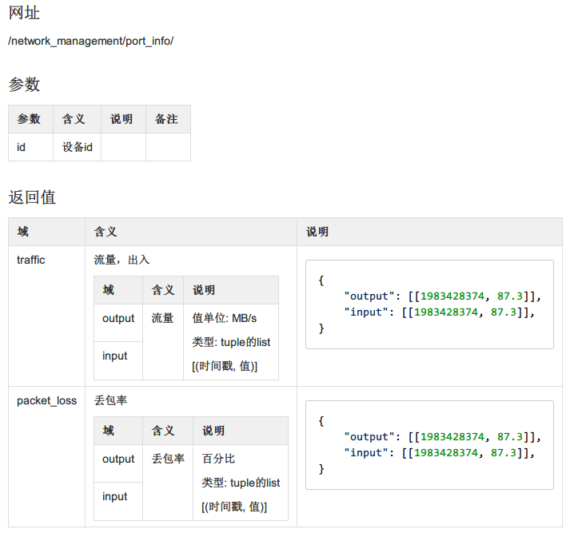
注：如果用户需要显示相关对象的不同属性字段内容，三维系统可以通过简单定制化开发即可实现对相关不同属性运行信息的展现。

3).对接工作流程描述
三维系统与IT监控系统的对接流程，总体上是由用户从三维系统中发起，通过三维系统的外部接口模块直接调用IT监控系统的北向接口实时获取相关设备或者端口的性能数据，然后再由三维系统的外部接口模块直接传递到3D模块进行呈现，总体流程如下图所示。
对于性能数据，三维系统是由用户每次在3D场景中定位某个设备和端口后，主动发起性能请求的动作来获取相关设备和端口的数据。对于IT网络监控系统中产生的告警信息，三维系统采用每隔1分钟（可以由用户方要求来调整）通过外部接口模块向IT网络监控系统获取相关的实时告警信息。
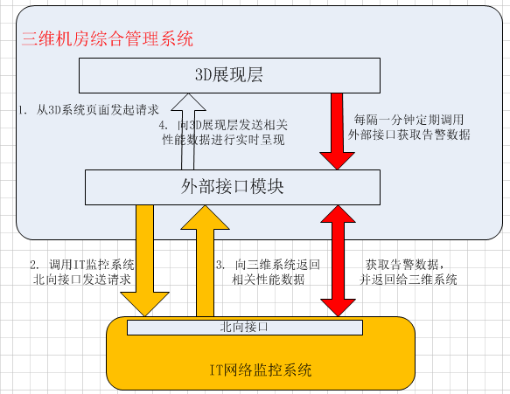

与动力监控类系统的接口定义
根据本次项目要求，本次项目要求能够显示机房中的独立动环设备，如空调、UPS、配电柜、门禁、视频监控和温湿度探头的数据，同时可以显示微环境的效果图。在一般动环监控系统中，针对空调、UPS、配电柜等大型设备，会有具体的IP地址，当用户在三维场景中选中某个独立动环物体后，三维系统通过预留的WebService接口将IP地址传递给动环系统即可获取相关的运行数据。
对于动环监控中的温度云图的实现，考虑到实现温度云图时的相关温湿度探头数量较多，三维系统支持通过excel表格的形式实现对动环监控的温度云图探头的快速初始化，表格形式如下图所示。
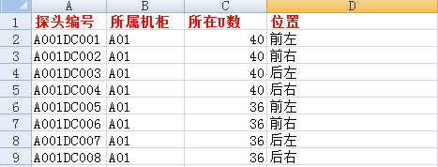
针对一般的温湿度探头、视频监控探头和烟感探头等物体，在三维系统中针对每个物体都会有一个唯一的ID编号，三维系统只需在给这些物体进行ID编号时，保持与相应的动环系统中的编号一致，即可在后期通过向动环系统中传递相应的ID编号来获取相关的运行信息。
下文示例三维系统获取动环数据和温湿度云图的接口定义格式。
- .动环数据获取接口
- Webservice地址: xxx/api/donghuan_detail/
- 参数定义
参数 | 含义 | 说明 | 备注
serial | 动环资源编码
- 返回值
字段 | 含义 | 说明 | 备注
data | 动环设备
  字段 | 含义 | 说明
  type | 类型
    值 | 含义 | 备注
    0 | 全部
    1 | 空调
    2 | 配电柜
    3 | 摄像头
    4 | UPS
    5 | 发电机
    6 | 门禁
    7 | 漏水
    8 | 温湿度感应器
  serial | 编码
  data | 信息 | KV格式
2).温湿度云图获取接口
- WebService网址： xxx/api/probelist/
- 参数：
参数 | 含义 | 说明 | 备注
serial | 机房编码
- 返回值
字段 |  | 说明
direction
  值 | 含义
  1 | 左前
  2 | 右前
  3 | 左后
  4 | 右后
serial: |  | "E12-6"
pos: |  | 上（36）中（18）下（6）
cabinet： |  | "E12"
temperature： |  | 温度(float)
humidity： |  | 湿度(float)

系统兼容性说明
我司系统在服务器端部署上可以支持主流的Linux和Windows服务器版；
可以部署在主流IBM、HP、曙光、浪潮和华为的服务器平台中；数据库上同时支持MySQL、达梦和Oracle的主流版本；在客户端访问上，三维系统支持Win7和WinXP，也同时支持IE（涵盖从v6.0-v11.0）和Chrome浏览器，甚至可以支持360浏览器。
从上述对三维系统的兼容性可以看出，三维系统暂无与用户现场的产品不兼容的情况产生。可以有效根据用户现场的硬件和软件的库存情况灵活选择具体的软硬件平台，极大程度上降低用户使用成本。

系统扩展性说明
三维系统在总体系统设计上采用了互联网式的架构，支持随着用户现场的使用规模不断扩大，系统的部署无缝调整的功能。
针对本次方案的配置，可以很好的支持更多楼层的管理容量；如果按照用户后续增加楼层的管理容量，系统在现有的部署架构上无需大的调整，只需增加数据库服务器和备份数据库服务器的容量大小即可。
对于后续可能出现的软件功能的扩充，三维系统设计上支持采用系统增量包的形式对现有的应用模块和数据库模块进行平滑升级的功能。为了保证软件升级不会影响已有的系统运行现场，一般可以采用如下升级步骤：
1）备份当前的数据库内容
2）给应用服务器打补丁；
3）如果需要改变数据库表结构，则需要升级数据库服务器端；
4）将原有的数据库内容导入新的系统中。
系统的整个软件升级过程无需改变现有的软件部署方式，可能需要的是临时
停止当前应用服务器和数据库服务器的运行。

安装部署

系统架构

整体架构
主要采用分层设计，每个层级上均有2个以上节点构成，通过负载均衡技术将各个层联系起来，彻底消除单点隐患，增加系统的吞吐，整体架构图如下图描述。
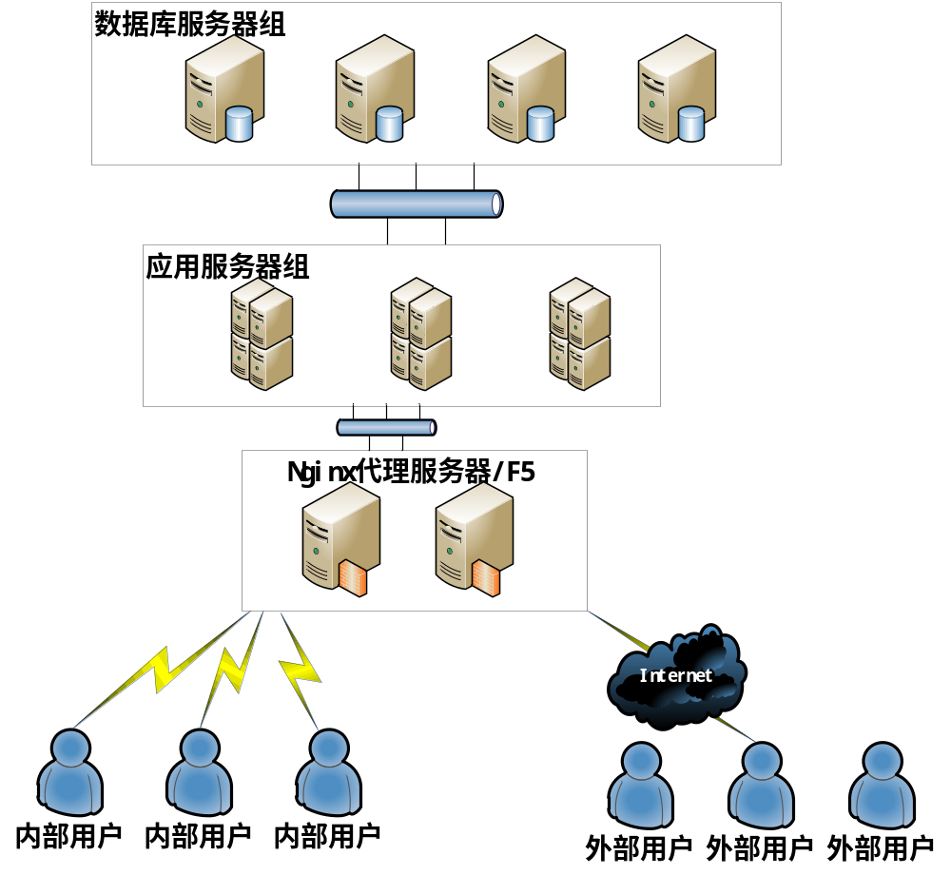

架构细节
Docker 是 PaaS 提供商 dotCloud 开源的一个基于 LXC 的高级容器引擎，源代码托管在 Github 上, 基于go语言并遵从Apache2.0协议开源。

接入层（代理服务器）
接入层采用业界先进的 ngnix web服务器，单机同时接入能力可达上千万，自带负载均衡特性，Docker提供ngnix的官方镜像。若经费允许，还可以使用硬件负载均衡服务器，如F5等。

应用层（应用服务器）
Docker可以方便的实现节点的动态管理，包括新增节点、启动节点、删除节点，可以很好地满足根据业务定制各层中节点数量等需求。
产品构建到Docker镜像中，根据用户的实际情况，按需增删应用节点的数量，一来彻底消除单点隐患，二来增加系统处理能力，且使用亦非常方便。

数据存储层（数据库服务器）
数据库采用主从同步的方式，一主多从，读写分离，Docker官方提供mysql镜像，动态增删数据库节点也非常简单。

备份
数据库备份也采用主从同步的方式，单独部署一台从库用于备份，每天dump一份全量数据，从库机器上有一份实时的binlog备份，使得数据恢复能力达到秒级。

硬件配置要求
在实际部署中，通常会把以上描述的接入层、应用层和数据存储层部署在一台机器上，后期根据用户的应用规模的扩大再进行资源的分布式部署，部署在单台服务器上的配置要求描述如下。
- 服务器
- 软件要求：需能够支持Windows或者Linux两种服务器类型
      - Windows Server 2008 R2 Enterprise 64位或者Windows 2003 Enterprise Server 64位；
      - Linux Enterprise Sever（Ubuntu 12-14或者Redhat 6.x-7.x）；
- 硬件要求：
      - CPU：4核 2.0 GHz或以上
      - 内存：16G或以上
      - 硬盘：500GB或以上
- 客户端
- 软件要求：
      - Windows 7(32/64位）或者Windows XP
      - 如至少两种浏览器类型：如IE（6.0-11.0）、Chrome和360浏览器
- 硬件要求：
      - CPU：双核 CPU2.8GHz或以上
      - 内存：4G或以上
      - 独立显卡并且显存：1G或以上
      - 硬盘：200GB或以上

